基于随机土壤水模型的流域水文模拟尺度分析

（申请清华大学工学硕士学位论文）

培养单位 ：水利水电工程系学 科 ：水利工程研 究 生 ：潘宝祥指导教师 ：丛振涛副教授

二○一五年五月

# Scale Analysis of Watershed

**Hydrologic Simulation Based On**

**Stochastic Soil Moisture Model**

Thesis Submitted to

Tsinghua University in partial fulfillment of the requirement for the degree of

**Master of Science**

in

**Hydraulic Engineering** by

**Pan Baoxiang**

Thesis Supervisor : Associate Professor Cong Zhentao

## May, 2015

关于学位论文使用授权的说明

本人完全了解清华大学有关保留、使用学位论文的规定，即：清华大学拥有在著作权法规定范围内学位论文的使用权，其中包括：（1）已获学位的研究生必须按学校规定提交学位论文，学校可以采用影印、缩印或其他复制手段保存研究生上交的学位论文；（2）为教学和科研目的，学校可以将公开的学位论文作为资料在图书馆、资料室等场所供校内师生阅读，或在校园网上供校内师生浏览部分内容。

本人保证遵守上述规定。

|  |  |
| --- | --- |
| 作者签名： | 导师签名： |
| 日 期： | 日 期： |

（保密的论文在解密后应遵守此规定）

摘 要摘 要

水文过程在不同的时空尺度下呈现出不同的形态，并相应地催生了不同的观测与模拟系统。在日尺度的产汇流过程与年际尺度水热耦合关系。

日产流，蒸散发年际水热耦合。中间过程值得细致探究。自上而下与自下而上。

在日尺度上，水文过程受降水产流过程和蒸散发过程控制，在年际平均尺度上则呈现出水热耦合的形态，我们希望确定水文形态随时间尺度的变化过程及各模型的适用范围。

随机土壤水模型出发扩展结构分析。。

由于概化。信息。信息理论中熵与互信息贝叶斯定理数据处理不等式针对高维不可求

knn + kernel support vector regression 最后，通过设定蒙特卡洛实验

MOPEX数据集流域效果

两个模型

* Motivation & Problem Statement
  + 两个尺度上水文模拟现状

∗ 微观模拟（分布式水文模型）——数据量，计算能力提升；控制方程不普适，过参数化使得结果无法证伪

∗ 宏观模拟（水热耦合）——形式简单易于分析应用；理论基础不足，适用时间尺度不明确两类模拟存在尺度不协调，分布式水文模型长时序上迭代计算得到结果对分析流域水文宏观水热耦合现象无普遍意义；水热耦合方程无法控制微观模拟.

* + 集合不同尺度水文模拟{*Input*,*Output*,*StateVariable*, *Parameter*,*Structure*}状态空间各要素的研究趋势
  + 对水文模拟{*Input*,*Output*,*StateVariable*, *Parameter*,*Structure*}状态空间各要素的信息贡献分析

摘 要

* + 流域气象、下垫面分布规律的发现，这些分布形态对流域水文宏观模拟的影响尚未量化
* Approach
  + 建立{*Input*,*Output*,*StateVariable*, *Parameter*,*Structure*}状态空间的描述性和过程性表示（丛老师，我觉得这两个术语非常贴切，不能割舍）
  + 将流域气象、下垫面分布规律融入基本描述性方程，得到升尺度方程
  + 对升尺度方程的分析
  + 以升尺度方程为基础的概念性水量平衡模型和ARIMA模型不同时间尺度信息流计算
* Results
* Conclusion

关键词：随机过程，水文模型，Budyko，尺度，信息论

Abstract

## Abstract

* Motivation & Problem Statement
* Approach
* Results
* Conclusion

Key words: Stochastic Process; Hydrologic Modelling; Budyko; Scale; Information

Theory

目 录

## 目 录

第 1 章 绪论 .............................................................................. 1

1.1 研究背景与意义 ................................................................... 1

1.2 研究现状 ........................................................................... 3

1.2.1 随机土壤水模型 .............................................................. 3

1.2.2 水文观测与模拟中的信息 ................................................... 5

1.3 研究内容与技术路线 ............................................................. 7

第 2 章 流域水文过程随机特征描述 .................................................. 9

2.1 土壤水随机方程 .................................................................. 10

2.1.1 基本方程...................................................................... 10

2.1.2 方程边界条件 ................................................................ 12

2.2 产流过程 .......................................................................... 14

2.2.1 单点蓄满产流 ................................................................ 15

2.2.2 基于流域蓄水容量曲线的面尺度蓄满产流............................... 15

2.2.2.1 蓄水容量指数分布的流域水文随机模型 ........................... 16

2.2.3 基于SCS曲线的面尺度蓄满产流 .......................................... 17

2.2.4 HBV超渗产流................................................................ 18

2.2.5 蓄满产流...................................................................... 18

2.2.5.1 以地形指数为基础的流域水文随机模型 ........................... 19

2.3 蒸散发过程........................................................................ 20

2.4 径流的随机特征描述 ............................................................ 20

2.5 本章小结 .......................................................................... 20 第 3 章 以流域水文随机方程为基础的时间升尺度分析 ........................... 21

3.1 平稳状态升时间尺度分析 ....................................................... 21

3.1.1 弹性因子...................................................................... 21

3.2 季节波动状态升时间尺度分析 ................................................. 22

3.3 本章小结 .......................................................................... 25

目 录

第 4 章 基于信息理论的水文观测模拟不确定度分析框架 ......................... 26

4.1 信息论基础知识 .................................................................. 26

4.1.1 基本概念...................................................................... 26

4.1.1.1 信息熵的定义.......................................................... 26

4.1.1.2 互信息的定义.......................................................... 27

4.1.2 信息熵、互信息与贝叶斯公式的关系 .................................... 28

4.1.3 数据处理不等式 ............................................................. 30

4.2 基于信息熵互信息的水文观测模拟不确定度分析框架...................... 31

4.3 高维互信息度量方法改进 ....................................................... 34

4.4 本章小结 .......................................................................... 36 第 5 章 变动时间尺度水文观测模拟信息分析 ...................................... 38

5.1 蒙特卡洛模拟不确定度分析 .................................................... 40

5.2 MOPEX数据集不确定度分析................................................... 40

5.2.1 不同时间尺度随机不确定度 ............................................... 42

5.2.1.1 预设绝对精度的随机不确定度 ...................................... 42

5.2.1.2 预设相对精度的随机不确定度 ...................................... 43

5.2.2 不同时间尺度认知不确定度 ............................................... 43

5.2.3 分析与讨论................................................................... 44

5.2.3.1 径流模拟先验不确定度............................................... 44

5.2.3.2 观测数据信息贡献 .................................................... 45

5.2.3.3 模型模拟信息贡献 .................................................... 48

5.2.3.4 变动时间尺度不确定度分析 ......................................... 50

5.3 本章小结 .......................................................................... 50

第 6 章 总结与展望 ..................................................................... 51

6.1 主要结论 .......................................................................... 51

6.2 不足与展望........................................................................ 52 参考文献 ................................................................................... 54 致 谢 ..................................................................................... 60 声 明 ..................................................................................... 61 个人简历、在学期间发表的学术论文与研究成果 .................................... 62

### 第1章 绪论

#### 1.1 研究背景与意义

水文学家关注自然界中水的时空分布与变化规律，并据其制定合理的水资源利用和水灾害预防治理方案。水文过程在不同的时空尺度下呈现出不同的形态，并相应地催生了不同的观测与模拟系统。在这里，“尺度”指某个过程，观测或模拟的特征时长或长度[1]。在任意时空尺度下，为了保证问题的可解性，降水，蒸散发，入渗，径流等每一个水文变量必须由观测或者独立的控制方程约束。由于我们默认对同一水文循环在不同尺度下的观测模拟应当是自洽的，探寻不同时空尺度水文模型控制方程的联系，明确各模型应用范围便成为一个不可避免的问题。

处理尺度融合问题的经典数学理论是微积分，升尺度用积分表述，降尺度用微分表述。在明确小尺度水文过程控制方程后，根据气象输入决定的控制方程的时间积分路径，下垫面条件决定的控制方程的空间积分路径，采用分步积分的方法，即可得到宏观尺度上的水文特征，这在水文模拟中被称为“自下而上”的模拟方法。自从“物理式水文模型”概念的提出[2]，每一次计算能力和观测精度的提升都会重燃起水文学家的这种还原论倾向。同时，这种分布式水文模型的范式也受到各种质疑[3]，首先，我们并不能保证小尺度唯象控制方程的通用性[4]以及积分路径的准确性[5]；其次，过多的假设和参数化方案使模型无法得到验证与改善；最后，复杂的积分路径使得模型无法“求导”[6]，因而不能分析得到大尺度水文过程的控制因素。

另一方面，即使某一点某一时刻水的储量与运动状态是不确定的，水文过程在长时间尺度和大空间尺度上却呈现出一定的规律性。例如，Budyko发现了流域长期平均蒸散发主要由大气对陆面的水分供给（降水量）和蒸发能力（净辐射量或潜在蒸散发量）之间的平衡决定[7]。在极限边界条件和量纲原理约束下，通过选择偏微分方程的特解，傅抱璞[8]，Choudhury[9]，杨汉波[10]等得到了描述该现象的一系列Budyko曲线。相比分布式模型，这类曲线更便于分析流域长时间尺度水文形态的控制因素[11–14]。再比如，通过引入流域蓄水容量曲线对流域下垫面不均匀程度进行概化，新安江模型利用较少观测数据和较低的计算量，取得了令人满意的流域水文预报结果，并在实际中得到了广泛应用[15]。种种现象表明，水文过程具有如下特性：系统中某些部分的行为趋于抵消另一部分的行为，导致较小时空尺度事件在升尺度后表现出相似的高层行为[16]。这一现象构成了概念性水文模型的研究基础。概念性模型具有参数少，易分析的优点，同时也受到参数意义不明确，应用时空尺度范围模糊的困扰[17]。结构简单的概念性模型在进行“自上而下”的降尺度分析时，必须根据对相关物理过程的理解，对模型结构进行补充改进。

一个实际的例子是将Budyko曲线拓展应用于月、季时间尺度的水文模拟。在年际尺度上，忽略流域土壤蓄水量变化，流域蒸散发和径流两个未知量可由Budyko曲线和水量平衡两个独立方程既定约束。而在月或季节尺度，观测表明干旱指数并不能对流域水文过程实施一阶控制[18]，通常，该偏差被归结为未考虑土壤水蓄变量的作用[19,20]，通过引入“土壤蓄变项”，发展出了一系列月、季尺度的水量平衡模型[21–23]。新变量的引入增加了问题的自由度，需要由独立的控制方程抵消。新引入的方程由于和Budyko曲线具有相似的“供需控制”整体论思路，正在引起水文学者的关注和反思[24]。应当注意的是，在月或季节尺度，关注的水文事件由多场降水及其间隔期的蒸散发组成，相应的状态变量与关注于单次降水或蒸散发事件的模型状态变量意义是不相同的，因此需要对模型状态变量意义进行重新诠释[25]。

除上述具有一定物理意义的水文模型以外，随着观测数据的增加以及计算机科学与统计学的结合，数据驱动模型正逐渐自成一派[26]。该类模型以人工智能和机器学习算法为基础，认为模型在通过对大量水文观测数据的“学习”后可以抓住控制水文过程的物理机制[27]。通过调整模型结构和参数(如人工神经网络中神经元数目，支持向量机中核函数)，数据驱动的模型往往可以比机理驱动的模型更好地重现各时空尺度的水文过程，然而其训练得到的机理往往含义模糊。如何结合两类模型的优点，确定两类模型在不同尺度上的有效性，建立合理的评估体系，是新世纪水文学重要任务之一[28]。

无论是机理驱动的模型（分布式模型与概念性模型）还是数据驱动的模型，通常都需要在模型复杂性和准确性之间进行权衡改进，以期通过最精简的数学表述达到最准确的预报。这一哲学原则被称作“奥卡姆剃刀”[29]。在实践中，常以该原则的量化表达式为目标函数，进行模型率定与评价。常见的目标函数有赤池信息量(AIC)[30]，贝叶斯信息量(BIC)[31]，Hannan-Quinn准则(HQ)[32]，以及Kolmogorov复杂度(KC)[33]。前三者以模型参数个数与输入数据量的增函数表示模型复杂度，以模拟似然函数表示模型准确度，两项加权线性和表示模型优化准则。该类准则计算方法简单，但存在如下2个缺点：1，模型参数与输入数据量无法有效表示模型复杂度；2，复杂度与准确度线性相加缺乏理论依据，权重的制定没有统一准则。 Kolmogorov复杂度定义为“描述某对象的二元计算机程序的最短长度”[33]。Steve Weijs 将该定义引入水文模拟中，认为最有效的水文模型为最优的水文数据压缩软件[34]。该定义提供了模型评估的一种理论完备的思维模式，但是，仍存在如下2个问题：1，观测与模拟精度必须先验确定；2，Kolmogorov复杂度因其逻辑自指涉而不可计算。

综上所述，机理驱动的水文模型在处理尺度融合问题上遵从不同的范式（自下而上与自上而下），为了建立自洽的模拟体系，必须确定两类模型在应用时空尺度上的“接口”。数据驱动的模型可以通过对数据的“学习”，模拟水文过程，其机理往往不能直接分析。不同的模型追求相似的模拟目标，需要建立一个逻辑完善且可计算的优化与评估体系。

#### 1.2 研究现状

##### 1.2.1 随机土壤水模型

物理机制驱动的流域水文模拟可由如下泛函方程组表示:

|  |  |
| --- | --- |
|     Simulation(Structure= Output ,Generation*Xi*,*S*, *P*) = Simulation(Structure*Xo* , *Xinew*,*S new*, *P*)   StructureOutputState VariableGeneration(StateRenewal(Variable*Xi*,*S*,*XP*,)*S*Renewal=, *PX*)*o*= *S* | (1-1)  (1-2)  (1-3)  (1-4) |

###### *i new*

方程组中共含有8个变量，其中非斜体标识的为函数变量，斜体标识为数值变量。函数变量包括模型“流”控制单元 Simulation，模型结构 Structure，其中模型结构包括输出变量生成函数 Output Generation和状态变量更新函数

State Variable Renewal。数值变量包括输入变量 *Xi*，输出变量 *Xo*，状态变量 *S*，模型参数 *P*。

在任一计算步长内，若计算时间尺度内水文过程水量不闭合，模型需要采用状态变量*S*提供前期水文过程对当前水文响应影响的信息，并通过状态变量更新模块为下一时间步长提供*S new*，模型“流”控制体通过延时求值技术在计算机程序上维持一种等待新输入变量进而实时更新预报的表象。因此，模型“流”控制体模块，方程1-2, 1-3已为先验确定。输入变量*Xi*通常由观测确定，参数*P*根据先验经验及模拟效果调整确定，状态变量*S*通过经验初始化或前期计算确定，状态变量更新函数通常由守恒方程确定。输出变量生成函数1-4又称为模型本构方程，体现了模型的特点，并决定了输入变量的需求精度以及模型参数，状态变量的类型。在本构方程已定的条件下，方程组自由度等于约束数目，方程组可解，并提供时序上连续的模拟预报。

上述泛函方程组的数学对照物是连续参数马尔科夫链，流域以降水与其它气象变量作为模型边界输入，在连续时间上更新状态变量。降水的时空分布特征深刻地影响着流域的水文与生态过程。观测表明，在不同流域和气候条件下，降水各要素通常在时间或空间上服从一定形态的分布。该现象被广泛应用于降水时频统计分析[35]和随机天气发生器研制[36]中。在这两类研究中，降水通常被分解为次雨深，降水场次等要素[37]。对于次雨深，常用的拟合分布曲线有两参数伽马分布[38,39]，三参数混合指数分布[40]，威布尔分布[41,42]，指数分布[43,44]等。对降水场次，常使用马尔科夫链[45]或泊松过程[46,47]表示。综合二者，完整的降水历程可以选用多状态离散连续马尔科夫链模拟[48]，或选用复合泊松过程模拟[49]，也可以根据已有实测数据采用伪随机算法生成[50]。

降水进入流域后，在下垫面土壤调蓄与植物生态过程控制下，被划分为土壤水蓄变量，径流，蒸散发和深层渗漏项等水文变量。在降水随机过程与土壤-植被-大气连续体（SPAC）控制方程已定的条件下，可以建立联系流域各水文变量的Kolmogorov向前微分方程。描述土壤水随机过程的随机土壤水模型，开辟了分布式模型与概念模型之外的过程驱动水文模拟范式。

根据控制方程的不同，已有的随机土壤水模型可大致分为如下几类：

表 1.1 随机土壤水模型[51–55]

|  |  |  |  |  |
| --- | --- | --- | --- | --- |
| 开发者 降水 截留 | 产流 蒸散发 | | 地下水补给 | 稳态概率类型 |
| Milly  Porporato  Shuttleworth 复合泊松过程 固定值 | 蓄满产流 | 两阶段台阶型线性两阶段线性 | 未考虑 | 指数分布伽马分布两段分布 |
| Rodriguez |  | 两阶段线性 | 线性 | 三段分布 |
| Laios |  | 多段线性 | 指数 | 四段分布 |

表1.1最后一列中方程稳态解指马尔科夫过程经过一步或多步状态转移之后，保持不变的状态概率分布。 Porporato等人[53]认为，稳态解能够反映流域平均水量平衡状态。稳态方程与Budyko方程具有相似的形式，在描述流域长期水热状态时取得了相似的效果。类比揭示了影响Budyko方程形态的参数由流域蓄水能力与次雨深之比确定，从而弥补了Budyko曲线参数物理意义不明确的缺点。

为了探究变化环境下的水文响应，常需要对理论模型进行求导分析，以探寻各因素对水文过程的影响作用[28]。针对随机土壤水方程稳态解不可导的缺陷， Donohueet[56]将描述Budyko假设的Choudhury曲线[9]与稳态解结合起来，分析得到控制Budyko曲线形态的因素，并在Murray-Darling流域实地分析了影响长期径流的各影响因子。丛振涛等[57]应用该方法分析了中国五大主要流域1956年到2000年间降水、潜在蒸散发、次雨深、土壤蓄水能力等要素对实际蒸散发与径流变化的贡献。

在实际应用中，我们往往关注不均匀下垫面流域在日、月、季、年以及年际平均等不同时间尺度的水文特征。已有的随机土壤水模型关注点尺度的水文过程，不能解释复杂下垫面水文状况。另一方面，水文过程随机描述的稳态解仅在过程满足平稳条件时才可达到。在季节、月或更小的时间尺度上，前期水文过程会通过土壤水调蓄作用对当前计算步长内的水文响应施加影响，或者说，土壤水对前期水文过程留有“记忆”，而稳态解不能解释这些现象。

上述讨论说明，随机土壤水模型提供了建立空间时间尺度融洽的水文模拟体系的富有潜力的思维方式，然而，为了更有效地融合两类物理机理驱动的水文模型，必须对其进行结构拓展和细致分析。

##### 1.2.2 水文观测与模拟中的信息

水文科学以观测数据为出发点。由于气象条件与下垫面状况的不均匀性，稀疏布设的站点不能有效反映流域的边界与输入状态。航测、雷达、卫星等遥感手段虽然能够提供空间连续的观测数据，但过多的假设和噪音源影响了其可信度。另一方面，在进行较大时空尺度水文过程研究时，关注点往往是众多不同过程的综合体，如流域出山口流量，月总蒸散发量等，有限的观测数据对这些目标变量能够实施多大程度上的控制，一方面由观测数据质量和数量决定，另一方面由水文过程机理决定。

水文模型可以视为由输入变量到模拟变量的映射函数。对同一时空尺度的水文过程进行模拟时，可以使用机理驱动的分布式模型或概念性模型，也可以使用数据驱动的模型。同一模型，由于认知的限制，其作用时空尺度也相对模糊。选择不同的模型，应用于不同的时空尺度上，模拟效果往往不同。

观测与模拟过程均可以视为对“信息”的处理过程，信息这一概念由Claude E.

Shannon在1948年的《关于通信的数学理论》中量化[58]。在信息论中，信息由“位

（bit）”和“语境（context）”构成[59]，这一概念奠定了信息革命的理论基础，并在其它学科中得到广泛的应用，其中也包含了水文与水资源学科[60–62]。

具体到水文模拟，信息论早在1970年即被应用于模型评价和不确定性分析[63–68]。龚伟基于信息熵和互信息两个概念提出了一个全面的观测与模型评估体系[69]。在该体系中，由数据的不充足和偏差造成的不确定程度被定义为随机不确定度(Aleatory Uncertainty)，由模型对数据的不充分处理造成的不确定程度被定义为认知不确定度（Epistemic Uncertainty)。两者之和即为观测与模拟系统的总不确定度：

|  |  |
| --- | --- |
| Aleotory Uncertainty = *H*(*Xo*) − *I*(*Xo*; *Xi*) | (1-5) |
| Epitemic Uncertainty = *I*(*Xo*; *Xi*) − *I*(*Xo*; *Xs*) | (1-6) |

这里 *Xo*, *Xi*, *Xs*分别表示模型输出变量观测值，模型输入变量观测值，模型模拟变量。 *H*表示信息熵，离散随机变量的信息熵表示该随机变量的平均信息量（不确定度）。*I*表示互信息，它表征了两个随机变量之间的信息共享程度，或者在给定其中任意一个随机变量取值时，另一个随机变量不确定度的减少量。

在这一模型评价体系中，用以衡量信息量大小和随机变量关系的量纲，位（bit），必须在一定的语境中才有其物理意义。气象、水文序列通常被视为在时域或频域上的离散观测值。在不同坐标表达下或不同的分解表示下的水文序列有不同的信息熵和互信息。在不确定具体语境或先验假定的条件下，谈论随机不确定度与认知不确定度是没有意义的[34]。另一方面，水文变量通常被视为连续随机变量，而连续随机变量的不确定度不能直接由其信息熵表示，需要对连续随机变量进行量化处理。

由于水文过程由多个气象变量控制，且在季度或更小的计算时间尺度内，水文过程通常不闭合，这导致 *Xo*往往为包含前期和当前输入项的高维变量，

*I*(*Xo*, *Xs*)的计算必然会遭遇维数灾难[70]，这成为制约互信息概念得到广泛应用的技术难点。龚伟提出使用独立成分分析的方法（ICA）[69]估算高维互信息。独立成分分析是一种盲源信号分离的统计方法，针对原有的高维数据*X*，确定一线性变化矩阵*A*，使*AX*的非高斯性（独立性）最大化。假定经过ICA 变化后的矩阵是列独立的，其联合熵为各分量熵之和。根据熵的线性性质，即可得到原高维相关数据的联合熵，互信息通过信息熵间接计算。该方法有两个缺陷，其一，如果原始高维数据高度非线性相关，则ICA方法无法将其变为独立分量，忽略变量间的相关性会导致高估高维信息熵；其次，采用间接的高维互信息计算方法难以避免误差积累的问题。

随着计算机科学与传统统计学相互渗透，基于人工智能和机器学习算法的水文模型正逐渐引起水文学者的关注。该类模型提供了对物理现象既有理论以外的系统认知手段[27]。常见的数据驱动模型有多层人工神经网络模型[71],基于*k*邻近的决策树模型[72]和基于核函数的支持向量机模型[73,74]等。其中支持向量机凭借其具有显示表达式，能有效防止过拟合的优势，正在逐渐接替人工神经网络在数据驱动水文模型中的统治地位。

基于核函数的支持向量机模型通过隐式地将原数据映射到特征空间中，可以有效避免小样本在高维空间内过于稀疏，无法反映水文变量聚类状态的缺点，在估计高维信息熵中取得了较好的效果[75]，然而，应用该方法估算互信息仍旧涉及多次估计的叠加，不能避免间接计算时引入误差。

综上所述，通过将信息理论中的信息熵和互信息的概念引入水文观测与模拟评估中，可以建立一个逻辑完善的评估体系。利用基于人工智能和机器学习的数据驱动模型估算高维水文数据互信息，以及利用具有物理机理的模型估算水文变量间的互信息，体现了对观测数据的不同处理方式。由于数据驱动模型具有能够有效提取高维数据中模式的优势，我们认为由该类模型处理结果反映了观测数据对水文系统的控制程度，既有的基于机理的模型在经过对原始观测数据处理后，模拟值往往不能达到该控制程度，两者之差体现了模型提取数据中信息量的能力。这一评估体系可以用来反映在不同时空尺度下观测与模拟引入的误差，也可以视为评估机理驱动和数据驱动模型的合理框架。在承认该框架的美的同时，也必须认识到，理论需要可行且准确的计算方法，而且，为了获得广泛的认可和应用，新理论体系必须能够融入原有知识系统中。

#### 1.3 研究内容与技术路线

##### 本论文试图处理如下问题：

1. 随着时间尺度变化，水文形态先验不确定度的变化.
2. 随着时间尺度变化，观测数据支撑下水文形态后验不确定度的变化.
3. 随着时间尺度变化，模型支撑下水文形态后验不确定度的变化.

针对以上问题，论文从如下两个方面展开工作：

1. 拓展点尺度随机土壤水模型结构，分析在不同时间尺度下应用随机土壤水方

程刻画流域水文过程的条件与效果，具体包括：

* 1. 在总结归纳原有点尺度随机土壤水模型的基础上，开发空间升尺度的土壤水随机微分方程（第二章）.
  2. 根据方程稳态解分析气候统计特性、下垫面蓄水容量不均匀性等要素对多年平均尺度下流域水文形态的作用；利用蒙特卡洛模拟分析土壤水方程达到稳态条件的时间尺度，通过对土壤水随机方程进行傅里叶分析，讨论影响流域土壤水记忆的因素（第三章）.

1. 利用基于信息熵和互信息的不确定度评价体系，分析在不同时间升尺度下水文过程先验不确定度、数据和模型支撑下的后验不确定度以及观测和模拟中各变量的信息贡献，具体包括：
2. 理论与技术基础，主要包括从贝叶斯公式和数据处理不等式出发重建基于信息熵和互信息的水文观测模拟评估体系。针对连续信息熵无法表示先验不确定度的问题，提出预设精度，以离散化信息熵表示先验不确定度的方法。针对高维互信息维数灾与间接计算误差问题，提出结合*k*近邻和支持向量机的高维水文变量互信息估算方法（第四章）.
3. 利用蒙特卡洛模拟及*MOPEX*数据集，通过将随机生成或实测日水文数据按不同时间尺度聚合，估算不同尺度下水文观测模拟不确定度及其控制因素（第五章）.

本论文技术路线如图1.1所示：

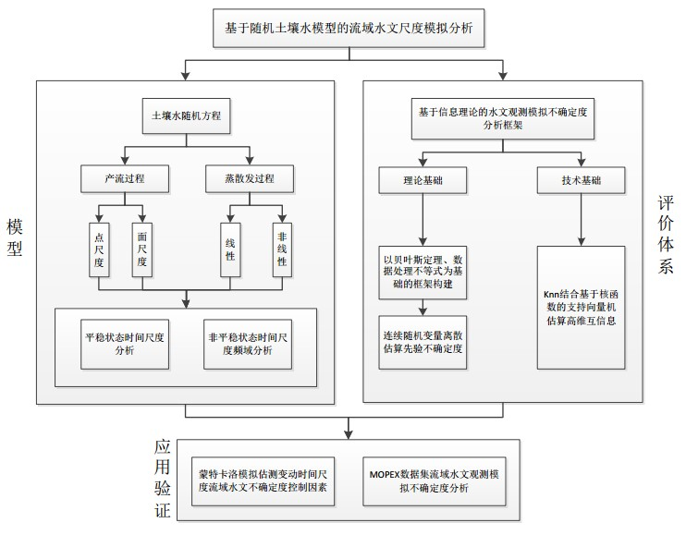

图 1.1 论文技术路线图

## 第2章 流域水文过程随机特征描述

流域水文过程中各变量在不同时空尺度上具有不确定性。在一定气象条件下，降水到达下垫面，土壤水以一种非线性形式控制其转化为径流、渗漏、蒸散发等[76]。在该过程中，土壤水虽然只占很小一部分，却扮演着控制大气-土壤-植被连续体[77]（SPAC）枢纽的角色。在水文模型中，土壤蓄水量作为最重要的状态变量之一，一方面通过状态更新保证非连续气象条件下流域的水量平衡，另一方面决定流域对气象输入的水文与生态响应。土壤水对流域生态过程与水文过程的作用见图2.1。

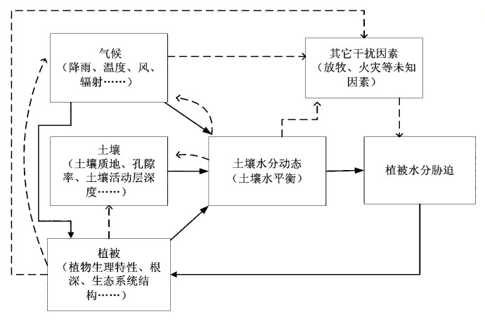

图 2.1 土壤水与土壤-植被-大气连续体动态响应[78]

如前文所述，虽然流域气象输入条件具有不确定性，但往往服从某一随机过程分布。这些气象条件的统计特性经过土壤水调蓄作用，反映流域的水文动力特征，并通过与生态系统的耦合作用，决定流域水文形态和生态系统结构与功能。本章以降水作为随机驱动要素，在既有研究的基础上，重新推导土壤水随机方程，并借助流域蓄水容量曲线将点尺度方程扩展到流域面尺度。

在推导过程中我们遵从如下原则：从普适性方程出发，假设仅仅在必要的时候才会引入。因此，随着推导过程的深入，理论普适性会降低，而假设的引入则会使方程形式逐步简化。

### 2.1 土壤水随机方程

#### 2.1.1 基本方程

根据对观测数据假设检验以及既有模型模拟评估，我们作如下先验假设：

1. 降水可由降水发生频率和次雨深两个随机变量表示，且两变量相互独立.
2. 不考虑土壤水垂向分布对流域水文响应的影响，采用单变量表示土壤水含量.
3. 不考虑侧向水流运动与底层地下水补给.

在此假设基础上，列出描述土壤水概率密度函数随时间变化的Kolmogorov向前微分方程如下：

*f*(*s*,*t* + *dt*)*ds* =[1 − *prain*]*f*(*s* + ∆*s*,*t*)*d*(*s* + ∆*s*)

| *no*−*rain* }

Z *s* {z (2-1)

+ *prain f*(*z* + ∆*z*,*t*)*pi*|*z*(*s* − *z*)*d*(*z* + ∆*z*)*ds*

0

| *rain* }

其中 *f*(*s*,*t*)表示在*t*时刻，土壤水 含量为*s*的概率{密z 度函数。 *f*(*s*,*t*)*ds*表示在*t*时刻，

土壤水含量在(*s*, *s*+*ds*)区间的概率。 *prain*表示在时间区间(*t*,*t* +*dt*)内发生降水的概率。 ∆*s* 和 ∆*z*均表示在时间区间(*t*,*t* + *dt*)内土壤水的损失量。*pi*|*z*(*x*) 表示当土壤水含量为*z*时，降水产流量为*x*的概率密度函数。

方程2-1为条件概率公式，右边两项分别表示在(*t*,*t* + *dt*)时段内无雨和有雨条件下，时段末土壤水含量在(*s*, *s* + *ds*)区间的概率。

下面依次分析方程2-1各项。

假设1：降水发生概率是时间函数在时间区间(*t*,*t*+*dt*)内发生降水概率*prain*为：

Z *t*+*dt*

*prain* = λ(*x*)*dx*

*t* (2-2)

=λ(*t*)*dt* + *o*(*dt*)

在无降水情况下，为了保证在*t* + *dt*时刻，土壤水含量在(*s*, *s* + *ds*)区间，

(*t*,*t* + *dt*)时间段内土壤水损失量应为∆*s*，因此：

Z *t*+*dt*

∆*s* = ρ[*s*(*t*)]*dt* (2-3) *t*

Since *s*(*t* + *dt*) = *s*, take the second order Taylor expansion of ∆*s*, we have:

∆*s* = ρ(*s*)*dt* + *o*(*dt*) (2-4)

##### 假设2：土壤水损失量是土壤水含量的函数

由于*s*(*t* + *dt*) = *s*, 对式2-4右项泰勒展开，得：

∆*s* = ρ(*s*)*dt* + *o*(*dt*) (2-5)

因此:

*f*(*s* + ∆*s*,*t*)*d*(*s* + ∆*s*)

=*f*(*s* + ρ(*s*)*dt* + *o*(*dt*),*t*)*d*(*s* + ρ(*s*)*dt* + *o*(*dt*))

∂*f*(*s*,*t*) *d*ρ(*s*) (2-6)

=[*f*(*s*,*t*) +ρ(*s*)*dt* + *o*(*dt*)](1 + *dt*)*ds*

∂*s ds*

∂*f*(*s*,*t*) *d*ρ(*s*)

=[*f*(*s*,*t*) +ρ(*s*)*dt* + *f*(*s*,*t*) *dt* + *o*(*dt*)]*ds*

∂*s ds*

方程2-1右边第二项表示在时间(*t*,*t* + *dt*)内有降雨条件下，*t* + *dt*时刻，土壤水含量位于(*s*, *s* + *ds*)区间内的概率。在*t*时刻，土壤函数量为*z* + ∆*z*。∆*t*时段内土壤水的损失量为∆*z*，∆*t*时段内存在瞬时脉冲产流量为*s* − *z*。各项以卷积形式联系起来，从而保证了*t* + *dt*时刻，土壤水含量位于(*s*, *s* + *ds*)区间内。根据之前分析，∆*t*时段内土壤水的损失量∆*z*为:

Z *t*+*dt*

∆*z* = ρ[*z*(*t*)]*dt*

*t* (2-7)

= ρ(*z*)*dt* + *o*(*dt*)

对式R0*s f*(*z* + ∆*z*,*t*)*pi*|*z*(*s* − *z*)*d*(*z* + ∆*z*)中*z* + ∆*z*进行积分变量替换，有：

Z *s*

*f*(*z* + ∆*z*,*t*)*pi*|*z*(*s* − *z*)*d*(*z* + ∆*z*)

0

Z *s* (2-8)

= *f*(*z*,*t*)*pi*|*z*−∆*z*[*s* − *z* + ∆*z*]*dz*

0

将方程2-7带入方程2-8中，一阶泰勒展开，有：

Z *s*

*f*(*z* + ∆*z*,*t*)*pi*|*z*(*s* − *z*)*d*(*z* + ∆*z*)

0

Z *s*

= *f*(*z*,*t*)*pi*|*z*−∆*z*[*s* − *z* + ∆*z*]*dz*

0

Z *s*

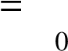 *f*(*z*,*t*)*pi*|*z*−ρ(*z*)*dt*−*o*(*dt*)[*s* − *z* + ρ(*z*)*dt* + *o*(*dt*)]*dz* (2-9)

Z *s* ∂*pi*|*z*(*s* − *z*)

= *f*(*z*,*t*){*pi*|*z*(*s* − *z*) − [ρ(*z*)*dt* + *o*(*dt*)]}*dz*

0 ∂*z*

Z *s*

= *f*(*z*,*t*)*pi*|*z*(*s* − *z*)*dz* + *o*(*dt*)

0

方程2-1,2-2,2-6,2-9联立，有

*f*(*s*,*t* + *dt*)*ds*

∂*f*(*s*,*t*) *d*ρ(*s*)

=*f*(*s*,*t*)*ds* + ρ(*s*) ∂*s dtds* + *f*(*s*,*t*) *ds dtds* − λ(*t*)*f*(*s*,*t*)*dtds* (2-10)

Z *s*

+ λ(*t*)*dt f*(*z*,*t*)*pi*|*z*(*s* − *z*)*dzds* + *o*(*dt*)

0

方程两边除以*ds*，*lim*(*dt*) → 0，有

∂*f*(*s*,*t*) ∂[ρ(*s*)*f*(*s*,*t*)] Z *s*

= − λ(*t*)*f*(*s*,*t*) + λ(*t*) *f*(*z*,*t*)*pi*|*z*(*s* − *z*)*dz* (2-11)

∂*t* ∂*s* 0

方程2-21即为随机土壤水方程的基本微分形式。

2.1.2 方程边界条件在流域水文过程中，连续无雨会导致土壤蓄水被蒸散发？？，因此，土壤水含量的概率分布应当为离散-连续混合分布。在随机土壤水方程中，这反应在*f*(*s*,*t*)在*s* = 0时不连续。经典的做法是引入Dirac函数来表示土壤含水量概率分

|  |  |  |
| --- | --- | --- |
| 布函数。Dirac函数定义如下： |  |  |
|   0  δ(*x*) ≡  ∞ | *x* , 0; *x* = 0 | (2-12) |

and

Z ∞

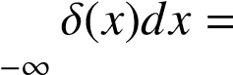1 (2-13)

当自变量为0时，δ为无穷大脉冲，否则为0，且函数在实数轴上积分为1。利用Dirac函数表示离散-连续混合分布土壤水概率函数如下：

*f*(*s*,*t*) = *g*(*s*,*t*) + [δ(*s*) + δ(1 − *s*)](1 − *F*) (2-14)

其中*g*(*s*,*t*)表示t时刻土壤水含量位于区间(0+,1−)内的概率密度函数，

Z 1−

*F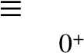 g*(*z*,*t*)*dz* (2-15)

表示t时刻土壤水含量既不为0也不为1的概率。

*s* = 0 t时刻土壤水含量为0的概率*p*0(*t*)满足如下Kolmogorov向前微分方程：

*p*0(*t*) =[1 − *prain*]*p*0(*t*)

| *no*−*rain* }

{Zz *s* (2-16)

+ *prain f*(*z* + ∆*z*,*t*)*pi*|*z*(*s* − *z*)*d*(*z* + ∆*z*)

0

###### | *rain* }

将方程2-2带入上式，得： {z

*p*0(*t* + *dt*)

Z ρ−1(∆*ssdt*=0+ )

|  |  |
| --- | --- |
| 0+  Z 0+  =[1 − λ(*t*)*dt*]*p*0(*t*) + *p*(*u*,*t*)*du* + *o*(*dt*)  0  =[1 − λ(*t*)*dt*]*p*0(*t*) + *o*(*dt*)  因此: | (2-17) |
| *dp*0(*t*)  = −λ(*t*)*p*0(*t*)  *dt*  有问题@！！ λ(*t*)是*t*的函数@@@！！！！！考虑边界条件 | (2-18) |
| *boundarycondition*  t时刻土壤水含量为0的概率*p*0(*t*)为： | (2-19) |
| *p*0(*t*) = *p*0(0)*e*−λ(*t*)*t* | (2-20) |

=[1 − λ(*t*)*dt*]*p*0(*t*) + [1 − λ(*t*)*dt*] *p*(*u*,*t*)*du* + *o*(*dt*)

*s* = 1 由于*f*(*s*,*t*)在*s* = 0处不连续，将方程2-21重写为如下形式：

∂*f*(*s*,*t*) ∂[ρ(*s*)*f*(*s*,*t*)] Z *s* Z 0+

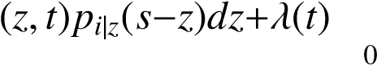 = −λ(*t*)*f*(*s*,*t*)+λ(*t*) *ff*(*z*,*t*)*pi*|*z*(*s*−*z*)*dz*

∂*t* ∂*s* 0+

(2-21)

右式第二项表示*t*时刻土壤含水量不为为0条件下，经降水产流过程后，*t* + δ*t*时刻土壤含水量为*s*的概率，该项可做如下变换：

Z *s*

*f*(*z*,*t*)*pi*|*z*(*s* − *z*)*dz*

0+

##### Z *s* Z 0+

= *g*(*z*,*t*)*pi*|*z*(*s* − *z*)*dz* − *g*(*z*,*t*)*pi*|*z*(*s* − *z*)*dz* (2-22)

0 0

Z *s*

= *g*(*z*,*t*)*pi*|*z*(*s* − *z*)*dz*

0

右式第三项表示*t*时刻土壤含水量为0条件下，经降水产流过程后，*t* + δ*t*时刻土壤含水量为*s*的概率，该项可做如下变换：

Z 0+

*f*(*z*,*t*)*pi*|*z*(*s* − *z*)*dz*

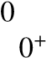

Z∂*pi*|*z*(*s* − *z*)

= *f*(*z*,*t*)[*pi*|0(*s*) + *z* + *o*(*z*)]*dz*

0 ∂*z* (2-23)

Z 0+

=*pi*|0(*s*) *f*(*z*,*t*)*dz*

0

=*pi*|0(*s*)*p*0(*t*)

方程??,??,??,??,??联立，有

∂*f*(*s*,*t*) ∂[ρ(*s*)*f*(*s*,*t*)] − λ(*t*)*f*(*s*,*t*) + λ(*t*)Z *s g*(*z*,*t*)*pi*|*z*(*s* −λ(*t*)*t*

= − *z*)*dz* + λ(*t*)*p*0(0)*e pi*|0(*s*)

∂*t* ∂*s* 0

(2-24)

### 2.2 产流过程

1,点尺度产流蓄满超渗

2,产流空间分布

流域产流在空间中分布不均匀，取决于降雨特性和下垫面特性的空间分布??。所涉及的降雨特性主要指降雨量和降雨强度；所涉及的下垫面特性主要指包气带厚度和蓄水量。

流域下垫面蓄水能力分布不均。在土壤浅薄地区，土壤含水量较大地区优先产流。随着降水的继续，产流面积逐渐扩大。

单状态马尔科夫链，理论上所有具有0状态或单一状态的产流模型均可应用(不考虑垂向分布)。在本章中，我们选用单点蓄满产流，以流域蓄水容量曲线??为基础的流域面尺度蓄满产流，以SCS曲线??为基础的流域面尺度蓄满产流，以HBV模型??为基础的流域面尺度超渗产流。符号解释：假设单次降水深度*p*概率密度函数为*fP*(*p*),降水前土壤蓄水量为*z*,降水产流量为*R*,产流量概率密度函数为*fR*(*r*)

蓄水容量曲线

#### 2.2.1 单点蓄满产流

brief introduction 单点蓄满产流



0 *p* + *z* ≤ 1;

*R* = (2-25)

*P* + *z* − 1 *p* + *z* > 1

根据水量平衡，可得在土壤蓄水量为*z*条件下，单次降水补充土壤水量为：



*p p* + *z* ≤ 1;

*I*|*z* = (2-26)

1 − *z p* + *z* > 1

土壤水补充量为降水量的分段函数，以Dirac函数联系两者概率密度函数关系：

Z ∞ *pi*|*z*(*x*) = *fP*(*x*) + δ(*x* − 1 + *z*) *fP*(*u*)*du* (2-27)

1−*z*

#### 2.2.2 基于流域蓄水容量曲线的面尺度蓄满产流

流域产流在空间中分布不均匀，取决于降雨特性和下垫面特性的空间分布??。所涉及的降雨特性主要指降雨量和降雨强度；所涉及的下垫面特性主要指包气带厚度和蓄水量。流域下垫面蓄水能力分布不均。在土壤浅薄地区，土壤含水量较大地区优先产流。随着降水的继续，产流面积逐渐扩大。

以包气带达到田间持水率的土壤含水量*w*为随机变量，其概率分布函数为：

*w b*

*P*(*W* ≤ *w*) = 1 − (1 − ) (2-28) *wm*

横坐标为归一化的土壤水含量，纵坐标为不足概率。 *F*(*w*) = α意义为包气带达到相对田间持水量小于*w*的点占流域总面积的比例为α。

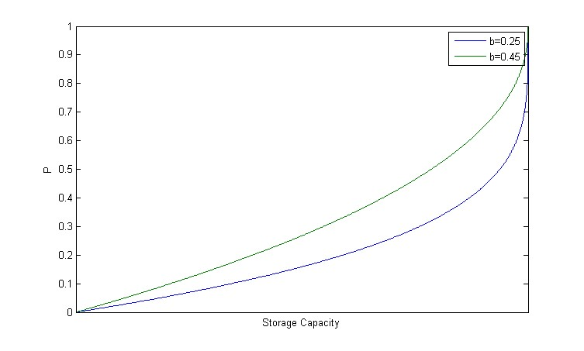

图 2.2 包气带蓄水容量累积概率分布

具有物理意义的*b*的取值范围为[0,1]，*b* = 0表示流域所有点包气带蓄水容量相等，*b* = 1表示流域各店包气带蓄水容量在其样本空间平均分布。*b*值越大，蓄水容量在各量级分布越均衡，产流条件与点尺度概化模式差别越大。

假定降雨前流域土壤含水量在空间上服从分布G。平均的初始含水量为*Waver*，最大值为*a*,则流域已蓄满的面积比例为α0 = *G*−1(*Waver*),降在该面积上得雨量形成径流，设剩余面积(1 − α)上的雨量有*x*形成径流，1 − *x*入渗补充土壤水，则：

|  |  |  |
| --- | --- | --- |
|   *p* + *z* − 1 + [1 − 1*p*++*ba*]1+*b*  *R* =  *p* + *z* − 1  相应地，根据质量守恒，土壤水补充量为： | *a* + *p* ≤ (1 + *b*); *a* + *p* > (1 + *b*) | (2-30) |
|   1 − *z* − [1 − *P*1++*ba*]1+*b*  *I*|*z* =  1 − *z* | *a* + *P* ≤ (1 + *b*); *a* + *P* ≥ (1 + *b*) | (2-31) |

*x* = (2-29) 综上所述，在平均流域初始土壤含水量为*z*时，单次降水*p*的产流量*R*为：

土壤水补充量为降水量的分段函数，以Dirac函数联系两者概率密度函数：

Z ∞ *pi*|*z*(*x*) = *fP*(*x*) + δ(*x* + *a* − 1 − *b*) *fP*(*u*)*du* (2-32)

1−*z*

##### 2.2.2.1 蓄水容量指数分布的流域水文随机模型

A general introduction of catchment storage capacity curve. (its assumption, application, etc.)

|  |  |
| --- | --- |
|   *P* + *z* − 1 + [1 − *P*1++*ba*]1+*b a* + *P* ≤ (1 + *b*);  *R* =  *P* + *z* − 1 *a* + *P* ≥ (1 + *b*)  where: | (2-33) |
| 1 *a* = (1 + *b*)[1 − (1 − *z*1+*b* )]  Given: | (2-34) |
|   *P* + *z* − 1 + [1 − *P*1++*ba*]1+*b a* + *P* ≤ (1 + *b*);  *R* =  *P* + *z* − 1 *a* + *P* ≥ (1 + *b*) | (2-35) |

|  |  |
| --- | --- |
|   1 − *z* − [1 − *P*1++*ba*]1+*b a* + *P* ≤ (1 + *b*); *I*|*z* =  1 − *z a* + *P* ≥ (1 + *b*)  thus: | (2-36) |
|   *p*([1 − *P*1++*ba*]1+*b* = 1 − *s*) *a* + *P* ≤ (1 + *b*);  *pi*|*z*(*s* − *z*) =  *p*(*s* = 1) *a* + *P* ≥ (1 + *b*)  Since: | (2-37) |
| *p*(*s* = 1) = 0  we have the simplified form: | (2-38) |
| 1 1 *pi*|*z*(*s* − *z*) = *prain depth*{(1 + *b*)[(1 − *z*1+*b* ) − (1 − *s*)1+*b* ]}  and | (2-39) |
| 1 *pi*|0(*s*) = *prain depth*{(1 + *b*)[1 − (1 − *s*)1+*b* ]}  thus we reached the spatical upscaled stochastic soil moisture equation:  ∂*f*(*s*,*t*) ∂[ρ(*s*)*f*(*s*,*t*)]  = − λ(*t*)*f*(*s*,*t*)  ∂*t* ∂*s*  Z *s* 1 1 | (2-40) |

we have:

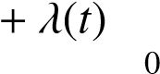 *g*(*z*,*t*)*prain depth*{(1 + *b*)[(1 − *z*1+*b* ) − (1 − *s*)1+*b* ]}*dz* (2-41)

+ λ(*t*)*p*0(0)*e*−λ(*t*)*tprain depth*{(1 + *b*)[1 − (1 − *s*)1+1*b* ]}

We note that as *b* → 0, which denotes a homogeneous rainfall replenish condition, equation (40) degenerates to the original function.

#### 2.2.3 基于SCS曲线的面尺度蓄满产流

SCS曲线产流计算方法是20世纪50年代由美国农业部土壤保持局提出??。该方法在美国2000多个小流域实测资料的基础上经过统计分析并总结得到。理论依据：于伯孚??

SCS曲线计算地表径流的经验关系为：

*p* − *Ia*

1. = (2-42) *p* − *Ia* + *S*

其中，*R*为产流量，*p*为次雨深，*Ia*为初损量，包括填挖，截留等，*S*为截留量。初损量*Ia*一般假定为0.2*S*，截留量随着土壤属性、土地利用类型、坡度而变化，在时间上，它是土壤含水量的函数。SWAT2005版中提供的函数形式如下??：

*SW*

1. = *S max*1 − (2-43) [*SW* + *exp*(ω1 − ω2 ∗ *SW*)]

方程包含三个参数，*S max*为最大可能截留量，ω1 ω2为形状系数。*SW*为状态变量，表示土壤含水量。

根据产流公式2-42，结合水量平衡方程，得到单次降水土壤水补充量公式如

下：

|  |  |  |
| --- | --- | --- |
|   1 − *z* − [1 − *P*1++*ba*]1+*b*  *I*|*z* =  1 − *z*  2.2.4 HBV超渗产流超渗产流 | *a* + *P* ≤ (1 + *b*); *a* + *P* ≥ (1 + *b*) | (2-44) |
|   *P* + *z* − 1 + [1 − *P*1++*ba*]1+*b*  *R* =  *P* + *z* − 1 | *a* + *P* ≤ (1 + *b*); *a* + *P* ≥ (1 + *b*) | (2-45) |

#### 2.2.5 蓄满产流

The general and specific stochastic soil moisture functions are as follows:

∂*f*(*s*,*t*) ∂[ρ(*s*)*f*(*s*,*t*)] Z *s*

= − λ(*t*)*f*(*s*,*t*) + λ(*t*) *f*(*z*,*t*)*pi*|*z*(*s* − *z*)*dz* (2-46)

## ∂*t* ∂*s* 0

∂*f*(*s*,*t*) ∂[ρ(*s*)*f*(*s*,*t*)] Z *s*

= − λ(*t*)*f*(*s*,*t*) + λ(*t*) *g*(*z*,*t*)*pi*|*z*(*s* − *z*)*dz*

∂*t* ∂*s* 0 (2-47)

+ λ(*t*)*p*0(0)*e*−λ(*t*)*tpi*|0(*s*)

Since the mass conservation principle can be viewed as applicable in all the scales in hydrology, we could extent the functions above to a macro spatial situation. We assume:

1,Evapotranspiration and Leakage occur uniformly in the study region.

2,There is a distribution pattern of soil water replenishment function.

According to assumption 1, the spatial upscaling of no-rain condition is a linear process which requires no adaptation. Due to the heterogeneity of the soil, we should parameterize the soil replenishment process, which refers to *pi*|*z*(*s* − *z*).

*pi*|*z*(*s* − *z*) denotes the probability density that the soil replenishment equals to (*s* − *z*) on the condition that the priori soil moisture equals to z.

In the original point scale stochastic soil moisture model, this probability density equals to the probability density that the normalized rainfall depth equals to (*s* − *z*), as long as *s* < 1, or not smaller than 1 − *z*, when *s* = 1.

In the spatial upscaling condition, *z* represents the average soil moisture level of the whole region. Given *z*, the more heterogeneous the region is, the more it is likely to generate run-off with the same rainfall input.

We adopt the two different schemes to deal with heterogeneity of the soil moisture replenish process, namely the Catchment Storage Capacity Curve from Xinanjiang Model and topographic index method from TOPMODEL.

### 2.2.5.1 以地形指数为基础的流域水文随机模型

Points with larger watershed area and lower water conductivities are easier to be saturated and generate runoff in a catchment.

Assumptions

1.The hydraulic gradient of subsurface flow is equal to the land-surface slope.

*qi* = *Titan*β*i* (2-48)

2.The actual lateral discharge is proportional to the specific watershed area (drainage area per unit length of contour line).

*qi* = *Rai* (2-49)

3.The conductivity is a negative exponent function of saturated underground water depth.

*Ti* = *Toexp*(−*zi*/*S zm*) (2-50)

Deduction:

During a given infinitesimal time period, with a high resolution DEM, the lateral flow converges to a point immediately. there would be water accumulation if the speed of water converging at a point exceeds its conductivity speed.

Under steady state conditions:

*qi* = *Toexp*(−*zi*/*S zm*)*tan*β*i* = *Rai* (2-51)

thus:

*Rai*

*zi* = −*S zmln*  (2-52)

*Totan*β*i*

### 2.3 蒸散发过程

At any given time *t*, we assume that evapotranspiration *EP* is a monotonic increasing function of soil moisture *s*. The function form is assumed to be as follows:

*EP* = *E*(*s*) (2-53)

Since function *E* is monotonic increasing,

### 2.4 径流的随机特征描述

The probability that there to be a normalized run-off between (*r*,*r*+*dr*) during period (*t*,*t* + *dt*), which is denoted as *p*(*r*,*t*)*drdt*, could be expressed as follows:

Z 1 *p*(*r*,*t*)*drdt* = *f*(*z*,*t*)[*fp*(*r* + 1 − *z*,*t*)*drdt*]*dz* (2-54)

0

where *fp*(*x*,*t*)*dxdt* denotes the probability that the there to be normalized rainfall depth within (*x*, *x* + *dx*) during (*t*,*t* + *dt*).

According to assumption(), the rainfall opportunity λ and the normalized single rainfall depth *r* are independent random variables, thus:

*fp*(*r* + 1 − *z*,*t*)*drdt* = *prainpr depth*(*r* + 1 − *z*)*dr* (2-55)

where

*prain* = λ(*t*)*dt* + *o*(*dt*) (2-56)

Combine equation(25),(26),(27),erase the higher order term, we have:

Z 1

*p*(*r*,*t*) = λ(*t*) *f*(*z*,*t*)*fr depth*(*r* + 1 − *z*)*dz* (2-57)

0

It could be interpreted as that for a single time step, the probability density for there being

R 1

a run-off generated of depth *r* equals to λ(*t*) 0 *f*(*z*,*t*)*fr depth*(*r* + 1 − *z*)*dz*.

### 2.5 本章小结

任何考虑土壤蓄水量变化，且仅实用单一参数表示蓄水状态变量的水文模型，均可以代入随机土壤水模型基本方程2-21中。假定不同的流域气象随机过程条件，即可分析出在该动力系统下流域的水文响应。详细分析，见Chap03.

### 第3章 以流域水文随机方程为基础的时间升尺度分析

#### 3.1 平稳状态升时间尺度分析

The stochastic soil moisture model, which is constructed at a point spatial scale, offers a promising way of time abstraction in temporal unscaling.

stochastic description + law of large numbers.

*n*

X

lim *P*{| *Ei* − *n*µ| < } = 1 (3-1) *n*→∞ *i*=1

Application conditions are too strict for an actual use.

1. monsoon climate inconsistency of climate condition. unable to extend to annualmean time scale.
2. In consistent climate condition, the equilibrium solution is of little practice sincewe can not ignore the change of soil moisture.

Following the previous work(citation), this research tries to extend the original stochastic soil moisture model to a more general form, make it applicable for broader climate situations and temporal scales, which will fill the gap between the two methods mentioned above.

中心极限定理在大数定律证明之后，伯努力希望弄清楚到底需要N多大，解决了这个问题，

在实用上就可以根据所需的精度和可靠度，去规划所须观测次数N。数学家不仅可以后验地认识世界，还可以用数学去估量他们的知识的限度。如果我们能把一切事物永恒地观察下去，则我们终将发现：世间的一切事物都受到因果率的支配，而我们也注定会在种种极其纷纭杂乱的事项中认识到某种必然。——伯努力《推测术》

##### 3.1.1 弹性因子

?? We borrow the important concept of elasticity from the field of economics to quantify our estimates of sensitivity. Accordingly, elasticity, of runoff to a climate variable, X, is defined as:

*lalala* (3-2)

so that a change in X of SX will produce a change in runoff of 6Q. In percentage terms, the percentage change in runoff will be times the percentage change in X. If is greater than 1.0, the change in runoff would be greater than the change in precipitation. Then, runoff would be ”elastic” with respect to X. In the following sections it will be shown that runoff in parts of the U.S. is extremely sensitive to certain kinds of climatic change.

Values of range from less than 1.0 to more than 4.0.

#### 3.2 季节波动状态升时间尺度分析

Thomas[79] 假定降水为白噪音的前提下，在较小的时间尺度上，土壤水为红噪音；在较大的时间尺度上，土壤水为白噪音。且关系如下：

*lalala* (3-3)

土壤水的记忆长度。

Taro Nakai[80]

Gabriel G. Katul[81]。白噪声到红噪声。。。。土壤水的记忆。。。。

* 背景知识
* 理论推导

##### • 理论解释与应用

* 时域与频域
* 噪声以及噪声的颜色
* 降水与土壤水的频域表示一个信号可以在时域或频域中表示. 虽然两种表示方式等价，但表达式复杂

程度不同.

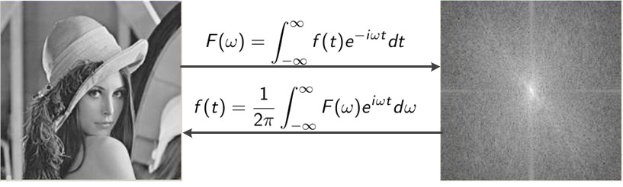

图 3.1 时域-频域表示同一信息

噪声是一个随机过程，而随机过程有其频域表示函数，其形状则决定了噪声的“颜色”（性质）. 信号的频率特性：

* 频谱（Spectral）：时域信号在频域下的表示方式. 以振幅及相位为因变量，频率为自变量的函数，包含振幅频谱与相位频谱.
* 频谱密度（Spectral Density）：一个能量信号*f*(*t*)的频域表达式*F*(ω).
* 功率/能量谱密度（Power Spectral Density）：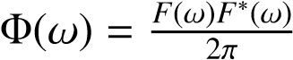噪声根据其功率谱密度函数决定“颜色”.

噪声功率谱密度为频率的幂律函数：

*F*(ω)*F*∗(ω) 1

Φ(ω) = 2π ∝ *w*β

* 白噪声 β = 0
* 粉噪声 β = 1
* 红噪声 β = 2
* 蓝噪声 β = −1 • 紫噪声 β = −2

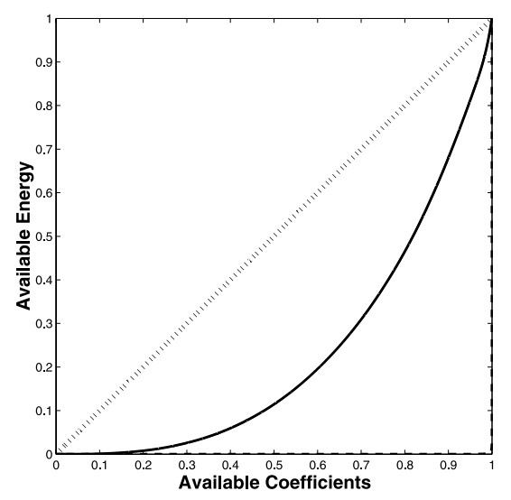

图 3.2 土壤水含量s时域频域洛伦兹图（Gabriel et al.,2007）

s的时域表示分布均衡，频域表示分布不均衡. 在频域上需要很少的系数来表示该信号.

提取能量最大的0.38% 傅里叶系数，令剩余系数为0，重建信号精度如下：

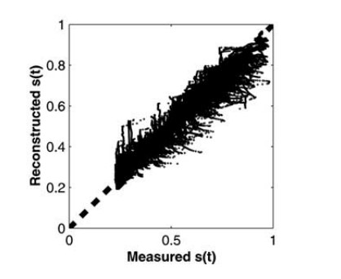

图 3.3 频域特征提取土壤水信号（Gabriel et al.,2007）

回归斜率 = 0.97, 截距 = 0.024, 相关系数你 *r*2 = 0.96

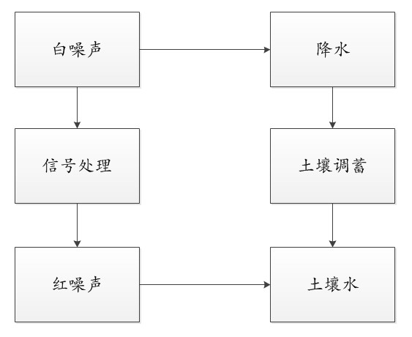

*ds*(*t*) *L*(*t*) *p*(*t*)

##### + =

*dt* η*RL* η*RL*

两边同时乘以*e*−*ift*，由−∞到∞对*t* 积分，得：

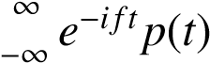 Z R ∞ −*iftL*(*t*)*dt* R*dt*

∞ *e*

*e*−*iftds*(*t*) + −∞ =

−∞ η*RL* η*RL* 右边等于

*P*(*f*)

η*RL*

左边第一项等于：

Z ∞ *s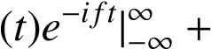 if e*−*ifts*(*t*)*dt*

−∞ 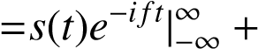 *ifS*(*f*)

假定为平稳过程，则*s*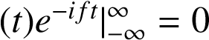（Priestley，1981）.

Z ∞ *s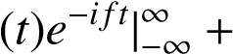 if e*−*ifts*(*t*)*dt*

−∞ 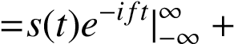 *ifS*(*f*) =*ifS*(*f*)

###### 假设：

*L*(*t*) = *ETmax* × *s*(*t*)

则右边第二项等于：

*ETmax*

*S*(*f*) η*RL* 将上述三式带入原方程，移项，得：

*P*(*f*)

*S*(*f*) =

*if*η*RL* + *ETmax* 由

*Es*(*f*) = |*S*(*f*)|2 得：

|*P*(*f*)|2

*Es*(*f*) = β2 + *f* 2 其中

*ETmax* β =

η*RL*

*f*/β决定了土壤水含量为白噪音或红噪音. f相对β较小时，s为白噪音； f相对β较大时，s为红噪音.

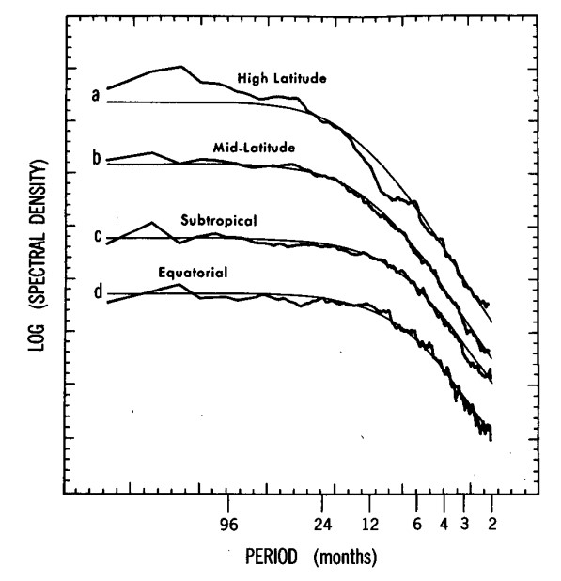

对某一流域，若β较小，在较小的模拟时间尺度上(*f*较小)，土壤水含量信号s即转化为红噪音，相邻尺度间相关关系显著，土壤水记忆较长，必须采用迭代结构的模型求解；相反，若β较大，模拟时间尺度*f*必须非常大，s才会转化为红噪音，因此，该类地区土壤水记忆较短，估计Budyko模型会得到更好的应用.

3.3 本章小结

### 第4章 基于信息理论的水文观测模拟不确定度分析框架

#### 4.1 信息论基础知识

科学家试图通过对观测数据的推断确定知识的范围和对知识的确定程度[82]。如果这种确定程度能够以实数来表示，那么就必定有确定而且可量化的准则来指导推理的进行[83]。在信息论中，对知识的确定程度由该随机事件概率的某一泛函—“信息熵”来表示，观测数据对推理的信息贡献由两随机变量的“互信息”量化。

本节首先介绍信息熵与互信息的基本概念、性质以及联系，之后从贝叶斯统计学角度讨论其意义，并建立其与传统水文观测模拟不确定度评估体系的逻辑联系。最后介绍数据处理不等式，它是本章所要建立的不确定度分析框架的基础。

##### 4.1.1 基本概念

###### 4.1.1.1 信息熵的定义

通常认为，一个罕见的事件更能够让人感到惊讶，或者说，它提供更多的信息。对这一常识的数学表述为：某一事件的信息量是其概率的减函数。如果我们进一步要求相互独立的两事件提供的信息量是可加的，则通过微元法分析即可发现，概率为*p*的样本提供的信息量应为−*logp*。因此，离散随机变量*X*提供的平均信息量为：

*H*(*X*) ≡ −Σ*p*(*x*)*logp*(*x*) (4-1)

*H*(*X*)被定义为信息熵。如果取对数底数2，则其量纲为*bit*。这一单位常见于计算机科学，因为理想效率的编码体系是信息理论的精确物理实现。根据定义4-1，确定性事件的信息熵为0。

连续型随机变量的信息熵可仿照公式4-1定义如下：

Z

*h*(*X*) ≡ − *f*(*x*)*logf*(*x*)*dx* (4-2)

对于连续型随机变量，样本空间内任一值的概率均为0。当*p*趋近于0时，−*logp*趋近于∞，故连续型随机变量任意样本观测提供的信息量为无穷大。在实际的观测与模拟中，由于精度限制和应用要求，我们往往需要的是区间估计。若将随机变量*X*按图4.1 方式离散，

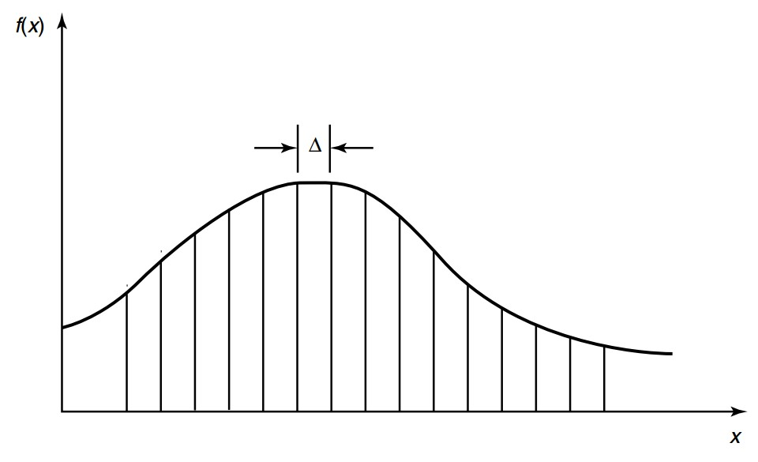

图 4.1 连续型随机变量离散图

其中， *X*∆为*X*按分辨率∆离散的随机变量，在任意离散区间内满足：

Z (*i*+1)∆

*f*(*xi*∆)∆ = *f*(*x*)*dx* (4-3) *i*∆ 则：

*H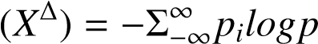i*



(4-4)

= −Σ∆*f*(*xi*)*logf*(*xi*) − Σ*f*(*xi*)∆*log*∆

= −Σ∆*f*(*xi*)*logf*(*xi*) − *log*∆ 因此：

*H*(*X*∆) → *h*(*X*) − *log*∆, 当∆ → 0 (4-5)

由上述推导可知，连续随机变量的信息熵既不能表示该信号源的平均不确定度，也不能表示任一样本实现提供的平均信息量。但是，*h*(*X*) − *log*∆表示将*X*精确到−*log*∆bit精度所需的信息量[84]。这里−*log*∆bit精度表示*X*在概率密度曲线∆宽度区间内取同一值，如公式4-3所定义。

###### 4.1.1.2 互信息的定义

为了表示两个或多个随机变量之间共享的信息量，我们引入“互信息”的概念。

离散随机变量的互信息定义如下：

X *p*(*x*,*y*)

*I*(*X*;*Y*) ≡ *p*(*x*,*y*)*log*  (4-6) *p*(*x*)*p*(*y*) *x*,*y*

*X*,*Y*为函数关系时，*I*(*X*;*Y*) = *H*(*X*) = *H*(*Y*)；*X*,*Y*相互独立时，*I*(*X*;*Y*) = 0。

互信息表示给定另一随机变量知识的条件下，原随机变量不确定度的缩减量。根据Jesen不等式，互信息总是非负的，即信息不会有负面影响。现对该含义进一步阐述如下: 在给定随机变量*Y*取值的条件下，随机变量*X*的不确定度可由如下公式表示：

*H*(*X*|*Y*) = Σ*p*(*y*)*H*(*X*|*Y* = *y*)

= −Σ*p*(*y*)Σ*p*(*x*|*y*)*logp*(*x*|*y*)

(4-7)

= −ΣΣ*p*(*x*,*y*)*logp*(*x*|*y*)

= −*Elogp*(*X*|*Y*)

*H*(*X*|*Y*)称为条件熵，它表示在给定随机变量*Y*知识的条件下，随机变量*X*的不确定度。则根据定义，有:

*H*(*X*) − *H*(*X*|*Y*) = −ΣΣ*p*(*x*,*y*)*logp*(*x*Ψ + ΣΣ*p*(*x*,*y*)*logp*(*x*|*y*)

*p*(*x*,*y*)

= ΣΣ*p*(*x*,*y*)*log*  (4-8) *p*(*x*)*p*(*y*)

= *I*(*X*;*Y*)

因此互信息表征了*Y*对*X*的信息贡献，由于*I*(*X*;*Y*) = *I*(*Y*; *X*)，故*Y*对*X*的信息贡献等于*X*对*Y*的信息贡献。

连续型随机变量的互信息可仿照公式4-6定义如下

Z Z *f*(*x*,*y*)

*I*(*X*;*Y*) ≡ *f*(*x*,*y*)*log dxdy* (4-9) *f*(*x*)*f*(*y*)

两个连续随机变量的互信息是经过量化处理后的随机变量间的互信息的极限，这是由于：

*I*(*X*∆;*Y*∆) = *H*(*X*∆) − *H*(*X*∆|*Y*∆)

≈ *h*(*X*) − *log*∆ − *h*(*X*|*Y*) + *log*∆ (4-10)

= *I*(*X*;*Y*)

因此，连续互信息仍然可以用来表示两连续随机变量离散化之后的互相依赖程度。

##### 4.1.2 信息熵、互信息与贝叶斯公式的关系

概率公理化定义[85]的建立并没有缓和学术界对“概率”这一概念认识的分歧。分歧的来源是对“不确定性”这件事的出发点与立足点。其中一派从“自然”角度出发，试图直接为“事件”本身建模，即事件*A*在独立重复试验中发生的频率趋于极限*P*，那么这个极限就是该事件的概率，这一派被称为频率学派；另一派从“观察者”角度出发，认为不确定性来自于观察者知识的不完备。随机性并不源于事件本身是否发生，而只是描述观察者对该事件的知识状态。观察者又试图通过已经观察到的“证据”来推断这一事件的结果，因此只能靠猜，而概率论则是用来描述理性推断过程的数学语言,这一派被称为贝叶斯学派。

由于贝叶斯学派更能正视人作为“观测者”的局限性，该理论正逐渐赢得统计学家和科学家的青睐[86,87]，并被Jaynes视为科学研究的逻辑[83]。水文观测巨大的不确定性使学者们倾向于采纳贝叶斯统计学的观点来理解观测与模拟中的误差，并开发出了基于贝叶斯理论框架的水文预报系统[88],贝叶斯总误差分析方法[89]和集合贝叶斯不确定性估计量[90]等不确定性分析框架。

贝叶斯理论使用贝叶斯定理作为根据新的信息导出或者更新现有的置信度的规则。在形式上，它描述了随机事件*A*和*B*的条件概率（*P*(*A*|*B*),*P*(*B*|*A*)）与非条件概率（*P*(*A*),*P*(*B*)）的关系：

*P*(*B*|*A*)

*P*(*A*|*B*) = × *P*(*A*) (4-11)

*P*(*B*)

在贝叶斯定理中，上式每项都有约定俗成的名称：

表 4.1 贝叶斯定理各项意义

|  |  |
| --- | --- |
| 项 | 名称 |
| *P*(*A*) | *A*的先验概率或边缘概率 |
| *P*(*A*|*B*) | 已知*B*的取值，*A*的后验概率 |
| *P*(*B*|*A*) | 已知*A*的取值，*B*的后验概率 / 相似度 |
| *P*(*B*) | B先验概率 / 标准化常量（normalizing constant） |
| *P*(*B*|*A*)/*P*(*B*) | 标准相似度（standardised likelihood） |

按这些术语，贝叶斯定理可表述为：

|  |  |
| --- | --- |
| 后验概率 = 相似度/标准化常量 × 先验概率或 | (4-12) |
| 后验概率 = 标准相似度 × 先验概率 | (4-13) |

根据定义4-1和4-2，每一个概率分布函数（条件概率或非条件概率分布）均对应于相应随机变量的信息量（熵）。现通过对方程4-11变换，从贝叶斯统计学的角度阐述信息熵与互信息的关系，具体步骤如下

1. 对方程 4-11两边取对数:

*P*(*AB*)

*logP*(*A*|*B*) = *logP*(*A*) + *log*  (4-14)

*P*(*A*)*P*(*B*)

1. 方程两边各项乘以 −*P*(*A*, *B*):

*P*(*AB*)

− *P*(*A*, *B*)*logP*(*A*|*B*) = −*P*(*A*, *B*)*logP*(*A*) − *P*(*A*, *B*)*log*  (4-15)

*P*(*A*)*P*(*B*)

1. 对方程两边各项在概率空间内求和或取积分

###### XX XX

− *P*(*A*, *B*)*logP*(*A*|*B*) = − *P*(*A*, *B*)*logP*(*A*)

*A B A B*

(4-16)

XX *P*(*AB*)

− *P*(*A*, *B*)*log*

*P*(*A*)*P*(*B*)

*A B*

或

Z Z Z Z

− *P*(*A*, *B*)*logP*(*A*|*B*)*dAdB* = − *P*(*A*, *B*)*logP*(*A*)*dAdB*

(4-17)

Z Z *P*(*AB*)

− *P*(*A*, *B*)*log dAdB*

*P*(*A*)*P*(*B*)

根据定义4-1，4-6,方程4-16可简化为：

|  |  |
| --- | --- |
| *H*(*A*|*B*) = *H*(*A*) − *I*(*A*, *B*)  根据定义4-2，4-9,方程4-17可简化为： | (4-18) |
| *h*(*A*|*B*) = *h*(*A*) − *I*(*A*, *B*) | (4-19) |

根据方程4-11和 4-18及方程4-19等号两边各项的对应关系，可以认为*H*(*A*|*B*)表示后验不确定度，*H*(*A*)表示先验不确定度，*I*(*A*, *B*)表示由数据间的信息贡献。因此，按贝叶斯理论术语，信息熵与互信息关系可表述如下：后验不确定度 = 先验不确定度 − 数据信息贡献 (4-20)

4.1.3 数据处理不等式理解水文系统的认知过程包括数据观测，数据统计分析以及多种模型模拟等相继步骤。每一步骤都涉及对数据的处理。信息理论中的数据处理不等式从逻辑上说明，在这些过程中，不存在对数据的优良操作能使从数据中所获得的推理得到改善[84]。数据处理不等式阐述如下：如果随机变量*Z*的条件分布仅依赖于随机变量*Y*的分布，而与随机变量*X*是条件独立的，即*X*,*Y*,*Z*构成马尔科夫链（记为*X* → *Y* → *Z*

），则有：

*I*(*X*;*Y*) ≥ *I*(*X*;*Z*) (4-21)

数据处理不等式可简单证明如下。根据定义，*I*(*X*;*Y*,*Z*)可按如下两种方式展开：

*I*(*X*;*Y*,*Z*) =*I*(*X*;*Z*) + *I*(*X*;*Y*|*Z*)

(4-22)

=*I*(*X*;*Y*) + *I*(*X*;*Z*|*Y*)

由于给定*Y*条件下，*X*与*Z*相互独立，故*I*(*X*;*Z*|*Y*) = 0，又由于*I*(*X*;*Y*|*Z*) ≥ 0，故不等式4-21成立。

不等式4-21的一个重要推论是：如果*Z*是*Y*的函数*g*(*Y*)，则*X* → *Y* → *g*(*Y*)，故有：

*I*(*X*;*Y*) ≥ *I*(*X*;*g*(*Y*)) (4-23)

这说明数据*Y*的函数不会增加关于*X*的信息量。特别地，如果不等式4-23取等号，则 *g*(*Y*)包含了*Y*所含的关于*X*的全部信息，称该统计量*g*(*Y*)关于*X*是充分的， *g*(*Y*)称为充分统计量（sufficient statistic）。

#### 4.2 基于信息熵互信息的水文观测模拟不确定度分析框架

在水文观测模拟中，人们通过观测、处理数据两个步骤，试图提供给模拟目标变量尽可能多的信息，以使模拟变量后验不确定度最小。对该过程不确定度量化需要回答如下三个问题：

1. 模拟变量的先验不确定度大小.
2. 观测能够在多大程度上提供给模拟变量信息.
3. 利用观测数据，模型能够在多大程度上提供给模拟变量信息.

为了使用上节引入的信息熵与互信息回答这三条问题，首先必须确定观测数据的表示方式。如图3.3所示，在不同坐标语境下，水文数据可能占据不同的*bit*数。在本章及之后的随机实验有实测数据模拟中，均使用时域坐标，即每个数据点均表示在某时刻的观测或模拟值。在进行各信息项估算时，并不考虑数据的非一致性，这样固然会因为忽视时序数据中内在的周期性趋势性等结构而高估其信息量，但是，提取数据“真实”信息量的努力由于该问题的逻辑自指性，是不可计算的[91]，此外，对原始数据非可逆处理会损害建立的不确定度分析框架的普适性。

在样本空间构建完毕后，通过估算模型输出变量观测值*Xo*的连续熵*h*(*Xo*)，预设目标精度，即可根据公式4-5，得到模拟变量的先验不确定度*H*(*Xo*)。

已知观测数据或模型模拟的目标变量后验不确定度由公式4-20计算。

首先阐述已知观测数据后目标变量不确定度的变化。套用公式4-20，将该情况下目标变量的后验不确定度定义为“随机不确定度”（Aleotory Uncertainty），其公式如下：

Aleotory Uncertainty ≡ *H*(*Xo*) − *I*(*Xo*; *Xi*) (4-24)

其中*H*(*Xo*)为*Xo*精确到−*log*∆ *bit*精度的离散熵，−*log*∆为根据实际需要，预先设定。

水文观测往往是不够充分的，观测值不能对目标变量实施有效控制。通过引入新的观测项，能够对目标变量提供更多的信息量，减小其不确定度，这可以由

信息处理不等式4-23保证：假定原有水文观测项为*Xioriginal*，现增加观测项*Xinew*，则水文模拟目标变量观测值*Xo*，*Xioriginal*，*Xinew*构成如下马尔科夫链：

*Xo* → *Xioriginal* &*Xinew* → *Xioriginal* (4-25)

这是由于*Xioriginal*包含于增广后的输入变量观测项*Xioriginal* &*Xinew*，可以视为后者的函数。根据不等式4-23:

*I*(*Xo*; *Xioriginal*, *Xinew*) ≥ *I*(*Xo*; *Xioriginal*) (4-26)

新引入的观测项可以是计算步长前期的水文气象变量，也可以是当前观测目录里没有的项。如第三章所述，在小于年际的时间尺度内，土壤水对前期水文气象过程留有“记忆”，通过引入前期步长内的水文气象观测值，可以为模拟当前水文过程提供土壤水记忆中带有的信息。通过逐步引入前期计算步长内水文气象观测值得方法，可以量化得到前期水文过程对当前过程的影响。假定进一步引入*n*个计算步长前的水文观测变量时，不等式4-26取等号，则可认为该时间尺度*T*下土壤水记忆长度为*n* × *T*。

引入当前观测目录里没有的项也可以减少模拟目标变量的后验不确定度，举例来说，通常可以用径流系数来衡量流域多年平均的水文状况，该方法默认流域长时间尺度水文过程由降水控制，Budyko发现，引入流域潜在蒸散发后，可以对流域水文状况有更准确的描述。在后续的随机试验和观测模拟评估中，通过逐步引入观测项的方式，衡量各项对减少目标变量不确定度的贡献。水文模型可以视为对观测数据的信息提取器或解码器，从大量的观测数据中提取出/解码出能够减少目标变量先验不确定度的有效信息。根据模型基本泛函方程1-3、1-4，模型模拟值*Xs*是模型输入项观测值*Xi*的函数，在给定*Xi*条件下，作为模型输出项的水文模拟值*Xo*与*Xs*条件独立，即*Xo* → *Xi* → *Xs*，由不等式4-23可知：

*I*(*Xo*; *Xi*) ≥ *I*(*Xo*; *Xs*) (4-27)

方程4-27表明，水文模型利用观测数据对目标变量进行模拟时，模型能够提供给目标变量的信息，不会多于观测数据能够提供给目标变量的信息，即*I*(*Xo*; *Xi*)设定了模型模拟效果的上限。在使用模型进行信息提取或解码的过程中引入的噪声被定义为“认知不确定度”（Epitemic Uncertainty），它的数学形式为不等式4-27不等号两边两项之差：

Epitemic Uncertainty ≡ *I*(*Xo*; *Xi*) − *I*(*Xo*; *Xs*) (4-28)

当模型模拟的时间尺度内不能忽视土壤水记忆作用时，需要引入状态变量*S*来提升模型模拟效果。状态变量*S*的作用体现在如下两个方面：

1. 表示前期水文过程对当前水文作用的影响.
2. 在每步计算中更新*S*，为后续模拟提供信息.

由水文模拟泛函方程1-3知，模拟值*Xs*是状态变量*S*和当前计算步长内观测变量*Xicurrent*的函数，故有*Xo* → *S* &*Xicurrent* → *Xs*；另一方面，由水文模拟泛函方程1-4知，状态变量*S*是前期计算步长内观测变量*Xiformer*的函数，故有*Xo* →

*Xiformer* &*Xicurrent* → *S* &*Xicurrent*，根据不等式4-23，有：

*I*(*Xo*; *Xiformer* &*Xicurrent*) ≥ *I*(*Xo*;*S* &*Xicurrent*) ≥ *I*(*Xo*; *Xs*) (4-29)

不等式4-29前两项之差体现了迭代结构模型利用状态变量提取前提计算步长内水文信息的能力；后两项之差体现了模型利用状态变量提供信息进行模拟预测的能力，两者相互依赖，以提供时序上连续的模拟。

综上所述，应用基于信息熵互信息的水文观测模拟不确定度的分析框架时，需要估算的信息项由表4.2列出：

表 4.2 估算信息项

类

别

估

算

项

观测 *h*(*Xo*)

*I*(*Xo*; *Xioriginal*), *I*(*Xo*; *Xioriginal*, *Xinew*)

*I*(*Xo*; *Xicurrent*), *I*(*Xo*; *Xiformer*, *Xicurrent*)

模型 *I*(*Xo*; *Xs*), *I*(*Xo*;*S*, *Xicurrent*)

注：表中各项含义与上文相同.

根据各项及其相互间关系，可以确定模拟先验后验不确定度及各输入观测项对减少模拟不确定度的信息贡献。

#### 4.3 高维互信息度量方法改进

在计算观测数据对模拟变量信息贡献时，不可避免地涉及到高维互信息的估算。传统的从概率密度函数估算出发的互信息估算方法（如直方图法，平均直方图法，核函数法等）对样本量要求随维度呈指数增长，观测点个数难以满足估算的要求[92]。绕过高维概率密度的*k*近邻算法能够有效处理高维低相关数据信息熵估算，进而间接估算出互信息，然而，该方法对高维高相关的水文数据应用失效[75]。

本节从基于*k*近邻的互信息直接估算算法[93]出发，针对高维水文数据点位于非欧空间的特点，利用基于核函数的支持向量机[94]，将数据点隐式映射到其特征空间中，进而计算数据点间距离，借以确定*k*近邻高维球内的样本个数，从而估计互信息。

基于*k*近邻的互信息直接估算算法建立在*k*近邻信息熵估算方法[95]基础之上。

该算法应用如下方程估算随机变量*X*与随机变量*Y*的互信息：

*N*

*I*(*X*,*Y*) = ψ(*k*) − *N*−1 X[ψ(*nx*(*i*) + 1) + ψ(*ny*(*i*) + 1)] + ψ(*N*) (4-30)

*i*=1 其中ψ(*x*) 是 digamma 函数：

ψ(*x*) = Γ(*x*)−1*d*Γ(*x*)/*dx* (4-31)

*k*为近邻数，根据Hyvarinen¨ 的算法实现，*k*取4。*N*为样本点个数。对增广随机变量*Zi* = (*Xi*,*Yi*)，*Zj* = (*Xj*,*Yj*)，定义两者极大范数如下：

||*Zi* − *Zj*|| = *max*{||*xi* − *xj*||, ||*yi* − *yj*||} (4-32)

*Zi* = (*Xi*,*Yi*)的*k*邻近点为距其极大范数第*k*小的样本点，该极大范数为*k*邻近距离，该距离映射到*X*,*Y*子空间距离为*x*,*y*，则显然有 = *max*{*x*,*y*}。方程4-30中*nx*(*i*)为与样本点*Xi*距离小于*x*的*X*样本个数，*ny*(*i*)为与样本点*yi*距离小于*y*的*Y*样本个数。

图4.2用实例说明*nx*(*i*)与*ny*(*i*)的计算方法。

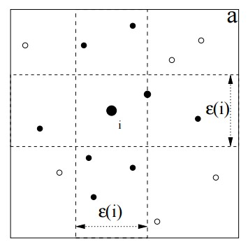

图 4.2 *nx*(*i*)与*ny*(*i*)计算示例[93]： k=1时*nx*(*i*) = 5，*ny*(*i*) = 3

对方程4-30的直观解释是，它通过构建能够反映开在每一个样本点周围*k*近邻距离窗口内的样本点密度的统计量来估计数据间的相似度，进而建立其与互信息的理论联系。数值实验说明，即使30个左右的高维样本点即可获得满意的估计。该算法的严格证明见Kraskov2004年的论文[93]。

应当注意，方程4-30严重依赖选取哪种范数来衡量数据间的距离。在表4.2中，由水文观测数据构成的高维项各内部维度之间存在很强的相关性，因此不能视为欧式空间中的点，继而不能使用二范数(欧式距离)衡量样本点的分散程度。

样本空间中非线性函数在映射到高维空间后可以变为线性，该高维空间称为特征空间（不同于线性代数中的特征空间）。比如，二阶多项式将二维数据映射到六维线性空间：

(*x*1, *x*2) → φ(*x*1, *x*2) = (1, *x*1, *x*2, *x*12, *x*22, *x*1*x*2, *x*22) (4-33)

在问题呈现出线性性质的特征空间中即可计算样本之间的距离。

为了衡量样本映射到高维空间后的线性性质，可以以高维空间内样本点对目标变量线性回归的误差（又称结构风险）作为最小化优化准则，在另一方面，为了防止过拟合问题，又需要对每一个样本设定一个允许误差（又称经验风险）。上述问题可以由基于核函数的支持向量机解决。原有样本映射到高维空间后进行允许误差的线性回归的计算中，并不涉及单个样本点的映射值，而只利用映射后样本点间内积，据此，定义核函数如下：

*K*(*xi*, *xj*) ≡ φ(*xi*)*T*φ(*xj*) (4-34)

其中φ(∗)为低维样本空间点向特征空间点映射的函数。核函数反映了映射到特征空间后的样本内积。

支持向量机通过求解最小化结构风险与经验风险加权和来构建其对样本的学习模型。在该优化过程中，仅利用样本内积。通过选择合适的核函数，利用支持向量机可以求解特征空间上的线性拟合问题。两样本拟合值之差为两样本间距离的线性函数（特征空间线性性质）。因此可以用基于核函数的支持向量机来估算样本点之间的距离。

在水文模拟中，利用基于核函数的支持向量机进行日产流过程模拟[73,75,96]和中长期径流模拟[97]取得了令人满意的效果。我们假设应用合适的核函数可以将高维水文变量映射到特征空间中。

综上所述，衡量水文数据样本点*x*1、 *x*2间相对距离的函数定义如下：

*Distance*(*x*1, *x*2) ≡ | *f*(*x*1) − *f*(*x*2)| (4-35)

其中 *f*(*x*)为基于核函数的支持向量回归方程，核函数依照经验使用径向基函数

（ridial basis function）。本文使用Chang & Lin[98]编写的libsvm软件包结合粒子群算法[99]优化得到模型参数和模拟结果。在应用中，首先将数据各列归一化来平衡各项作用，优化参数以调节经验风险，优化罚函数*c*以调节结构风险与经验风险权重，优化γ以调整核函数。为了进一步防止过拟合，在上述参数率定中，使用三折交叉率定，即将数据分成三份，轮流用其中两份作为训练数据，1份作为测试数据，进行实验，三次结果的平均值作为优化率定准则。应用方程4-35估算各样本点相对距离后，回代入方程4-30，即可求得高维变量互信息值。

上述所有算法代码遵从GNU通用公共许可协议，可在如下地址下载，自由应用并改进： <http://github.com/morepenn/matlab/tree/master>

#### 4.4 本章小结

本章从信息理论的两个基本定义—信息熵、互信息出发，讨论了其基本性质和联系，并通过贝叶斯定理将其和传统的水文不确定性分析框架联系起来。基于数据处理不等式，量化了水文观测模拟过程中的先验不确定度，数据支撑下的后验不确定度和模型模拟支撑下的后验不确定度，定义了由于数据不充分和不精确造成的随机不确定度，由于模型对数据的不充分利用造成的认知不确定度。进一步分析了各观测项、模拟状态变量的信息贡献。最后，从几何意义出发，假设应用合适核函数可以将高维水文变量映射到特征空间，建立了结合基于核函数的支持向量机和*k*近邻法的高维水文变量互信息估算方法，为该评估体系的实际应用奠定了条件。

### 第5章 变动时间尺度水文观测模拟信息分析

在日尺度上，水文过程受降水产流过程和蒸散发过程控制，在年际平均尺度上则呈现出水热耦合的形态，我们希望确定水文形态随时间尺度的变化过程及各模型的适用范围。

本章利用基于信息理论的不确定度分析框架解剖在时间升尺度过程中由观测数据和模型模拟呈现的不确定度的变化，并检验第三章的理论推断。根据数据集不同，本章设立了两组实验，一组使用蒙特卡洛模拟数据，分析季节性、各水文变量统计特征以及下垫面特征对不同时间尺度水文形态和模型模拟效果的影响；另一组实验使用MOPEX水文数据集[100]数据，探寻实际水文过程在不同时间尺度呈现的模式。实验以径流为模拟目标变量，分析降水、潜在蒸散发和前期径流对减少其先验不确定度的信息贡献，算法流程图如下所示：

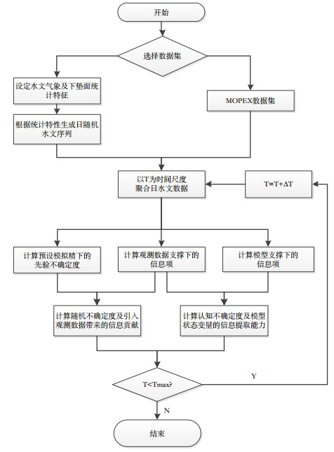

图 5.1 实验算法流程图

实验检验的时间尺度从10天到360天，尺度间隔设为10日，即检验的尺度为10天、20天...360天。选取10天为最小时间尺度一方面规避了计算更小时间尺度上离散-连续混合分布降水信息熵的难题[101]，另一方面在很大程度上减少了汇流作用的影响。

实验中需要估算的信息项如表5.1所示.

表 5.1 实验待估信息项

类

别

估

算

项

观测 *h*(*R*)

*I*(*R*; *P*), *I*(*R*; *P*, *Pformer*)

*I*(*R*; *P*, *PE*), *I*(*R*; *P*, *Pformer*, *PE*, *PEformer*)

*I*(*R*; *P*, *Pformer*, *PE*, *PEformer*,*Rformer*)

模型 TPWB: *I*(*R*;*Rs*), *I*(*R*; *P*, *PE*,*S*)

Budyko: *I*(*R*;*Rs*)

注：表中各项含义与上文相同.

预设模拟精度 在模拟与评估中，径流*R*作为连续型随机变量，需要对其预设模拟精度，结合估算的连续熵*h*(*R*)，通过公式4-5计算先验不确定度并进行之后随机不确定度计算。本论文给定两种预设模拟精度模式：

1. 变动时间尺度过程中预设同一绝对精度.
2. 变动时间尺度过程中预设同一相对精度.

在公式4-5中， −*log*∆ bit精度将连续随机变量刻画至如下分辨率：*X*在宽度为∆的样本区间内取同一值*X*∆，且满足公式4-3。对预设精度模式1，径流样本区间离散宽度∆在模拟时间尺度变化过程中保持不变；对预设精度模式2，∆与对应时间尺度下径流随机变量的均值成正比关系，进一步假定均值与时间尺度成正比，则样本离散宽度∆与时间尺度成正比，公式4-5中的离散精度修改项*log*∆与时间尺度对数成正比。

|  |  |
| --- | --- |
| *H*(*Rm*) − *H*(*Rn*) = *h*(*Rm*) − *h*(*Rn*);绝对精度 | (5-1) |
| *m*  *H*(*Rm*) − *H*(*Rn*) = *h*(*Rm*) − *h*(*Rn*) − *log* ;相对精度 *n* | (5-2) |

因此，将日水文数据聚为*m* 和 *n*两不同时间尺度下序列时，两类预设精度模式下先验不确定度的差别如下：

模型简介 本文选用两参数月水量平衡模型[22]（以下简称TPWB）和Budyko模型来检验其在不同时间尺度上的提取水文信息的能力。

TPWB应用改进的Ol’dektop公式[102]刻画月、季尺度蒸散发和产流过程，在多个不同气候、下垫面条件的流域取得了较好效果。TPWB的本构方程如下：

*P*

*E* = *C* × *PE* × *tanh*( ) (5-3)

*PE*

*S t*−1 + *P* − *E*

*R* = (*S t*−1 + *P* − *E*) × *tanh*( ) (5-4)

*SC*

其中*C* 、 *SC*为模型参数。如公式5-3、5-4所示，模型采用迭代结构， *S t*是模型在*t*时段状态变量，用以代表前期水文过程对当前水文响应的影响。根据第四章分析，我们比较*I*(*R*; *P*, *PE*,*S*) 和 *I*(*R*; *P*, *Pformer*, *PE*, *PEformer*)来分析其提取前期水文过程效应信息的能力；比较*I*(*R*; *P*, *PE*,*S*) 和 *I*(*R*;*Rs*)来分析模型利用该提取信息的能力，两者相辅相成。

Budyko模型联立Budyko曲线和水量平衡方程求解径流与蒸散发项，模型假定计算尺度内水量闭合，因此不采用迭代结构。本论文应用 Budyko曲线的

Choudhury-Yang公式形式。

#### 5.1 蒙特卡洛模拟不确定度分析

本节使用蒙特卡洛模拟算法生成日水文数据，（简单的天气发生器）。算法输入项如下：

* 降水频率
* 次雨深
* 潜在蒸散发
* 下垫面不均匀性
* 有效根深季节波动序列算法流程图如下：

对随机模拟得到的日数据，（加随机噪声）聚合！！！！

#### 5.2 MOPEX数据集不确定度分析

MOPEX（全称为 The Model Parameter Estimation Experiment）是为先验确定水文模型参数并为气候模式提供下垫面参数化方案而组建的国际项目[100]。 MOPEX数据集免费提供美国和其它国家长期6小时以及日尺度水文观测数据和下垫面特征等资料。本节实验应用该数据集中日降水、潜在蒸散发及径流资料，通过对日数据进行聚合重组，估算不同时间尺度流域观测与模拟的不确定度。实验选取24个流域，根据季节性强弱及雨热在年内的分布划分为4组，分别为弱季节性雨热不同期气候流域组（WA），弱季节性雨热同期气候流域组（WS），强季节性雨热不同期气候流域组（SA）和强季节性雨热同期气候流域组（SS）。季节性的强弱由如下准则判定：使用正弦函数拟合日平均降水量的振幅若大于0.45，则为强季节性，否则为弱季节性。雨热是否同期取决于日平均降水与日平均潜在蒸散发的相位是否一致。流域基本状况见表5.2。

表 5.2 流域基本状况

|  |  |  |  |  |  |
| --- | --- | --- | --- | --- | --- |
| 气候类型 | 编号 | 面积(*km*2) | *Pmean*(*mm*) | *PEmean*(*mm*) | *Rmean*(*mm*) |
|  | 02143000 | 215 | 1299 | 882 | 553 |
|  | 02165000 | 611 | 1252 | 965 | 539 |
| WA | 02329000 | 2953 | 1321 | 1101 | 330 |
|  | 02375500 | 9886 | 1452 | 1061 | 549 |
|  | 02478500 | 6967 | 1440 | 1055 | 489 |
|  | 05585000 | 3349 | 922 | 993 | 232 |
|  | 06908000 | 2901 | 1001 | 1066 | 261 |
| WS | 07019000 | 9811 | 1006 | 959 | 303 |
|  | 07177500 | 2344 | 948 | 1259 | 221 |
|  | 07243500 | 5227 | 935 | 1303 | 160 |
|  | 02414500 | 4338 | 1371 | 976 | 542 |
|  | 02472000 | 1924 | 1442 | 1059 | 509 |
|  | 11025500 | 290 | 522 | 1407 | 34 |
| SA | 11532500 | 1577 | 2748 | 751 | 2212 |
|  | 12459000 | 2590 | 1613 | 681 | 1105 |
|  | 13337000 | 3056 | 1287 | 775 | 872 |
|  | 14359000 | 5317 | 1052 | 851 | 510 |
|  | 05418500 | 4022 | 854 | 1017 | 254 |
|  | 05454500 | 8472 | 839 | 984 | 224 |
|  | 05484500 | 8912 | 794 | 998 | 117 |
| SS | 06810000 | 7268 | 808 | 1027 | 173 |
|  | 06892000 | 1052 | 941 | 1110 | 228 |
|  | 06914000 | 865 | 950 | 1186 | 236 |
|  | 07183000 | 9889 | 877 | 1250 | 187 |

##### 5.2.1 不同时间尺度随机不确定度

###### 5.2.1.1 预设绝对精度的随机不确定度

不同气候类型典型流域预设绝对精度条件下估算的随机不确定度如下表所示：

表 5.3 预设绝对精度随机不确定度

气

候

类

型

*AU*

*a*

(

*R*

;

*P*

)

*AU*

*a*

(

*R*

;

*P*

,

*PE*

)

*AU*

*a*

(

*R*

;

*P*

,

*PE*

,

*R*

*former*

)

WA(02143000)

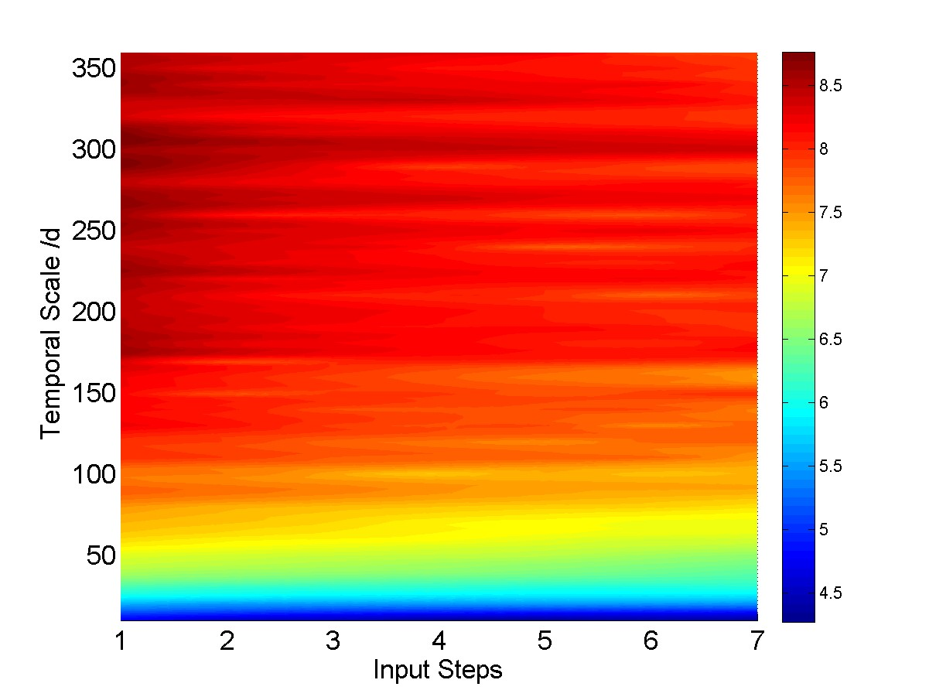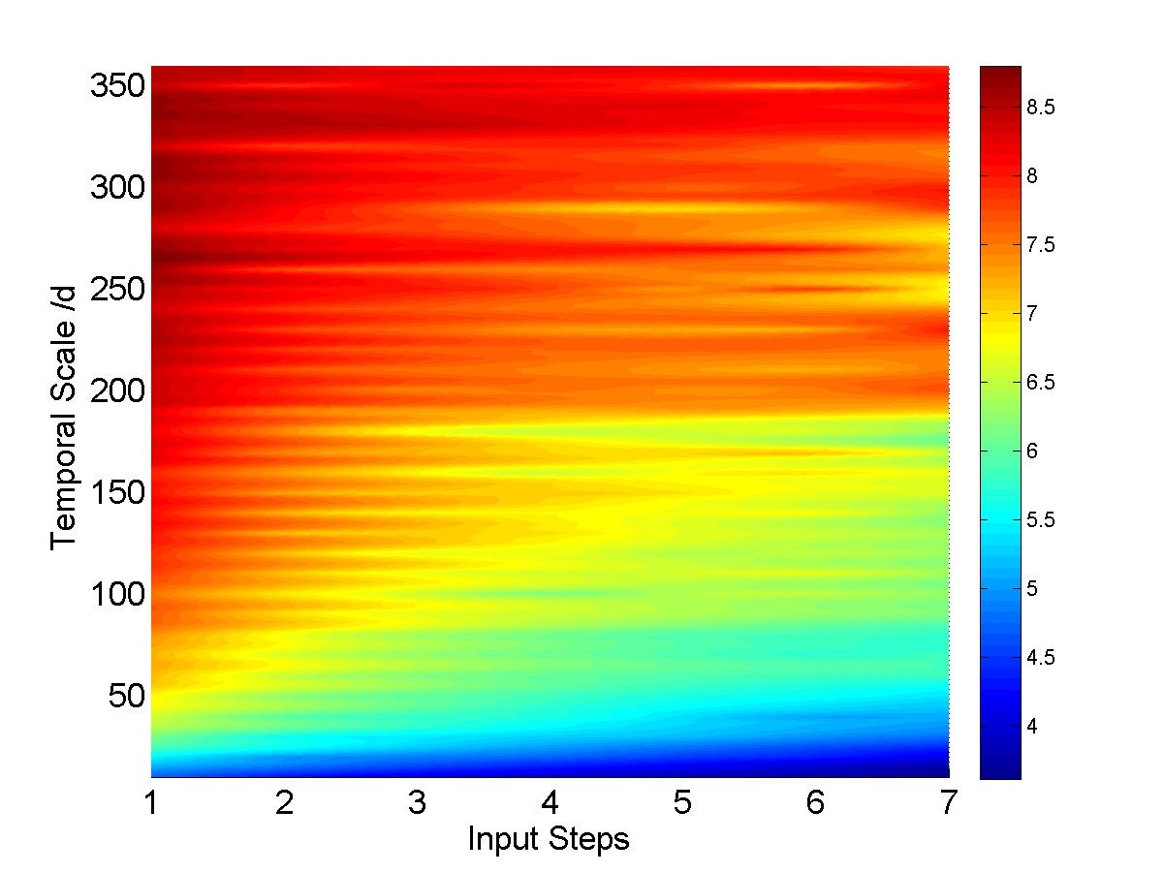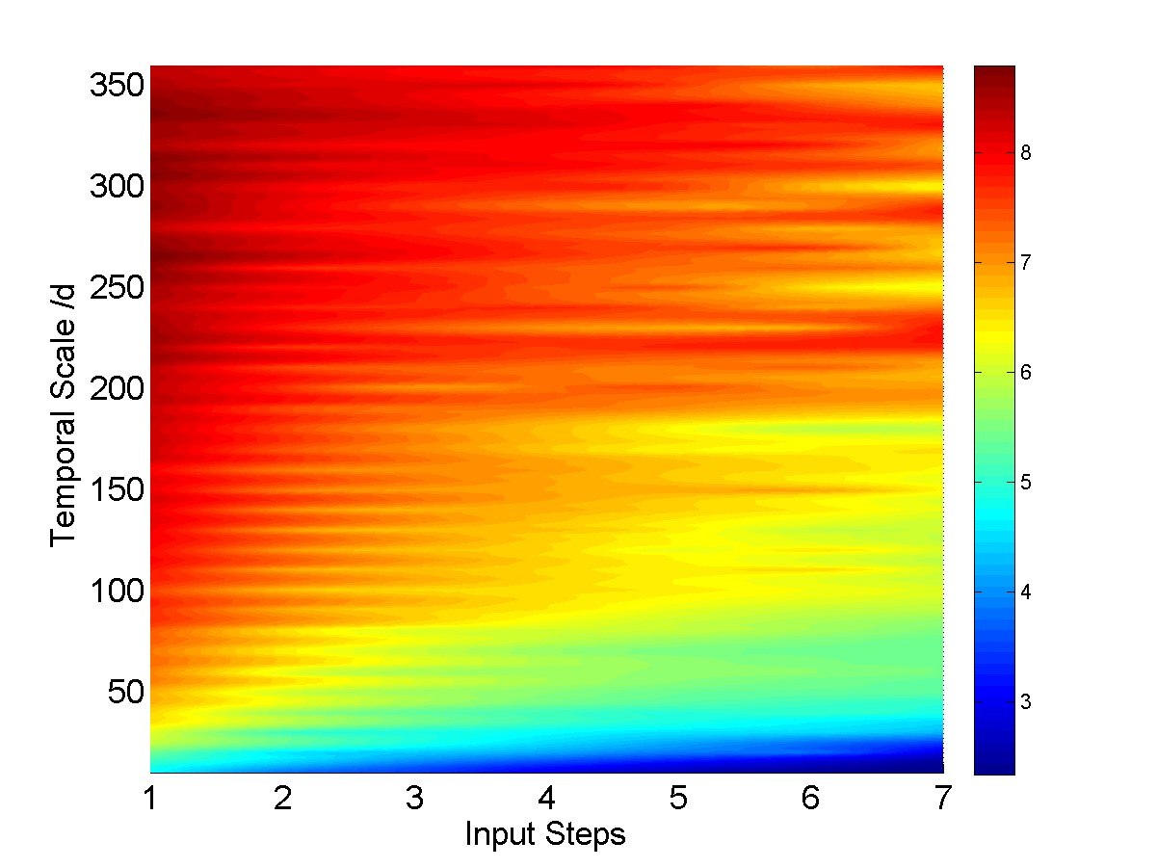

WS(05585000)

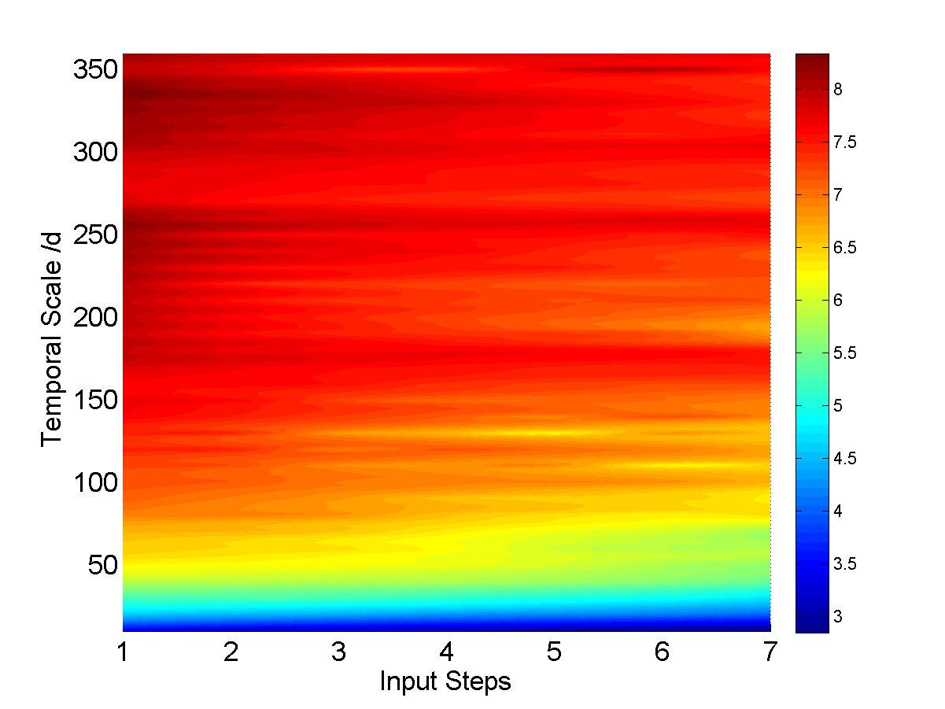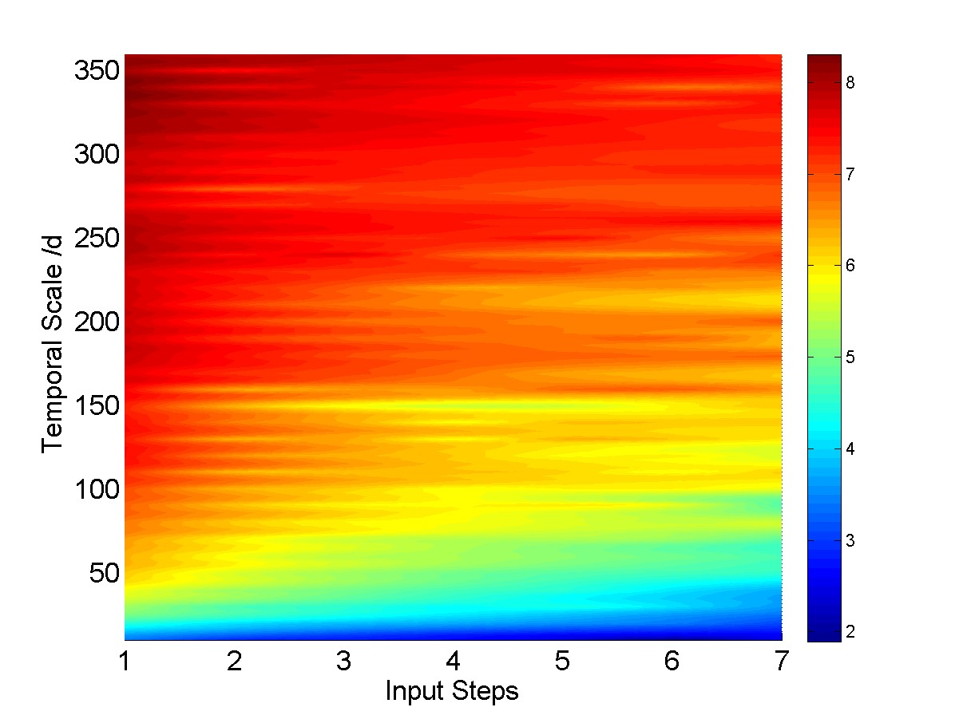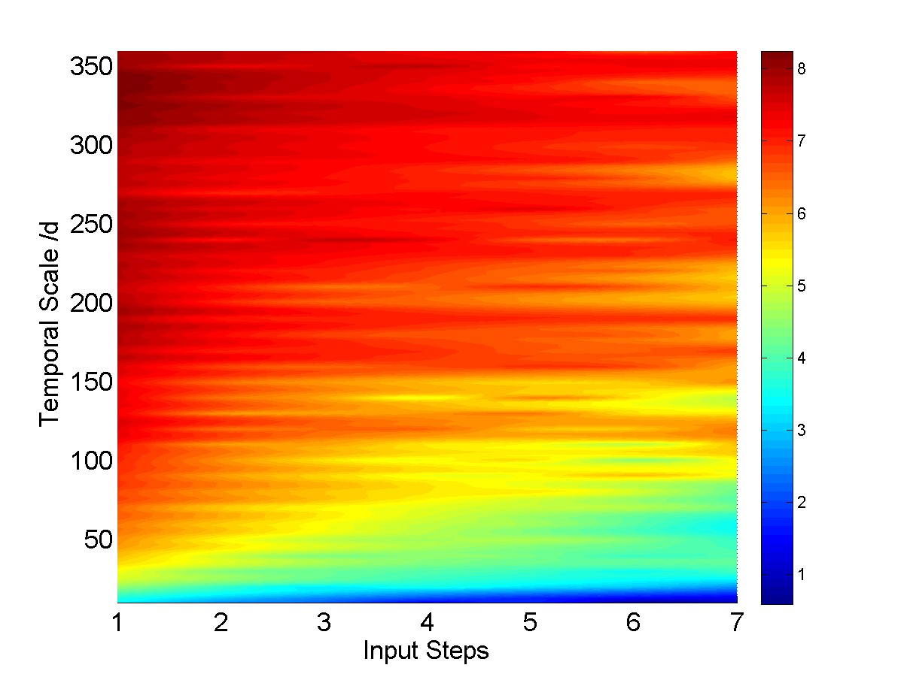

SA(11532500)

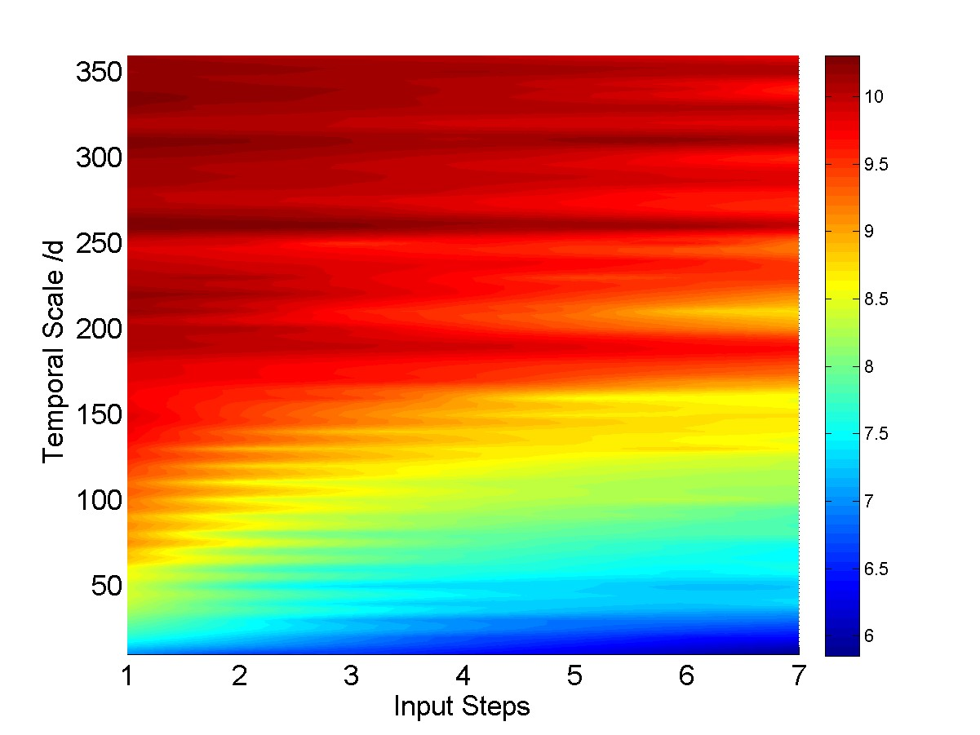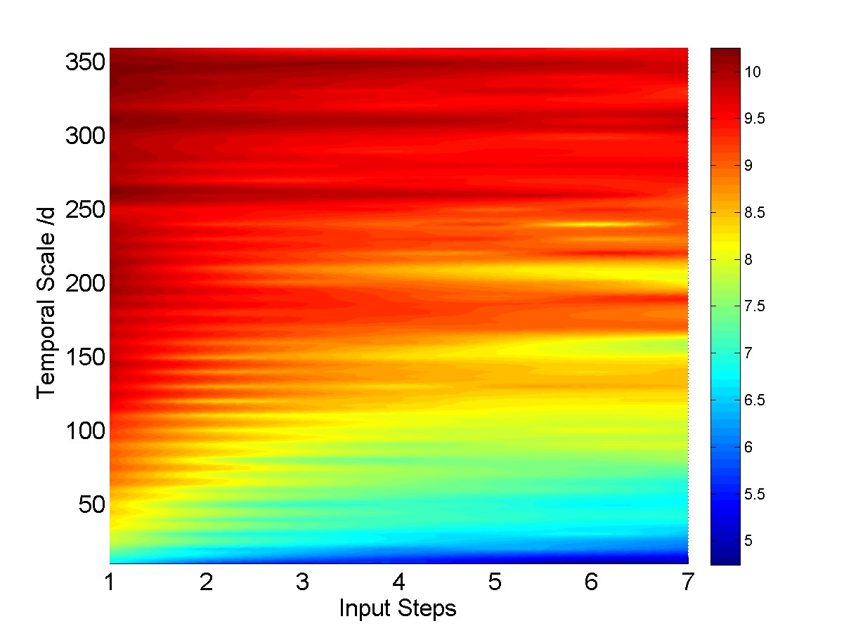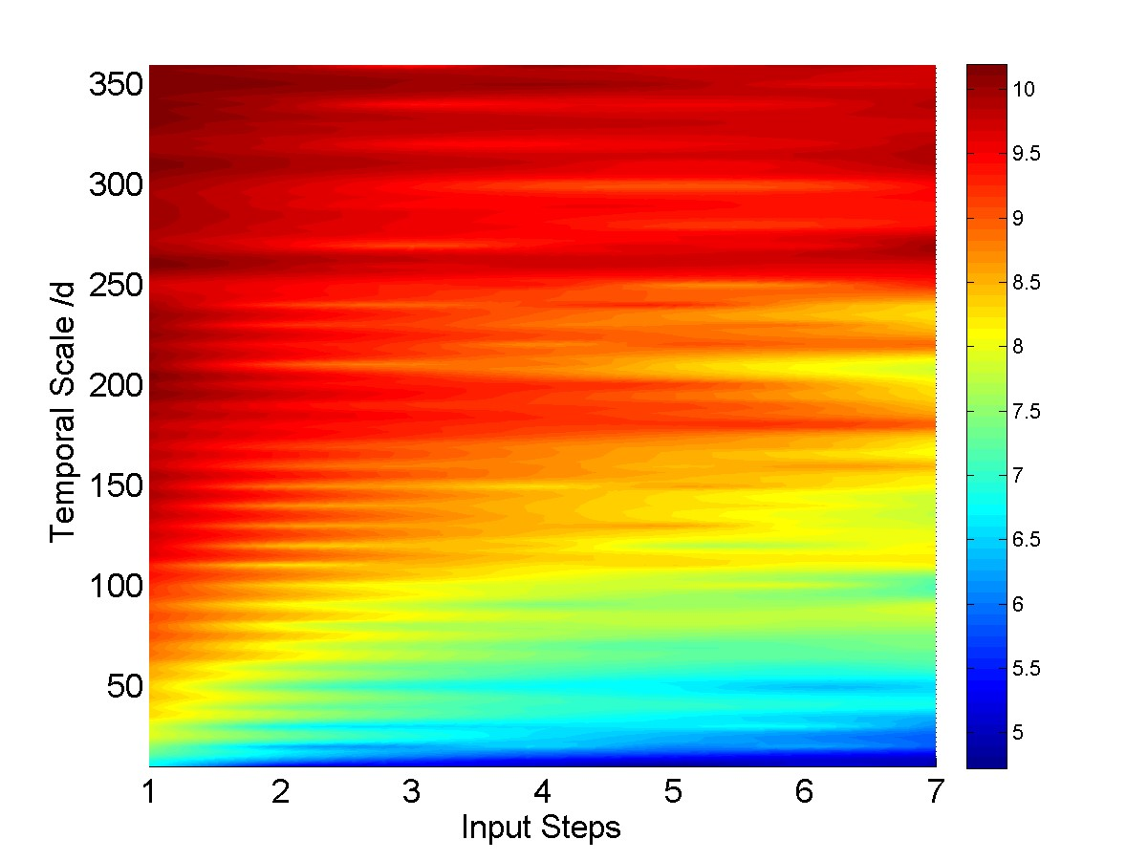

SS(06810000)

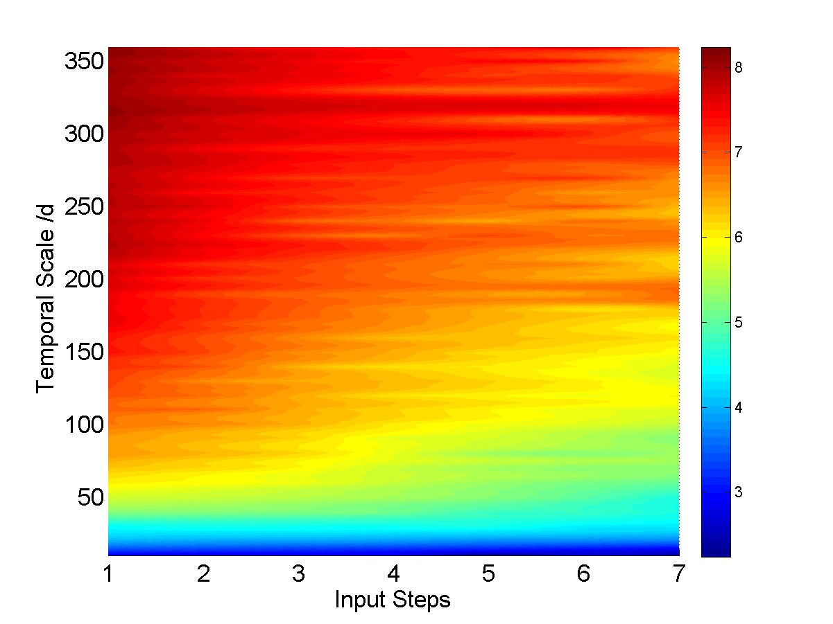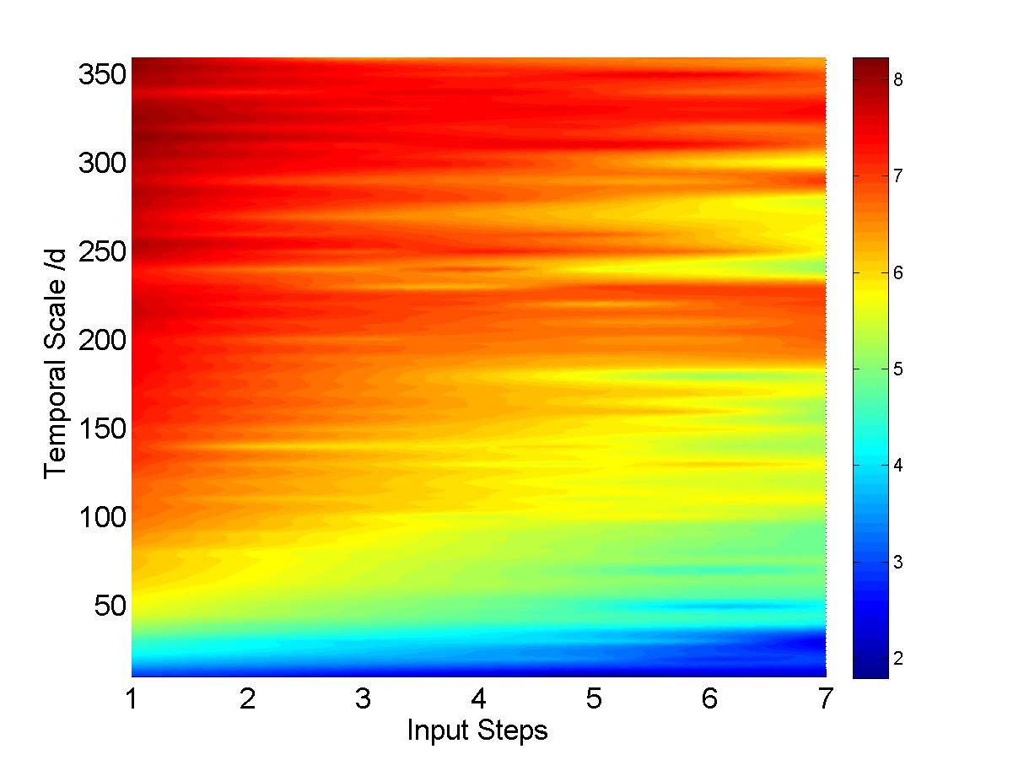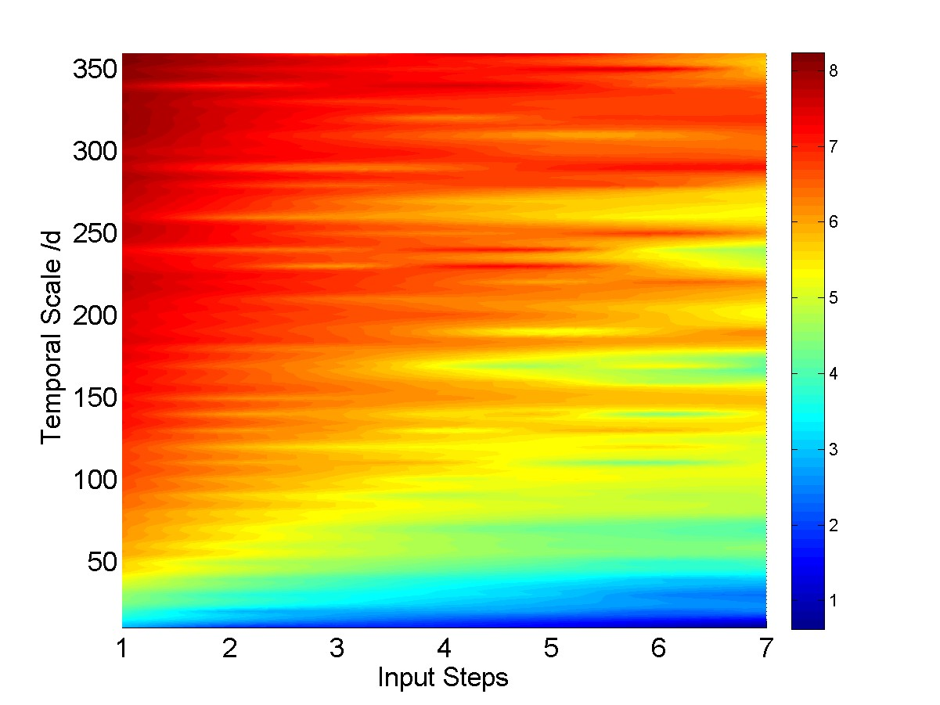

表5.3中，图像的横坐标代表为了估算当前步长径流所使用的输入数据步数，例如，横坐标为*n*表示使用当前步的输入数据和(*n* − 1)步滞后观测数据来减少径流估算的不确定度。图像的纵坐标表示时间尺度，范围由10天到360天。

如图所示，随着时间尺度增加，随机不确定度逐渐增加；随着输入数据步数增加，随机不确定度逐渐减小。新增观测项能够在一定程度上减少随机不确定度。各因素对随机不确定度的影响效果将在后续讨论部分分析。

###### 5.2.1.2 预设相对精度的随机不确定度

不同气候类型典型流域预设相对精度条件下估算的随机不确定度如下表所示：

表 5.4 预设相对精度随机不确定度

气

候

类

型

*AU*

*r*

(

*R*

;

*P*

)

*AU*

*r*

(

*R*

;

*P*

,

*PE*

)

*AU*

*r*

(

*R*

;

*P*

,

*PE*

,

*R*

*former*

)

WA(02143000)

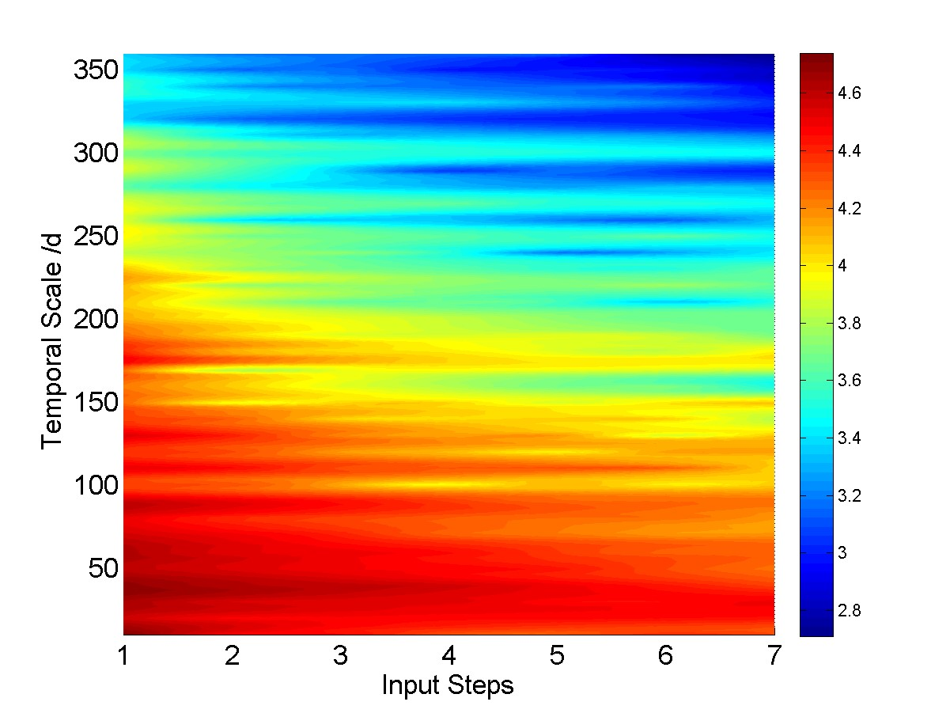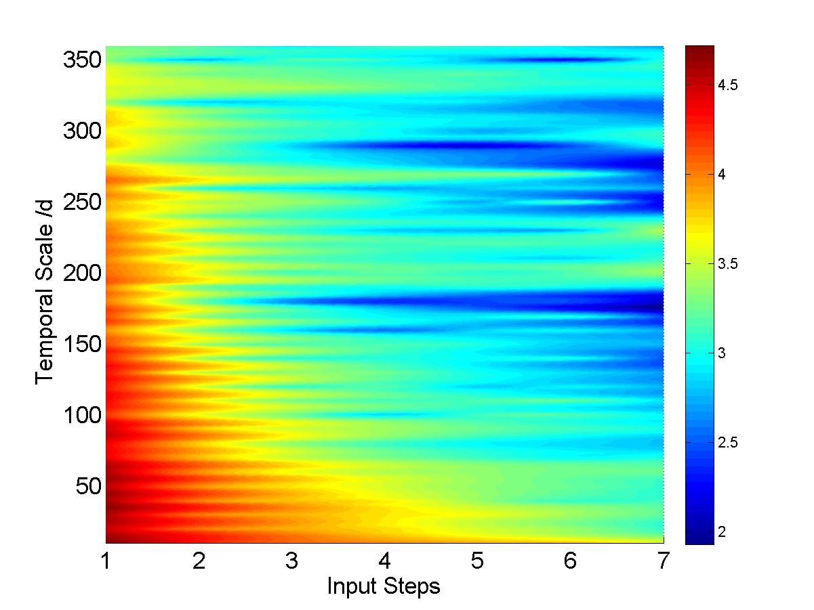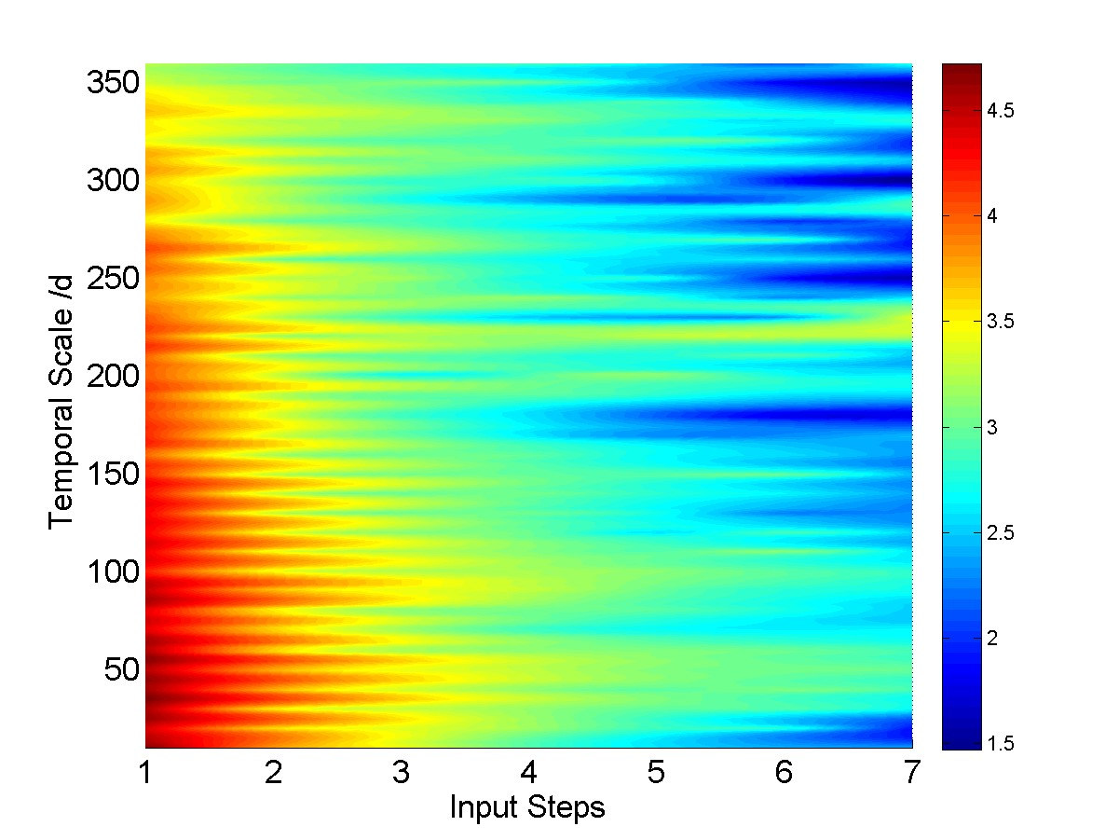

WS(05585000)

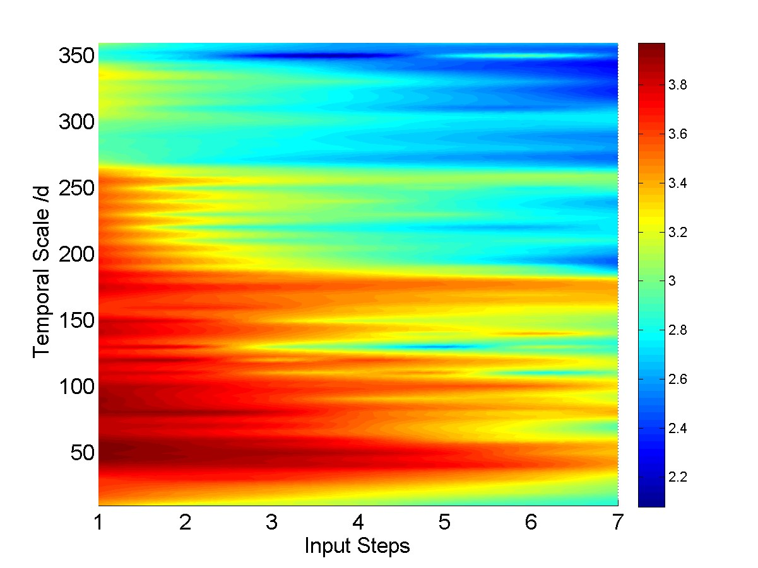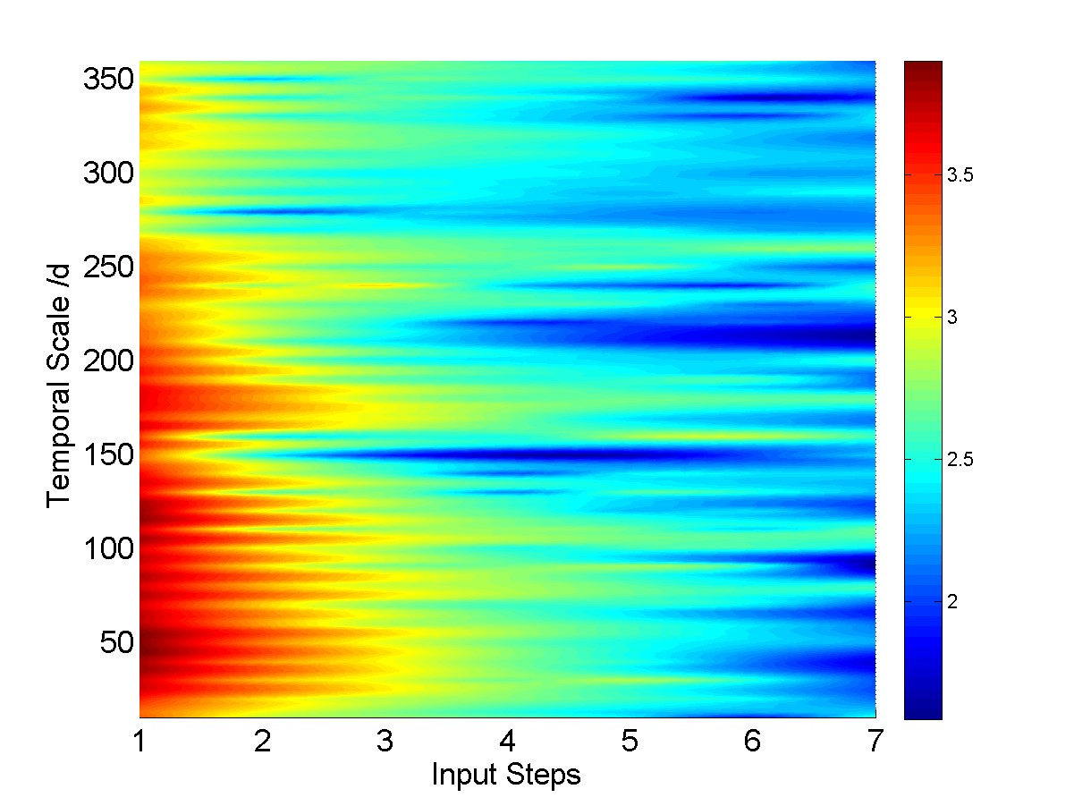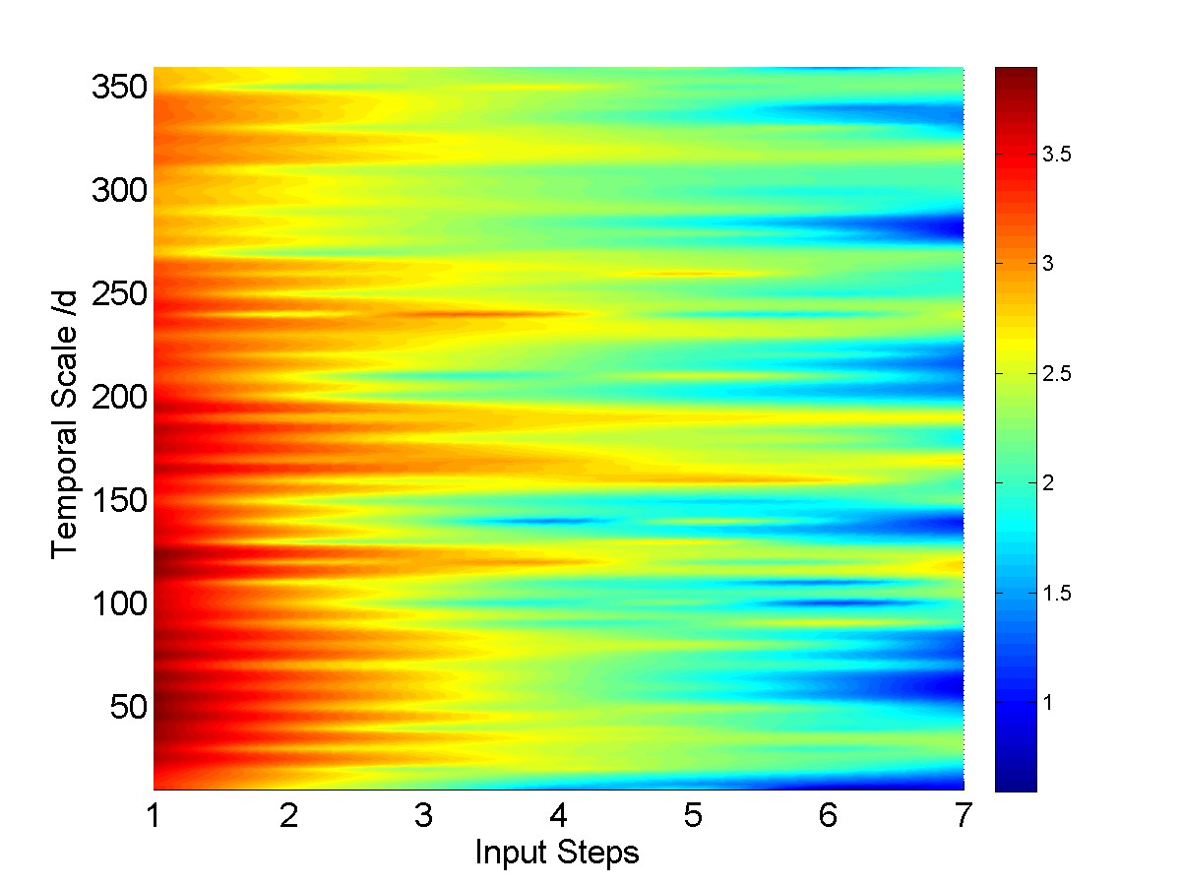

SA(11532500)

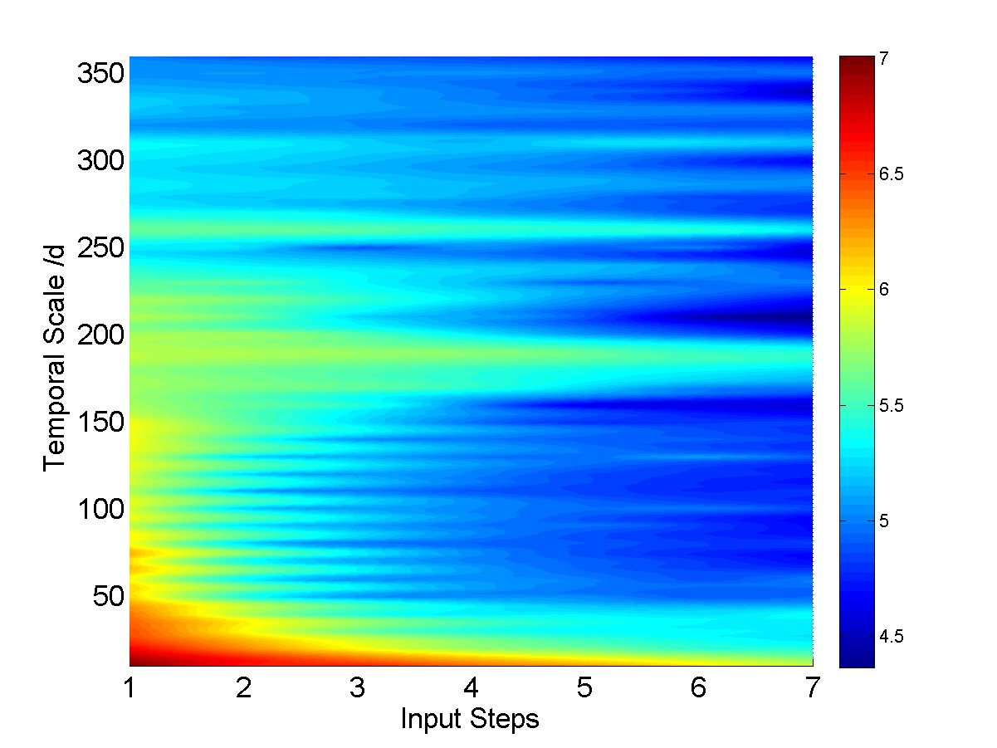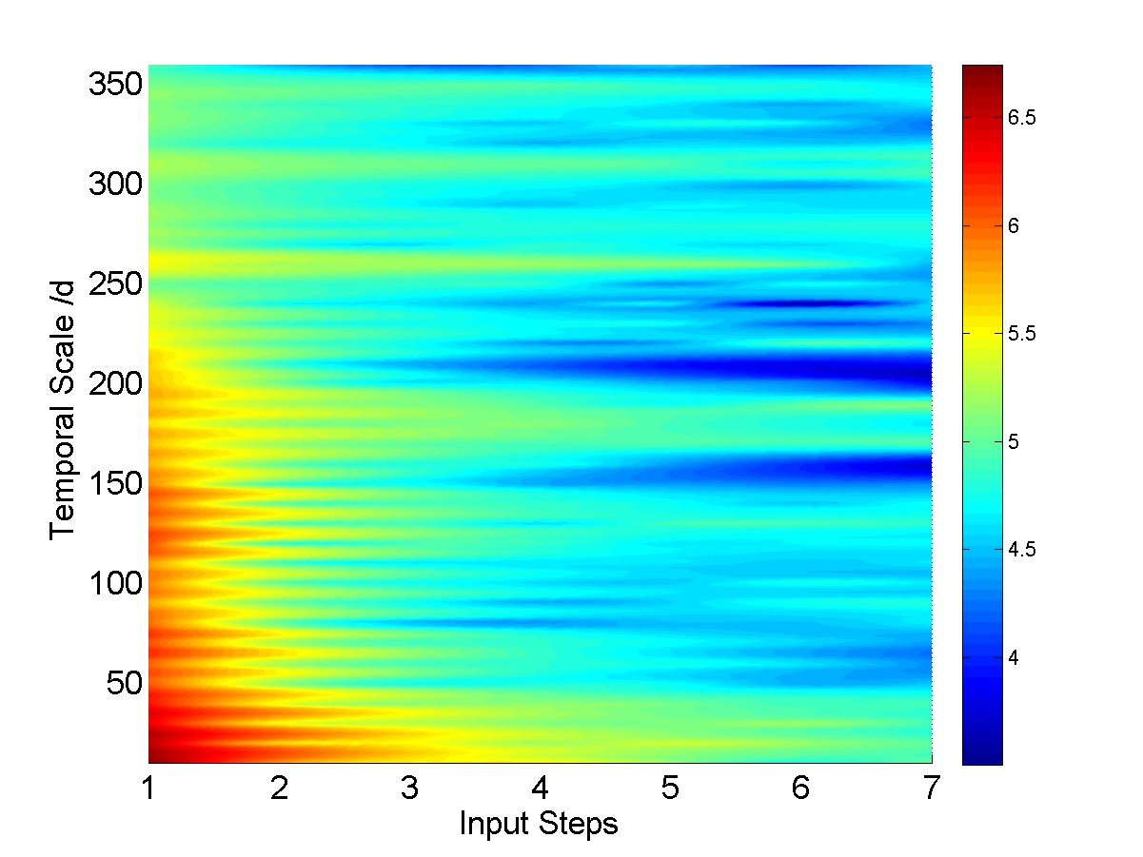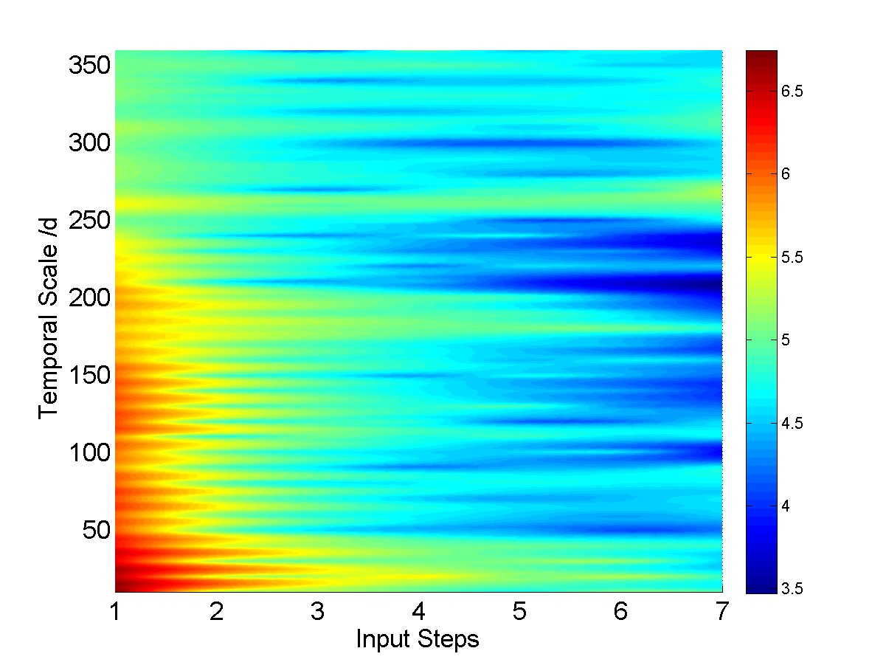

SS(06810000)

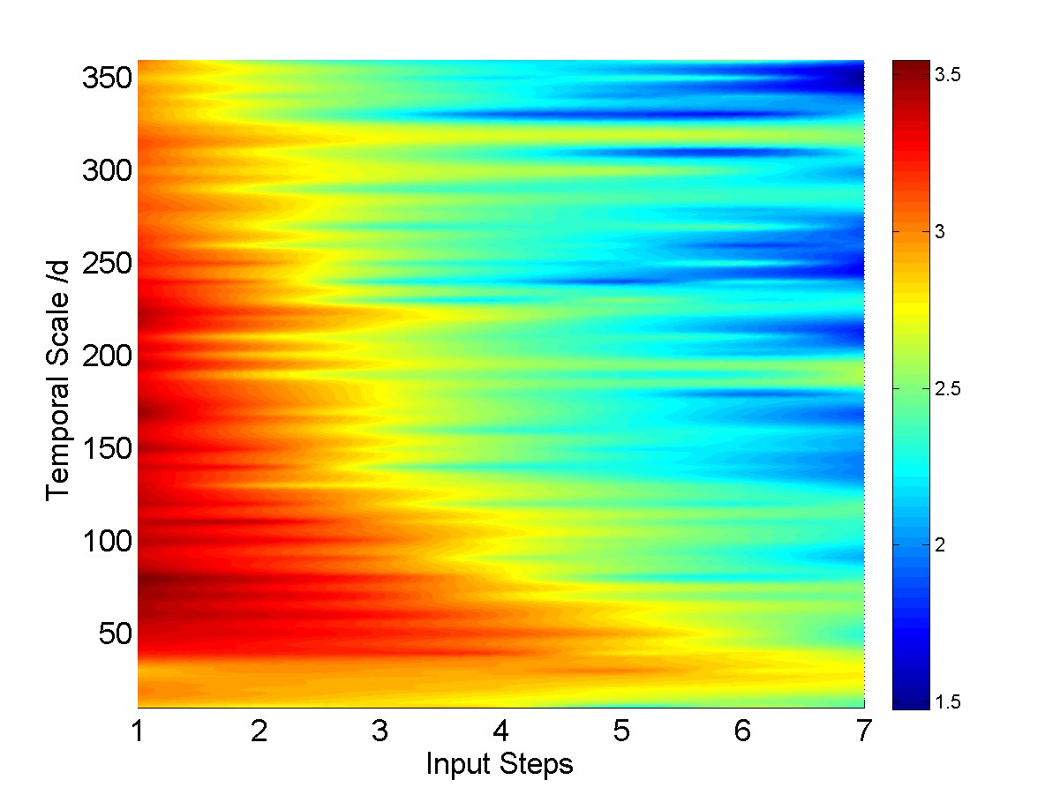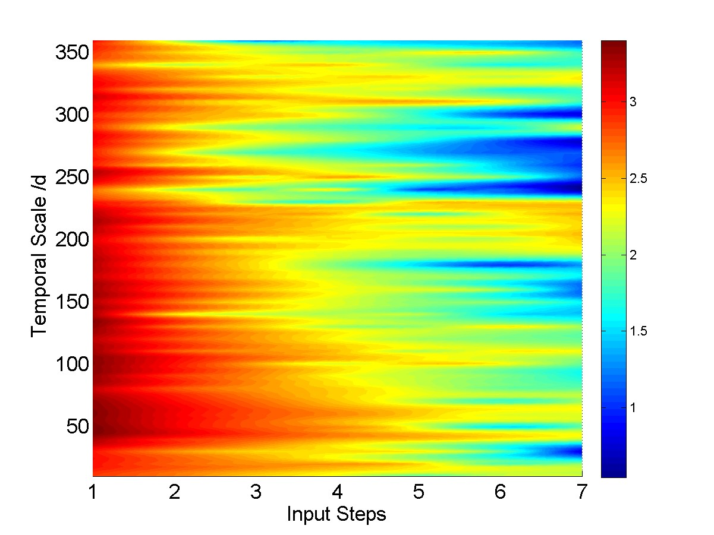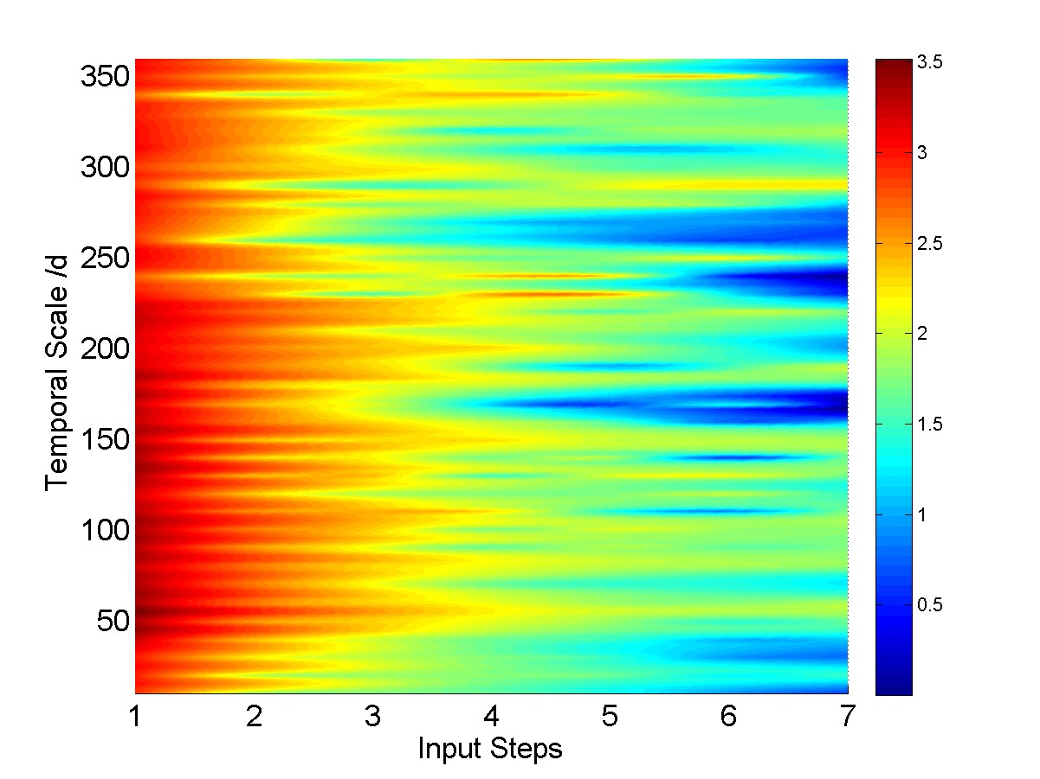

表5.4中各图坐标意义与表5.3中相同。

如图所示，当预设相对恒定精度时，随机不确定度随着时间尺度和前期输入步数的增大而减少，潜在蒸散发*PE*及前期径流*Rformer*的引入可以有效减少随机不确定度。各要素在不同流域对随机不确定度的影响不同。

##### 5.2.2 不同时间尺度认知不确定度

不同气候类型典型流域在不同时间尺度认知不确定度估算值如下表所示：

表 5.5 认知不确定度

气

候

类

型

弱

季

节

性

强

季

节

性

雨

热

同

期

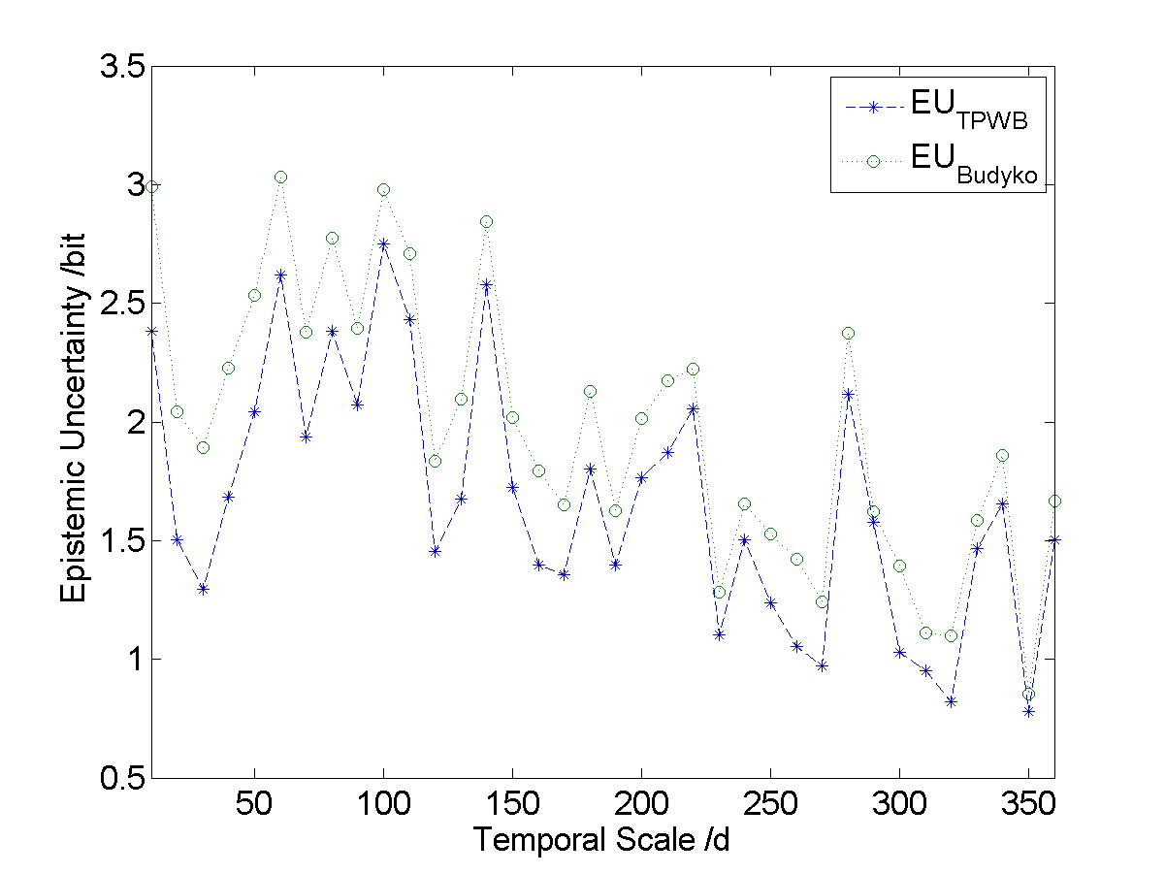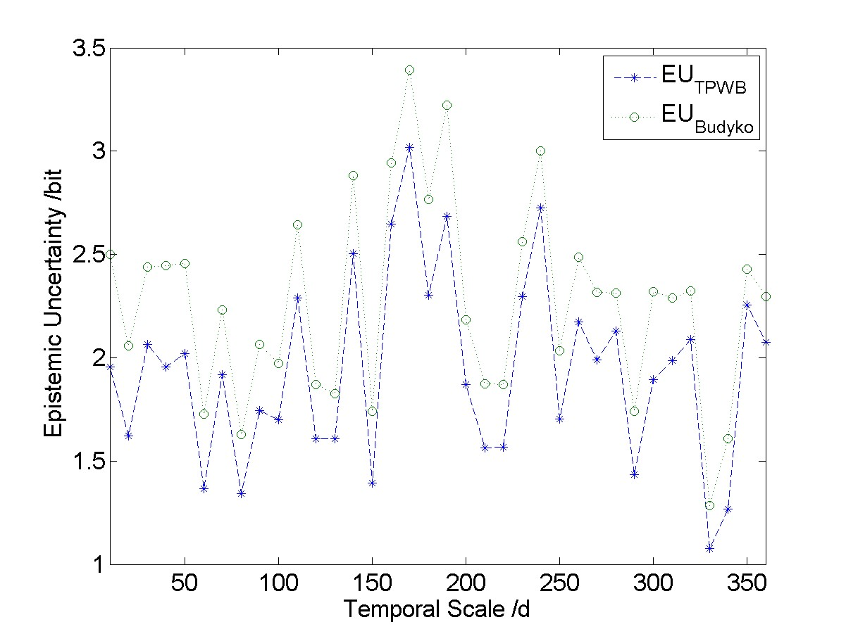

雨

热

不

同

期

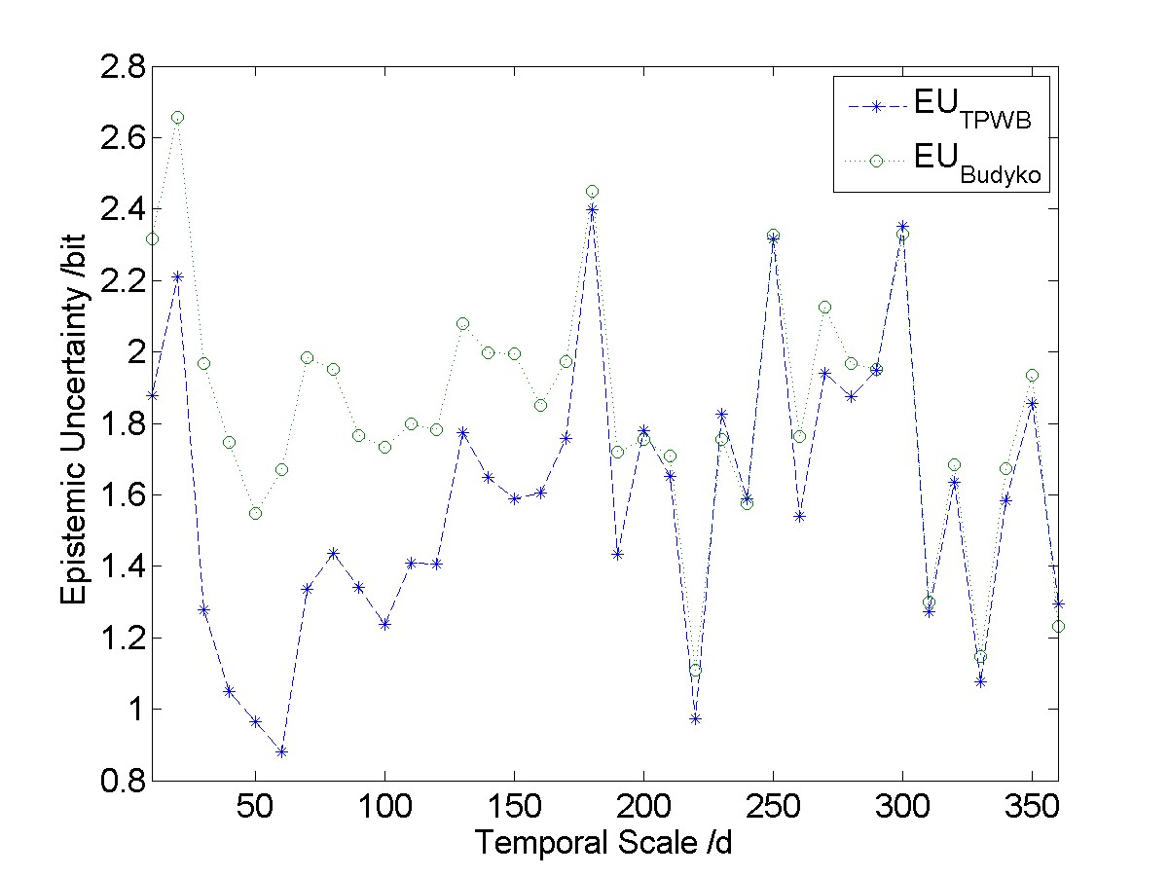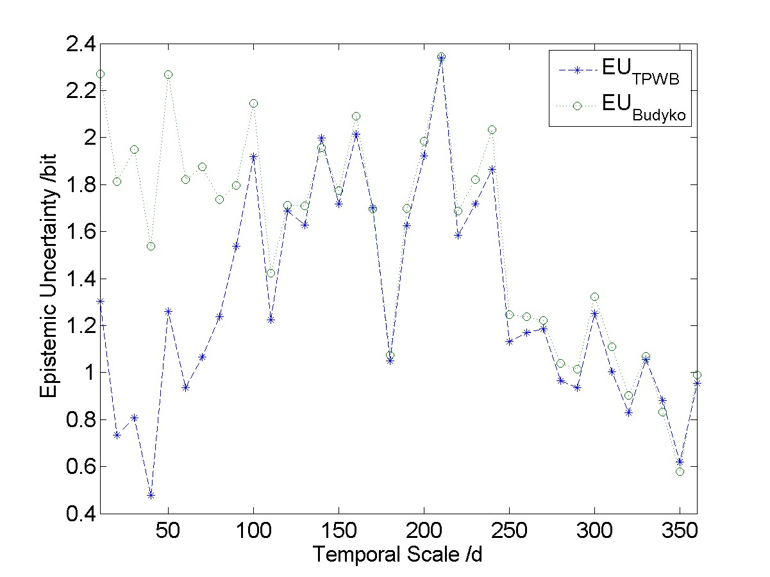

对于TPWB模型，其认知不确定度的极大值一般出现在2个月到半年时间尺度。这说明在该尺度模型并没有像在其它尺度一样有效提取观测数据提供的信息，需要更为有效的模型来描述季节尺度水文形态。

对于Budyko模型，在11各雨热不同期流域中，时间尺度小于半年时，其认知不确定度显著小于TPWB。两模型认知不确定度差异在时间尺度大于半年时并不显著。在剩余的3个雨热不同期流域和所有的14个预热同期流域，Budyko模型认知不确定度小于TPWB模型，但是，随尺度变化，两者之差相对平稳。

##### 5.2.3 分析与讨论

###### 5.2.3.1 径流模拟先验不确定度

根据公式4-24，离散化的径流随机变量信息熵确立了随机不确定度估算的基准，是该尺度下预设一定精度的先验不确定度。预设绝对、相对精度估算得到的离散径流信息熵如下表所示：

表 5.6 先验不确定度

气

候

类

型

弱

季

节

性

强

季

节

性

雨

热

同

期

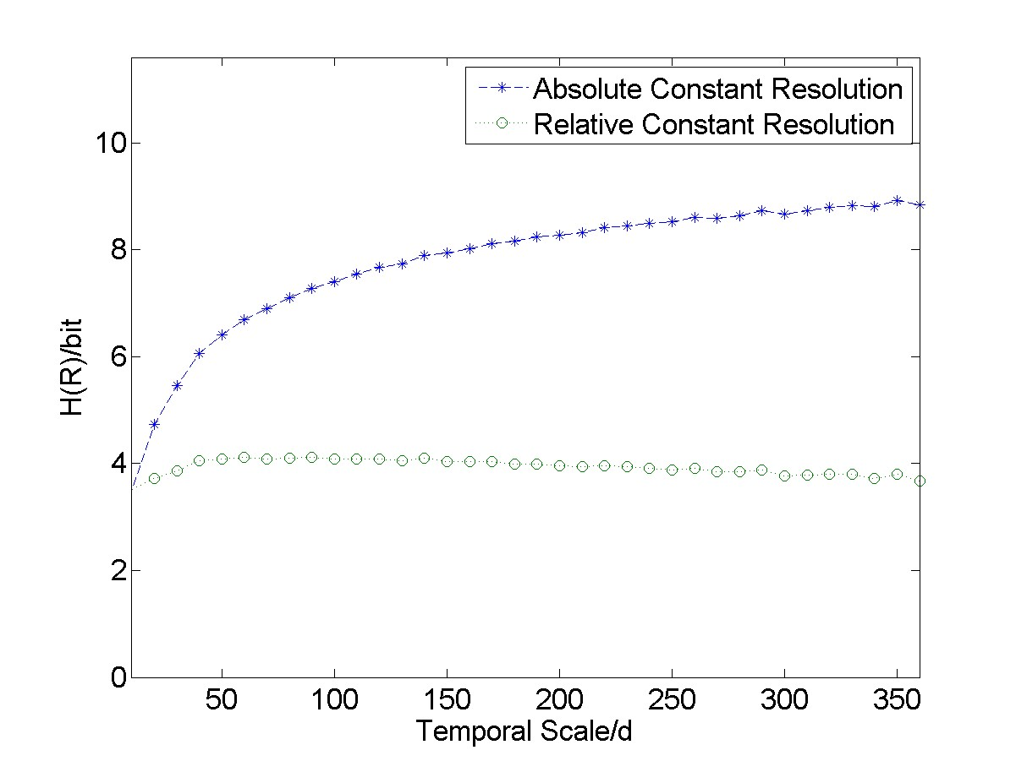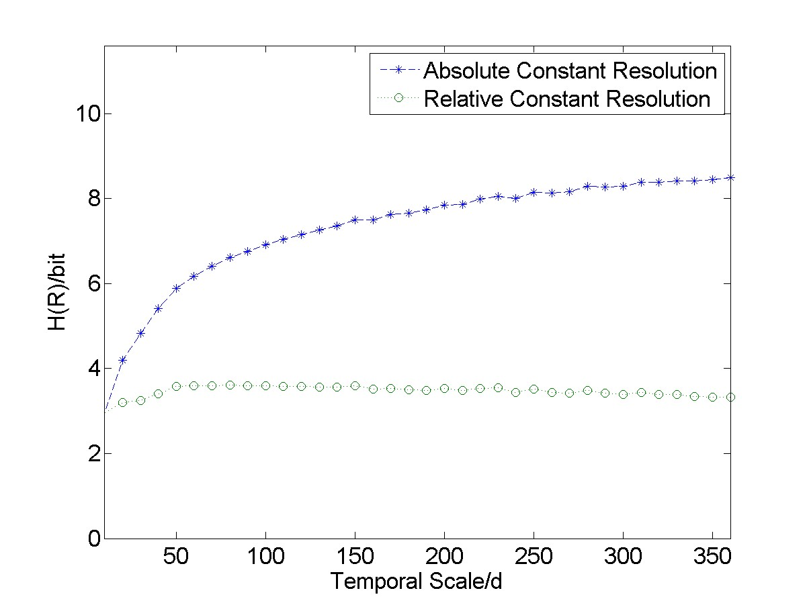

雨

热

不

同

期

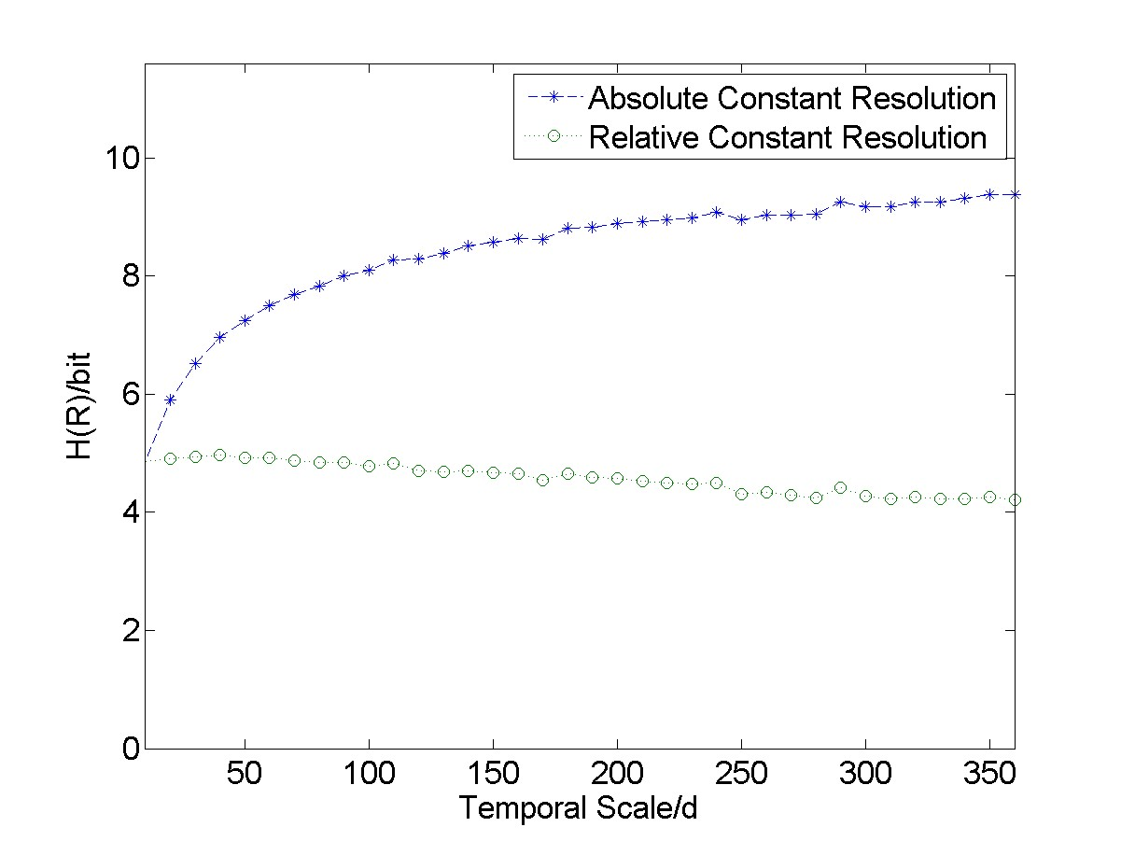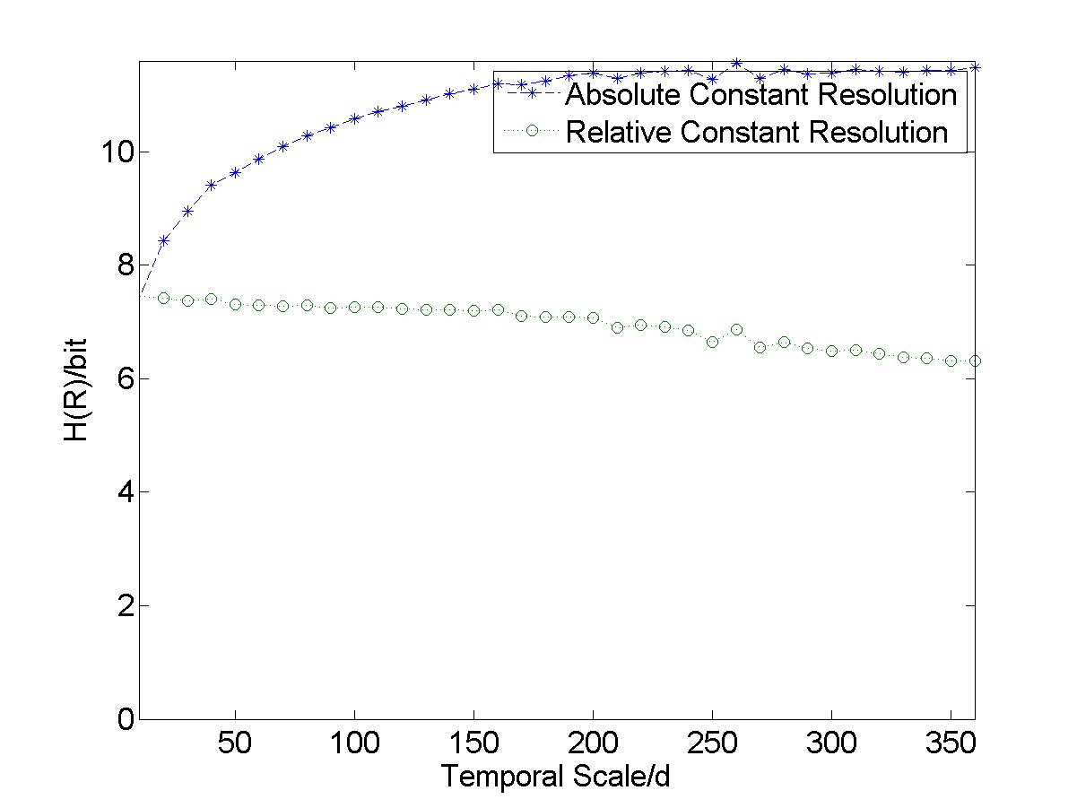

由表5.6中蓝色曲线可见，预设绝对精度时，径流信息熵随时间尺度增加而增加，其增加速率逐渐减小，使曲线呈现对数函数形状。这与表5.3中随机不确定度随时间尺度的变化是一致的。

由表5.6中绿色曲线可见，预设相对精度时，径流信息熵随时间尺度增加保持不变或略有减小，雨热不同期流域的减小速率要高于雨热同期流域。

###### 5.2.3.2 观测数据信息贡献

观测数据与径流实测值的互信息表征了观测值对减少径流先验不确定度的信息贡献，其估算值如下：

表 5.7 观测数据信息贡献

*I*

(

*R*

;

*P*

)

*I*

(

*R*

;

*P*

,

*PE*

)

*I*

(

*R*

;

*P*

,

*PE*

,

*R*

*former*

)

WA(02143000)

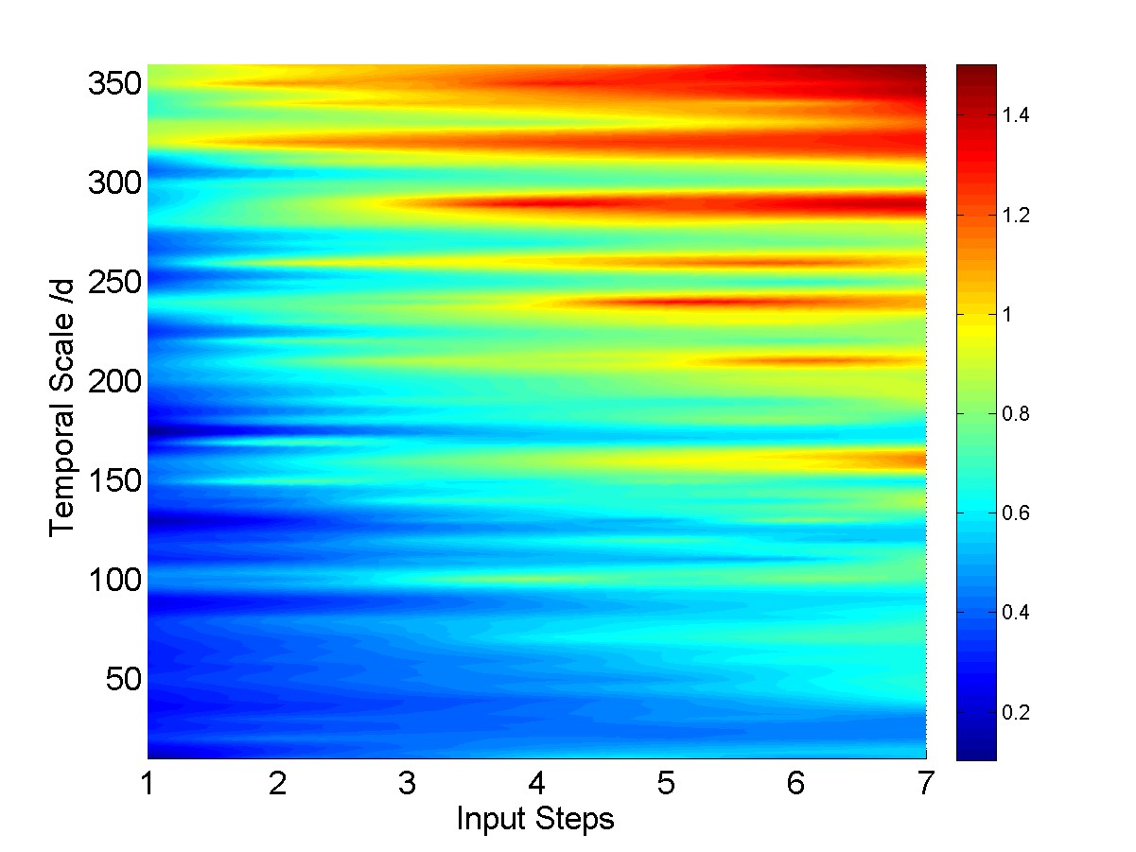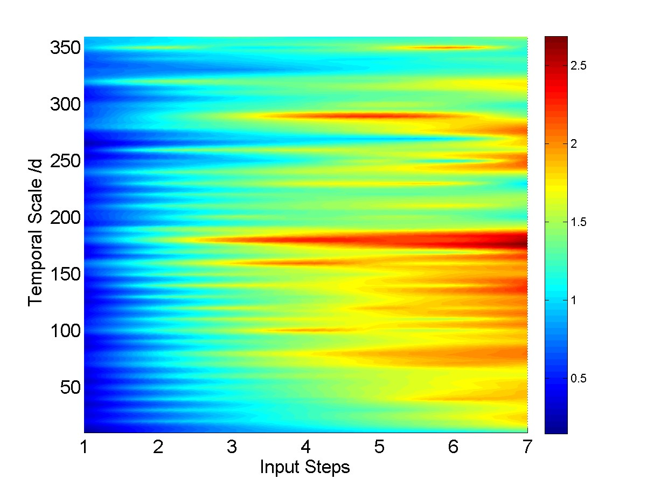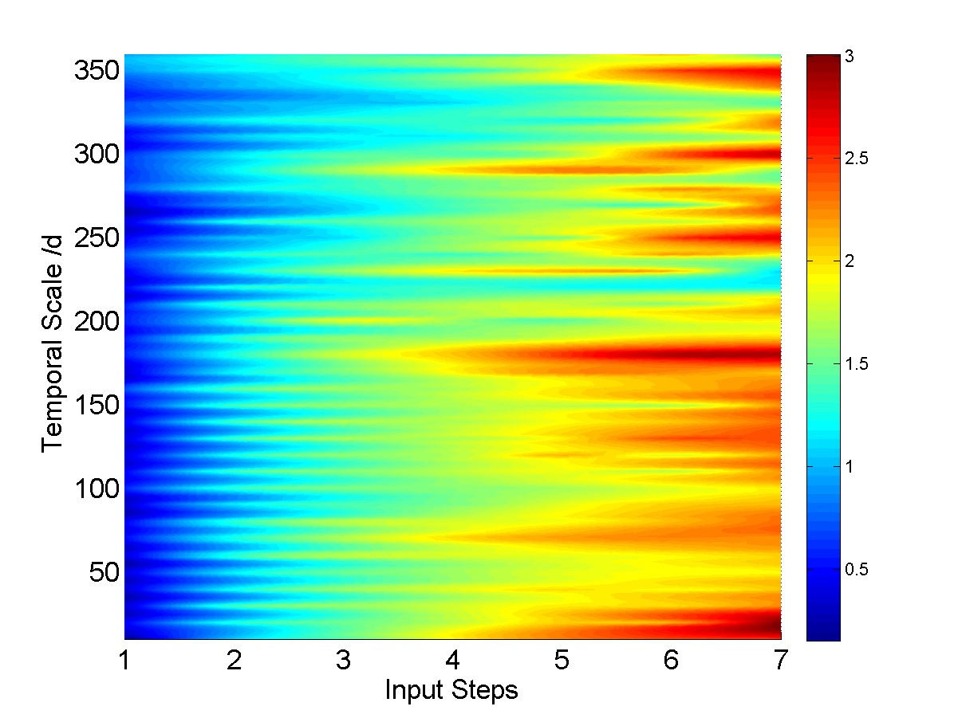

WS(05585000)

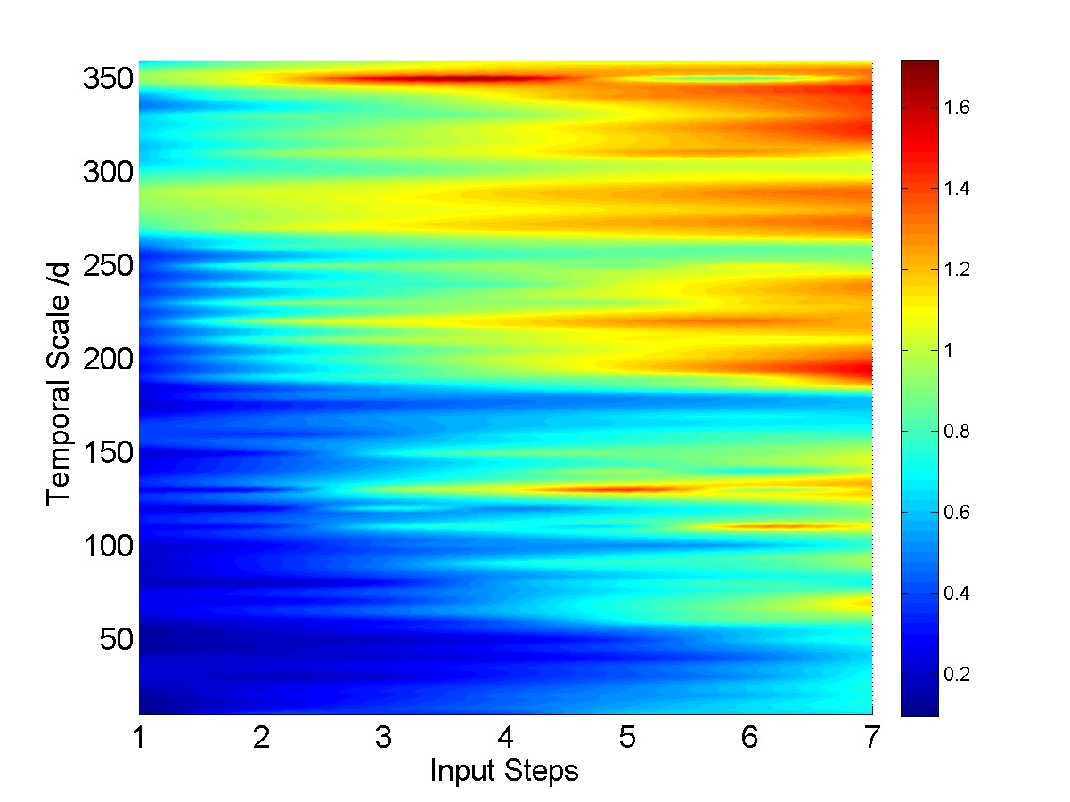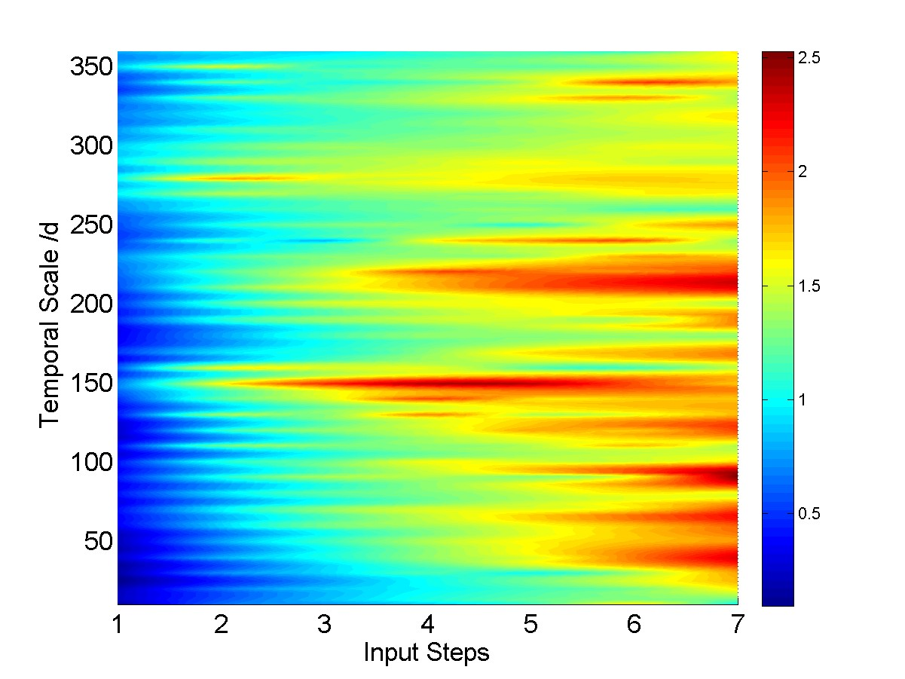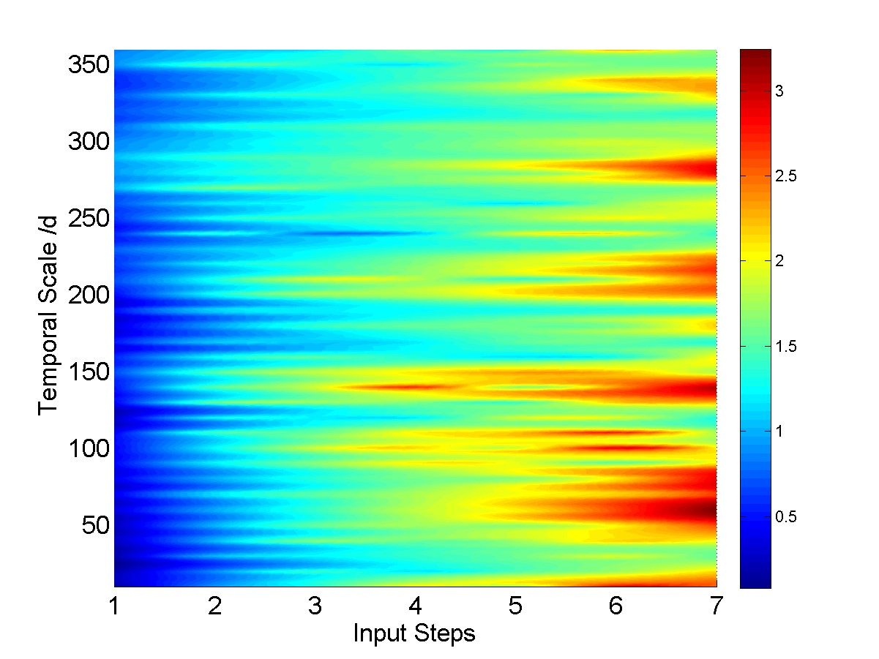

SA(11532500)

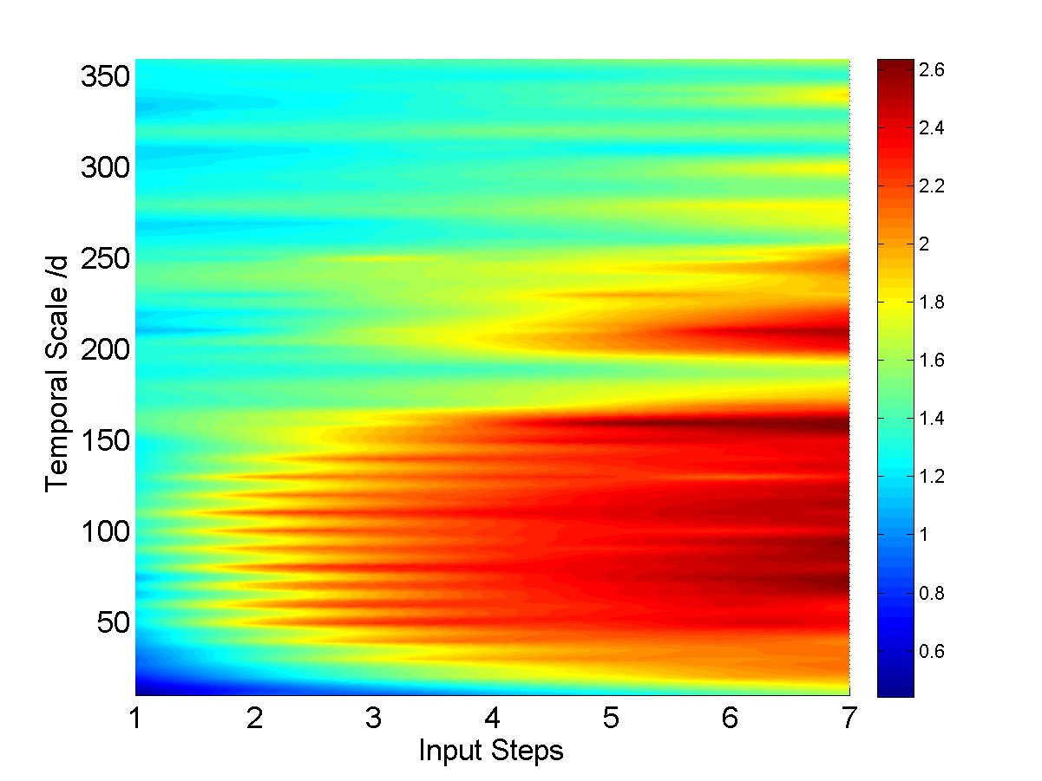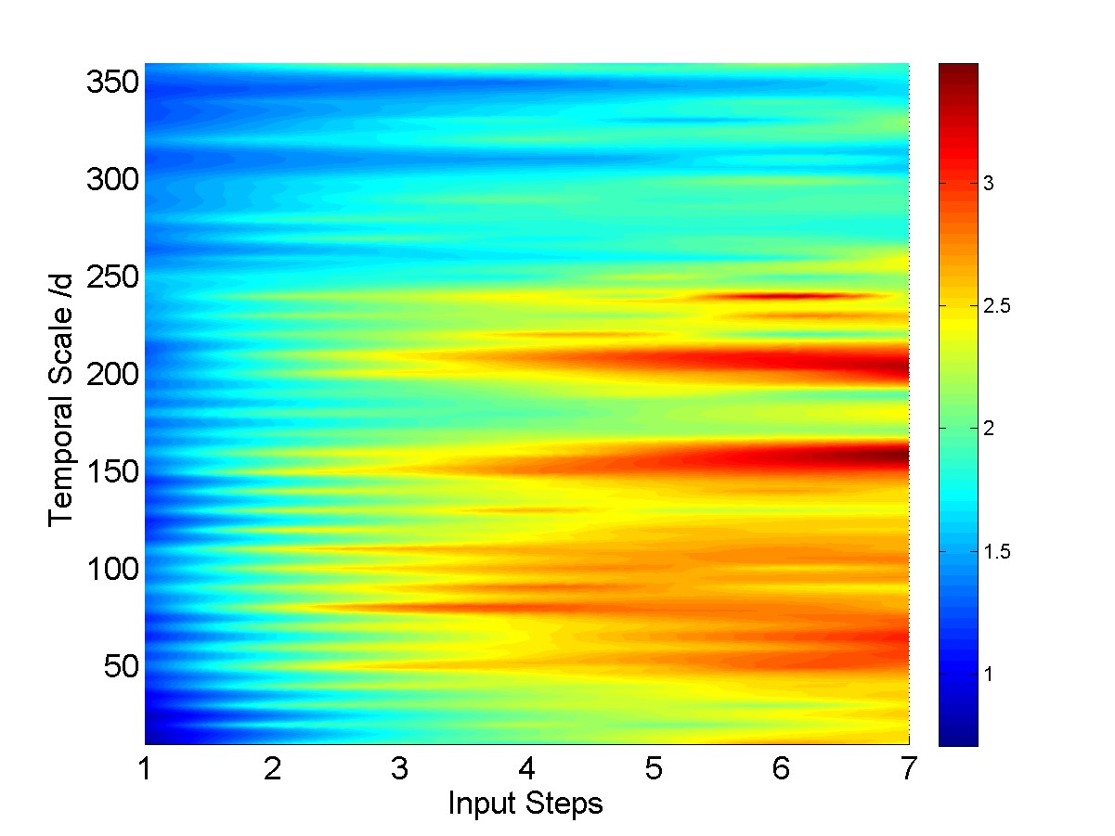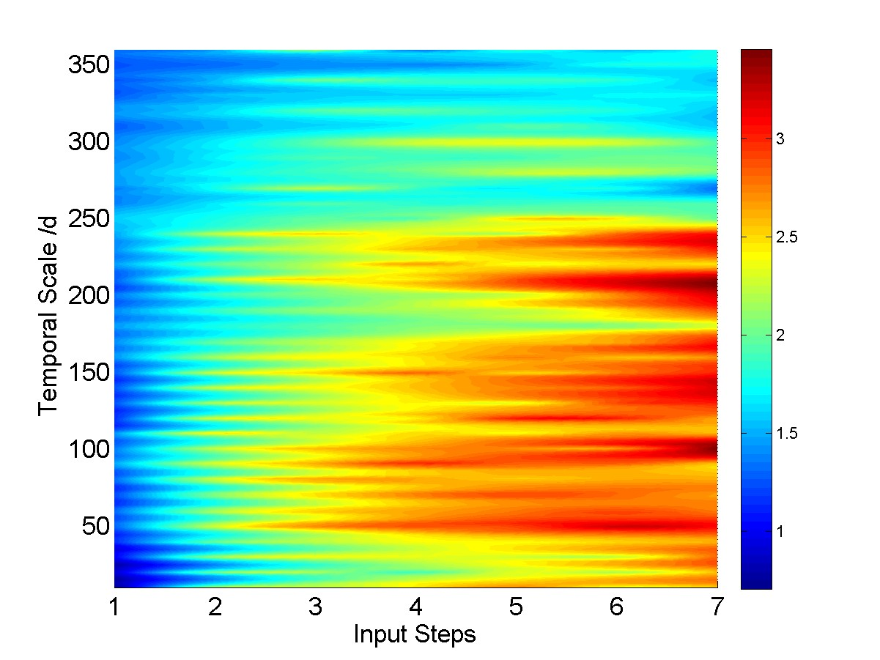

SS(06810000)

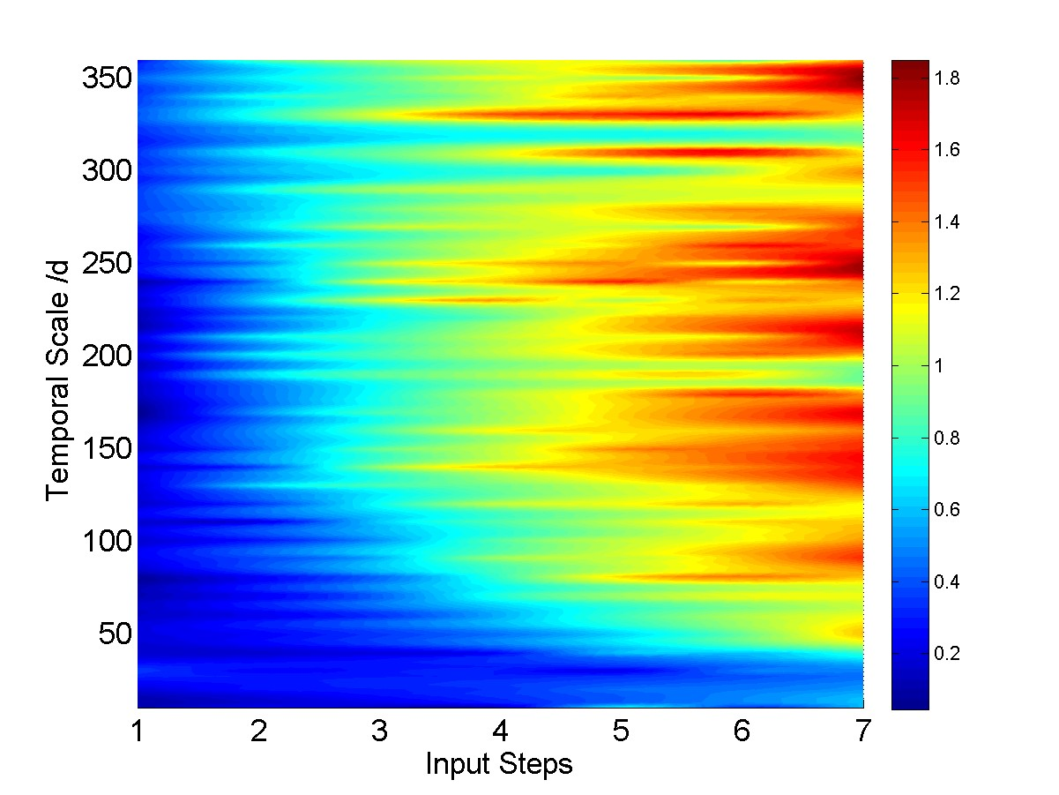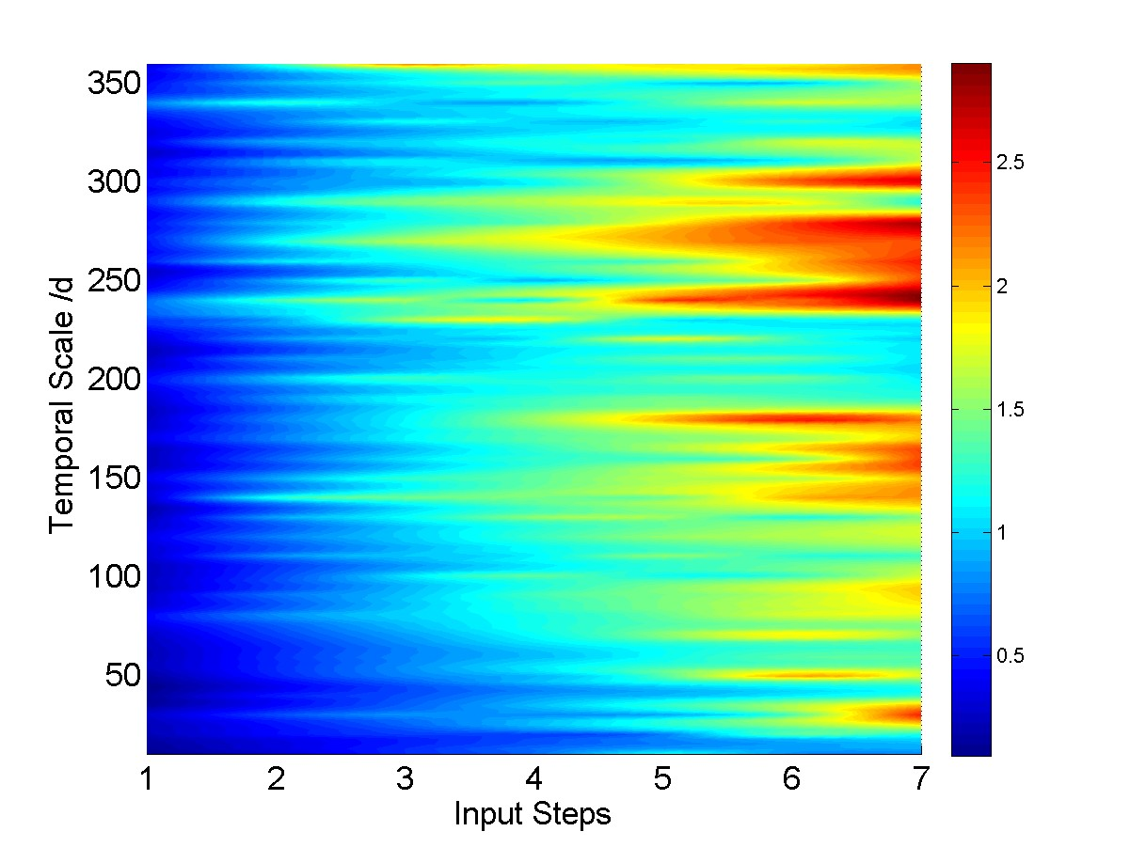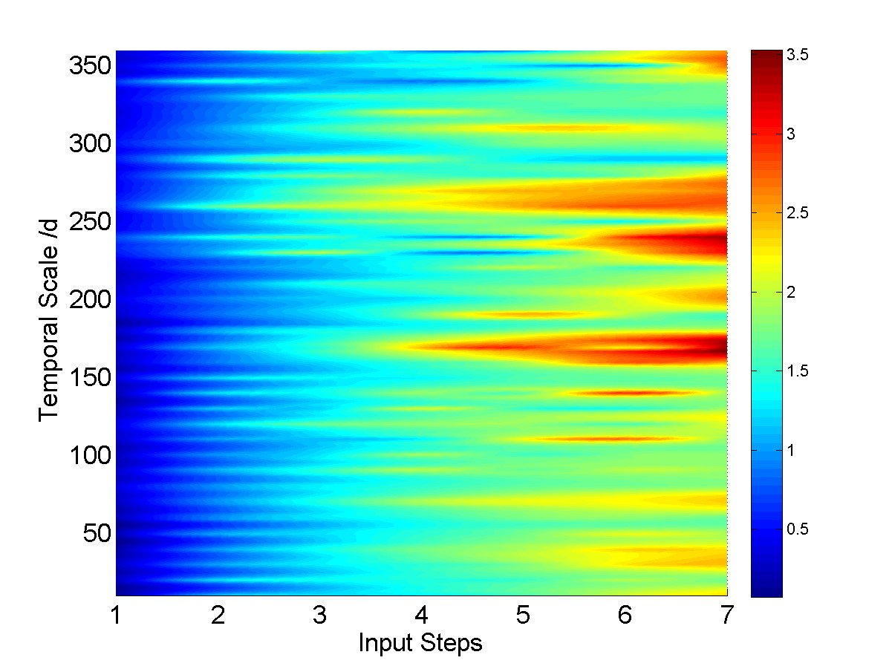

表中各图坐标意义与表5.3、5.4中相同。

如图所示，引入前期观测数据及新的数据项（*PE* 和 *Rformer*）可以提高互信

息。为了分析各项信息贡献，现对表5.7中呈现的信息做如下两种分解：

不同观测变量信息贡献 第一种分解方式通过对表5.7各列作差，检查引入*PE* 和

*Rformer*作为数据输入项带来的互信息的变化，结果如表5.8所示：

5.8 *PE*、*Rformer*信息贡献

*I*

(

*R*

;

*P*

)

*I*

(

*R*

;

*P*

,

*PE*

)

*I*

(

*R*

;

*P*

,

*PE*

,

*R*

*former*

)

−

*I*

(

*R*

;

*P*

)

−

*I*

(

*R*

;

*P*

,

*PE*

)

WA(02143000)

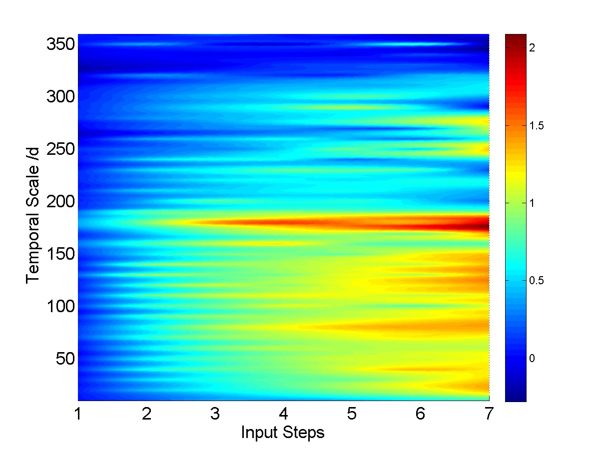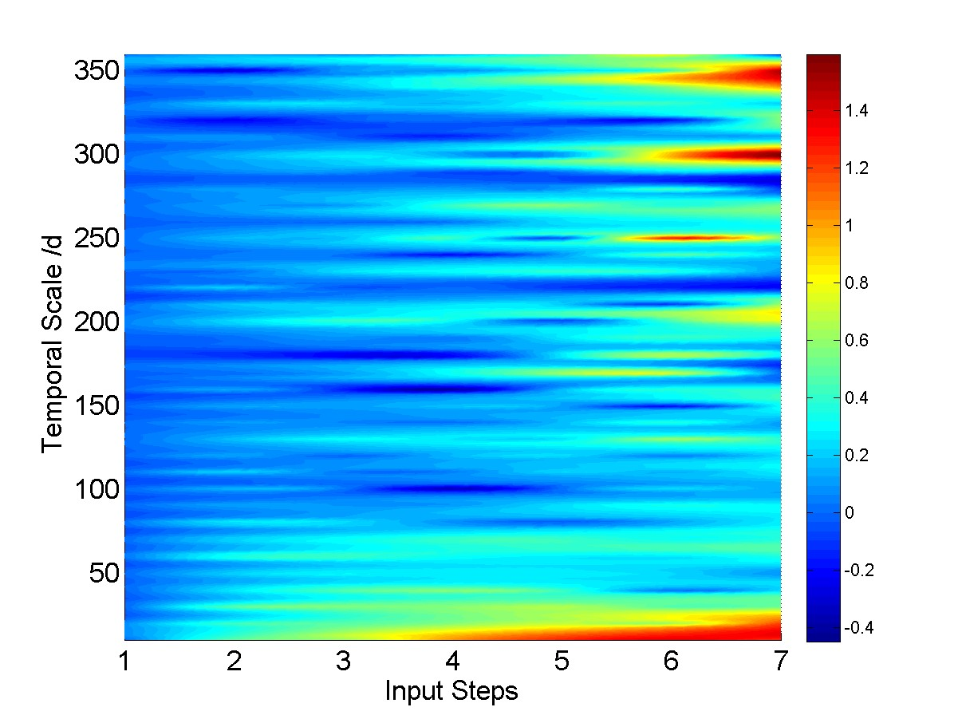

WS(05585000)

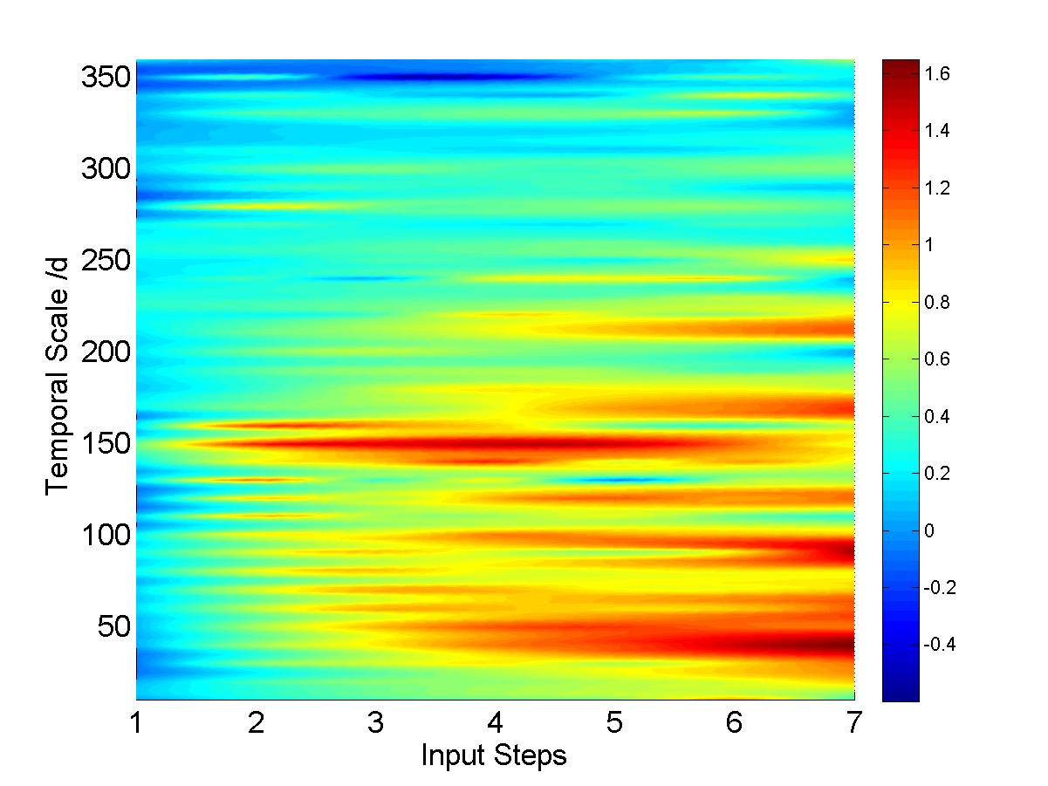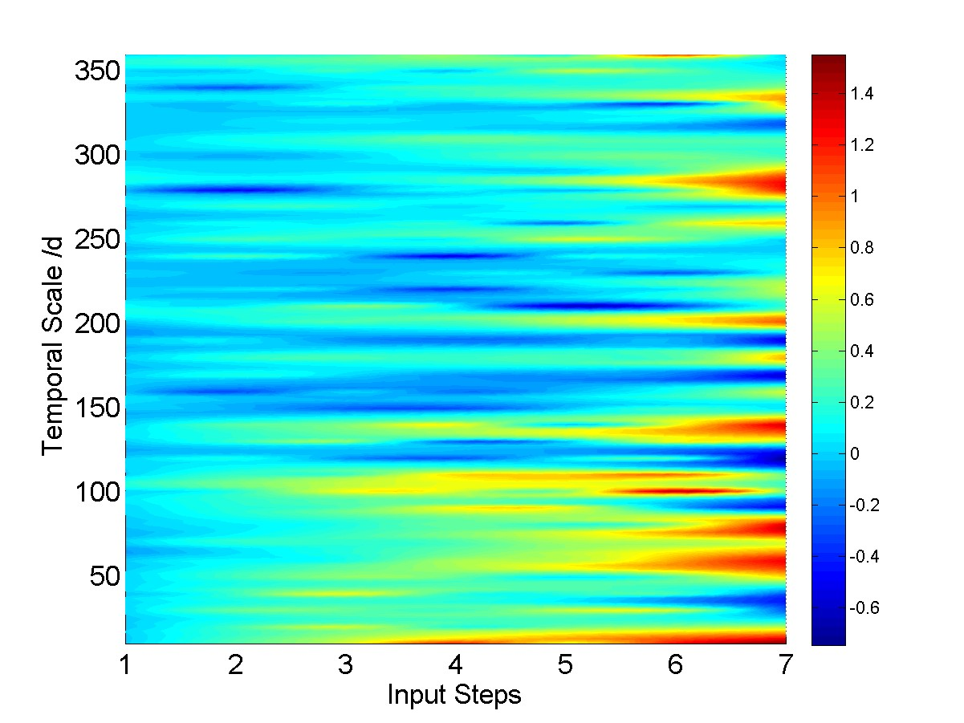

SA(11532500)

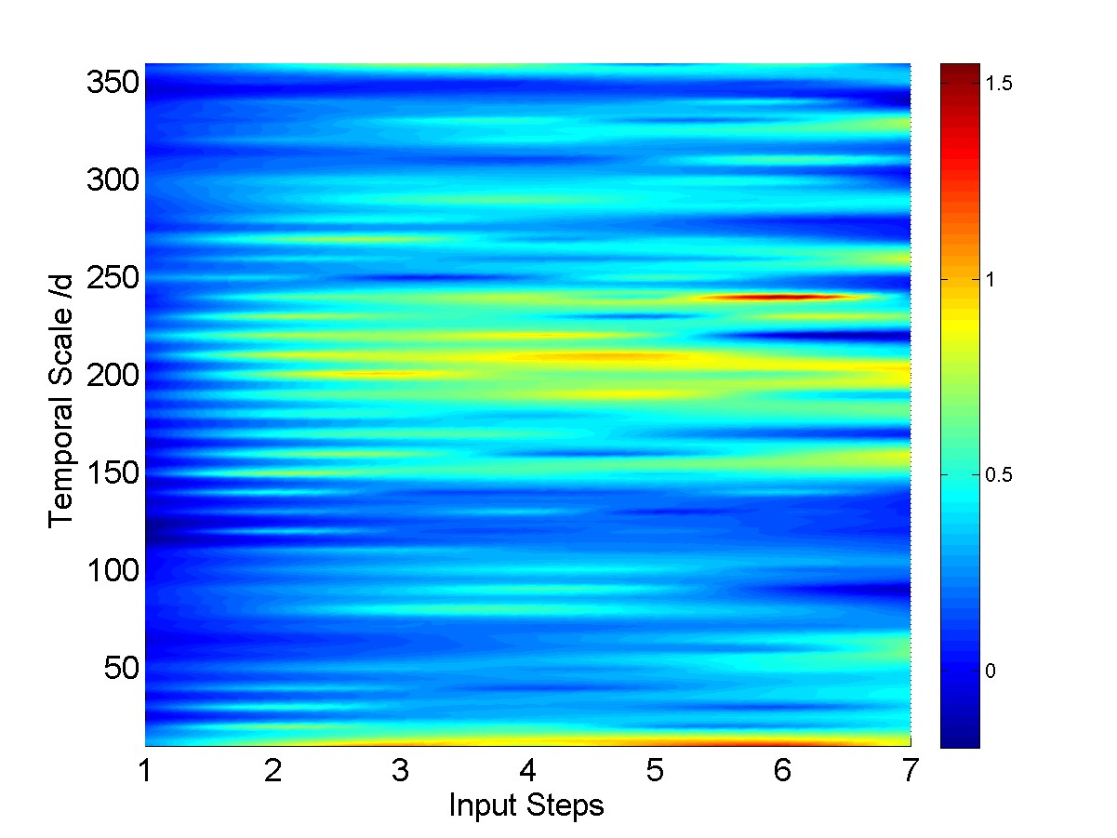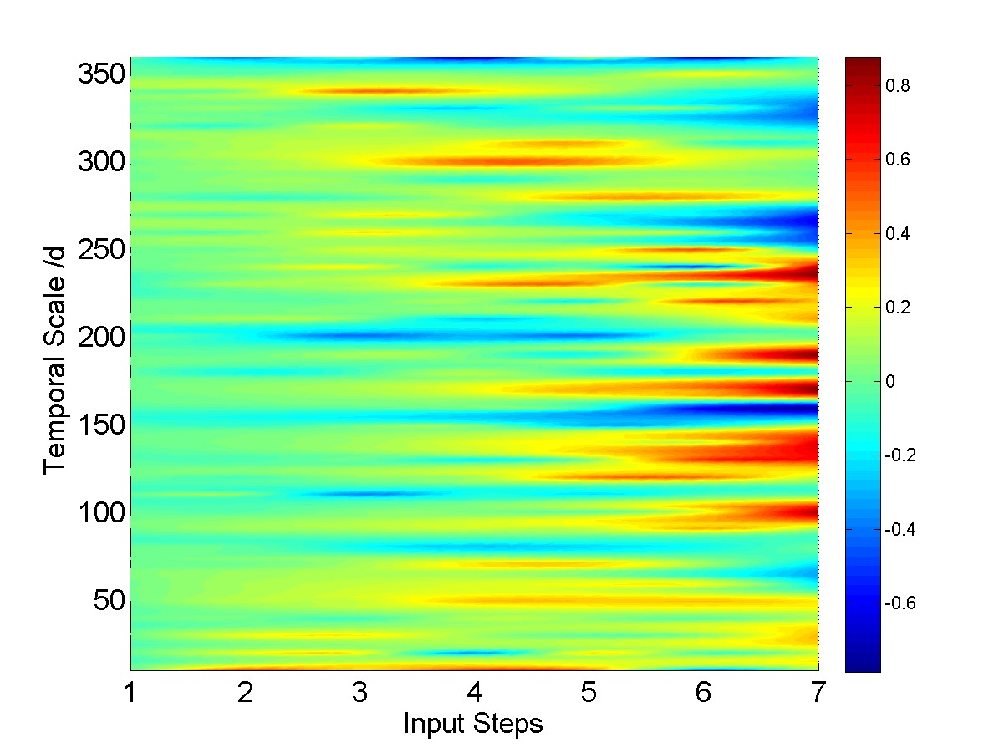

SS(06810000)

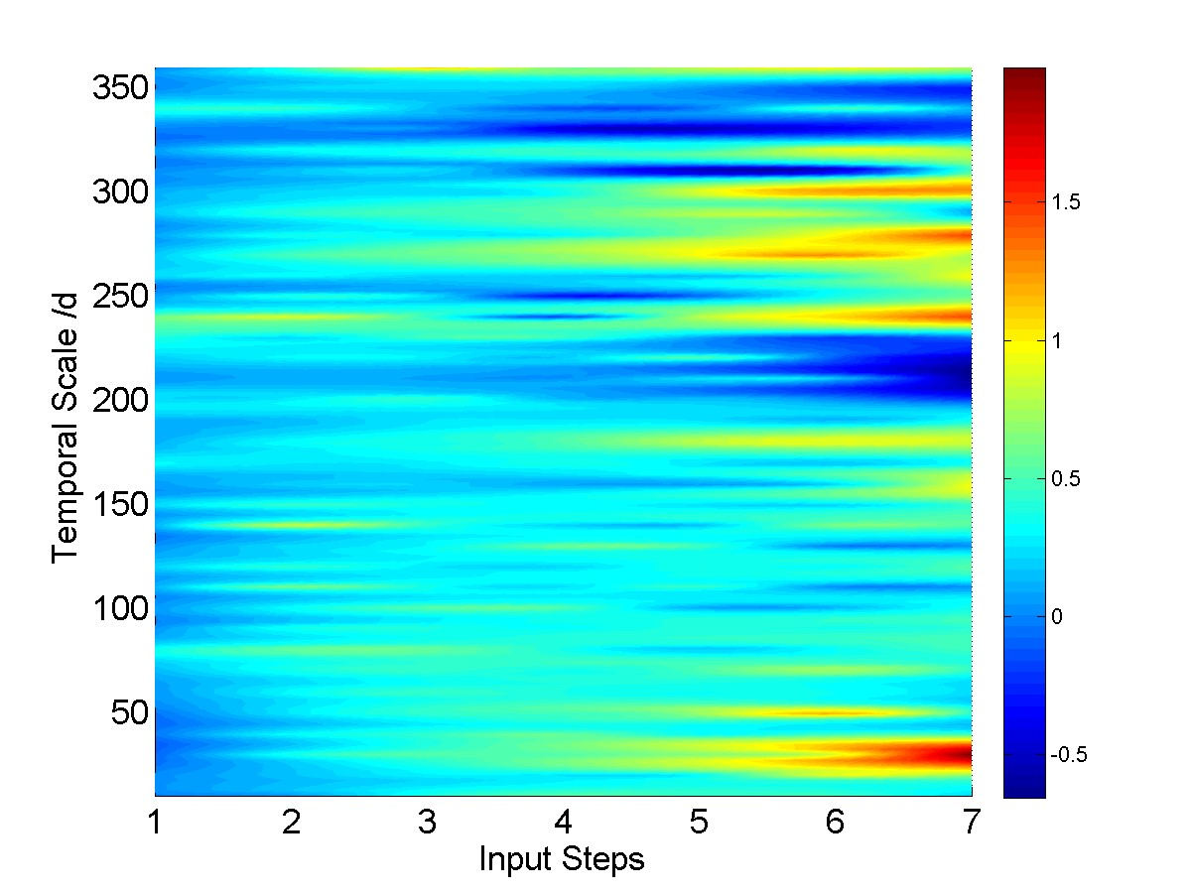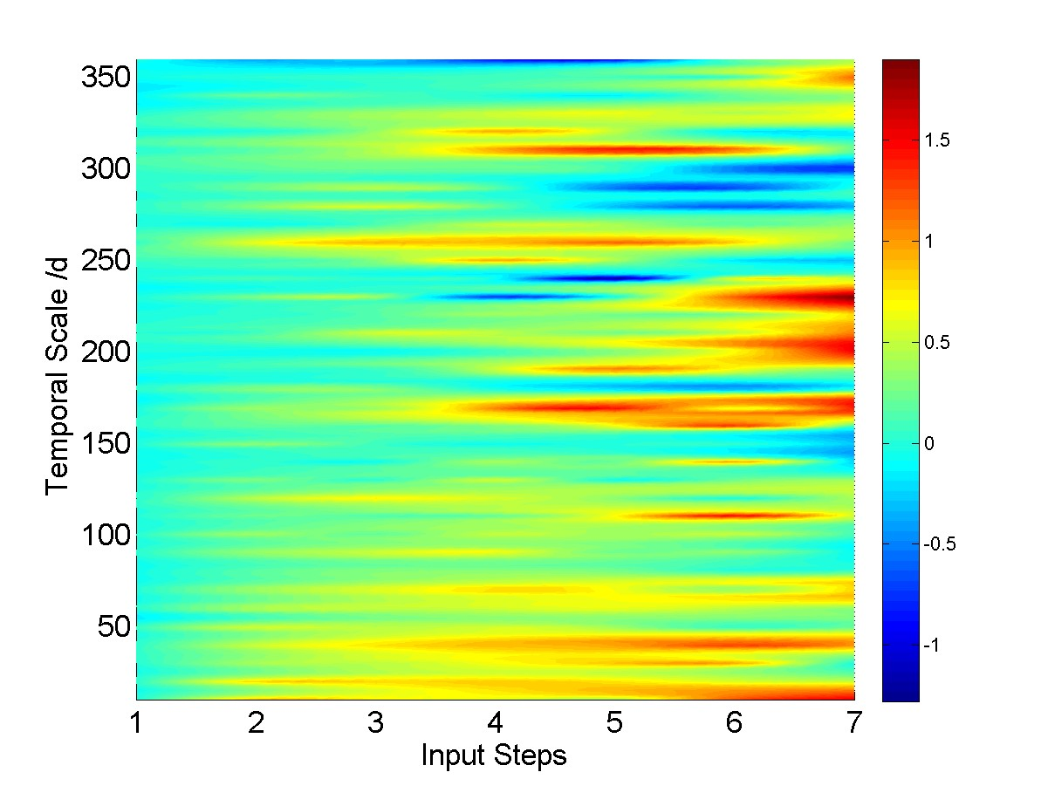

结果显示，对于所有的10个弱季节性流域和5个强季节性流域，引入*PE*的信息贡献在小于等于半年左右的时间尺度上更大，而在半年以上尺度上较小。对于剩余的9各强季节性流域，引入*PE*的信息贡献在不同时间尺度上没有显著差别。

引入前期径流的信息贡献在不同流域效果不同。值得注意的事，在较小的时间尺度上，引入前期径流可能很大程度上减少不确定度，这可以由汇流作用解释。

前期观测项信息贡献 第二种分解方式检查引入计算时段之前的观测数据的信息贡献，为此，需要对表5.7每列图中不同步数计算得到的互信息作差，比如，下表图中步数为*n*的列等于表5.7中图中对应列与第(*n* + 1)列之差：

5.9 前期观测项信息贡献

*I*

(

*R*

;

*P*

..

)

*I*

(

*R*

;

*P*

..,

*PE*

..

)

*I*

(

*R*

;

*P*

..,

*PE*

..,

*R*

*former*

..

)

−

*I*

(

*R*

;

*P*

.

)

−

*I*

(

*R*

;

*P*

.,

*PE*

.

)

−

*I*

(

*R*

;

*P*

.,

*PE*

.,

*R*

*former*

.

)

WA(02143000)

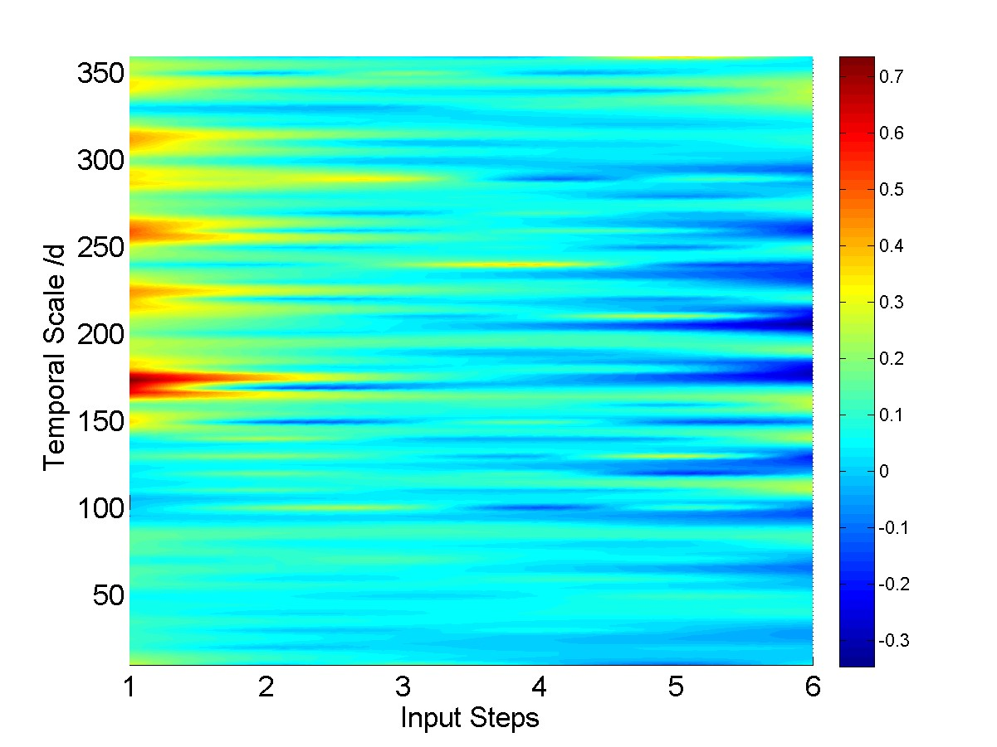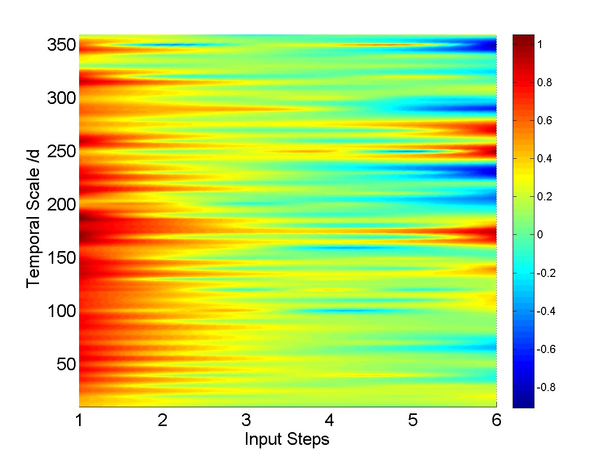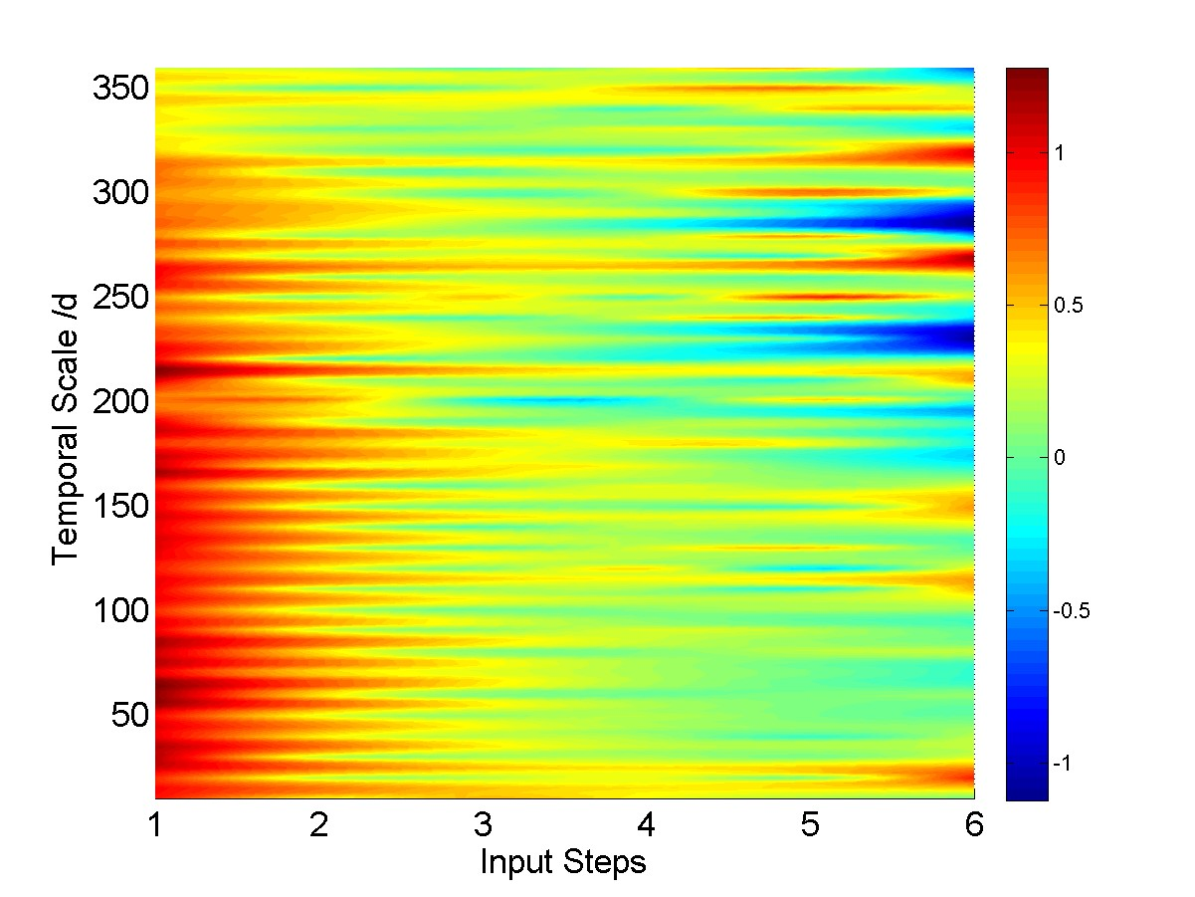

WS(05585000)

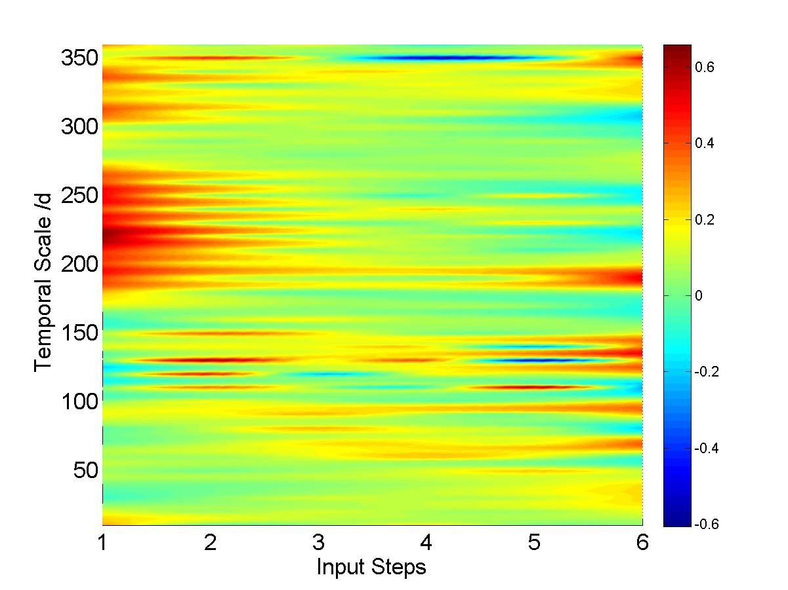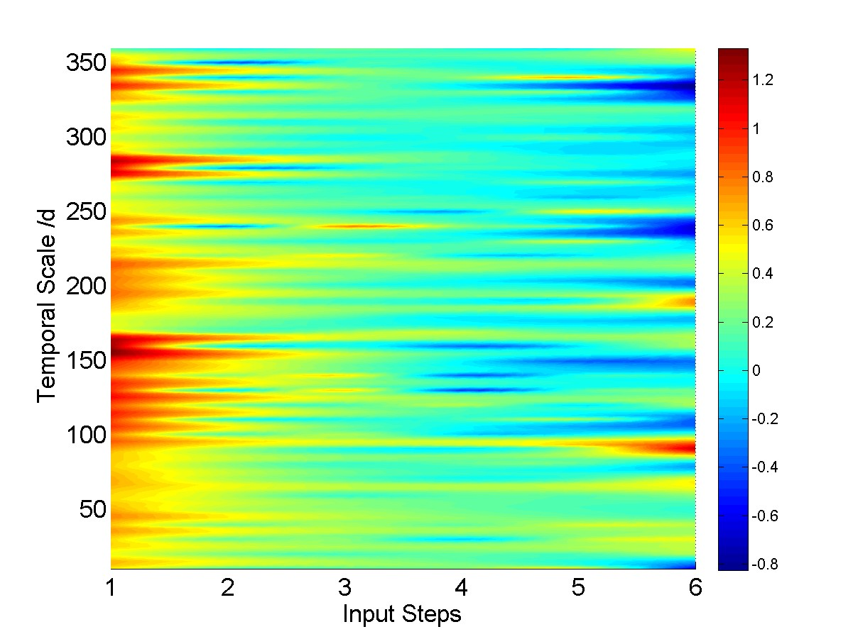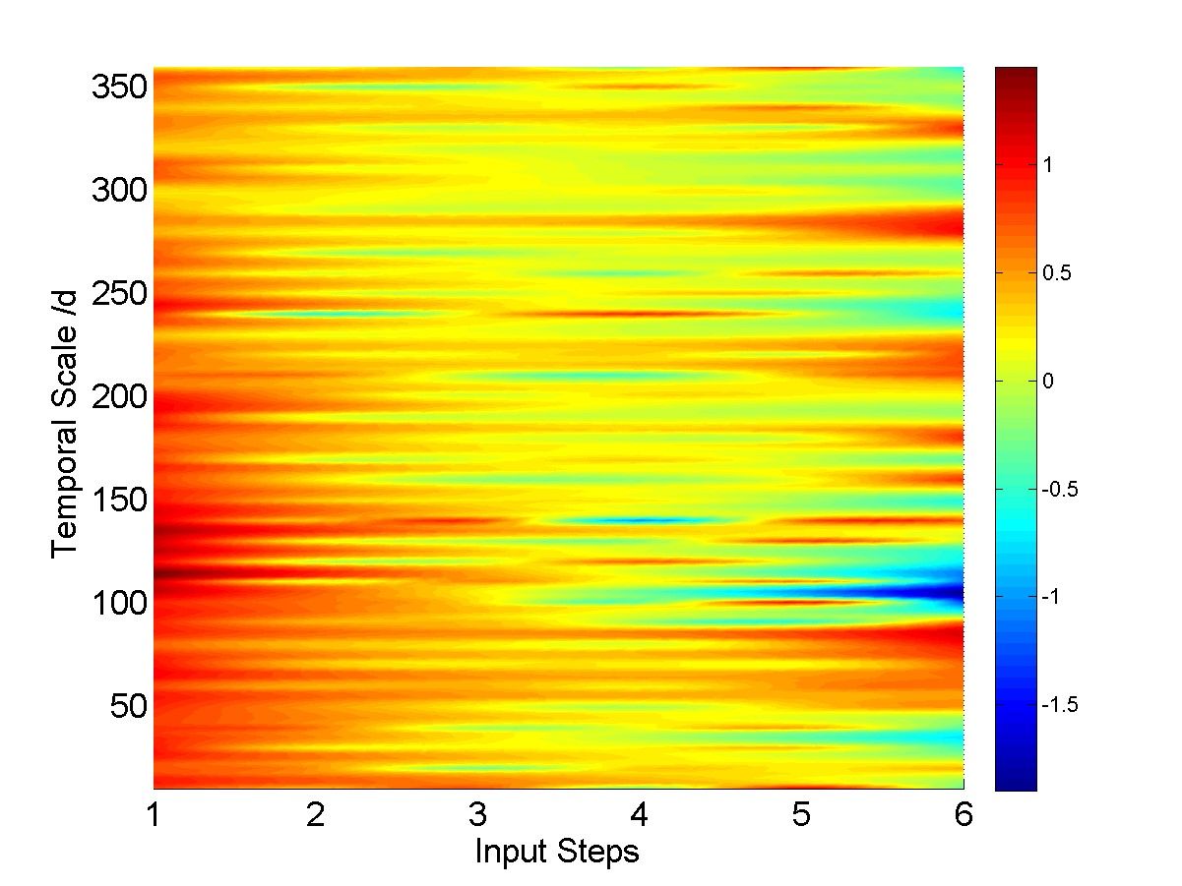

SA(11532500)

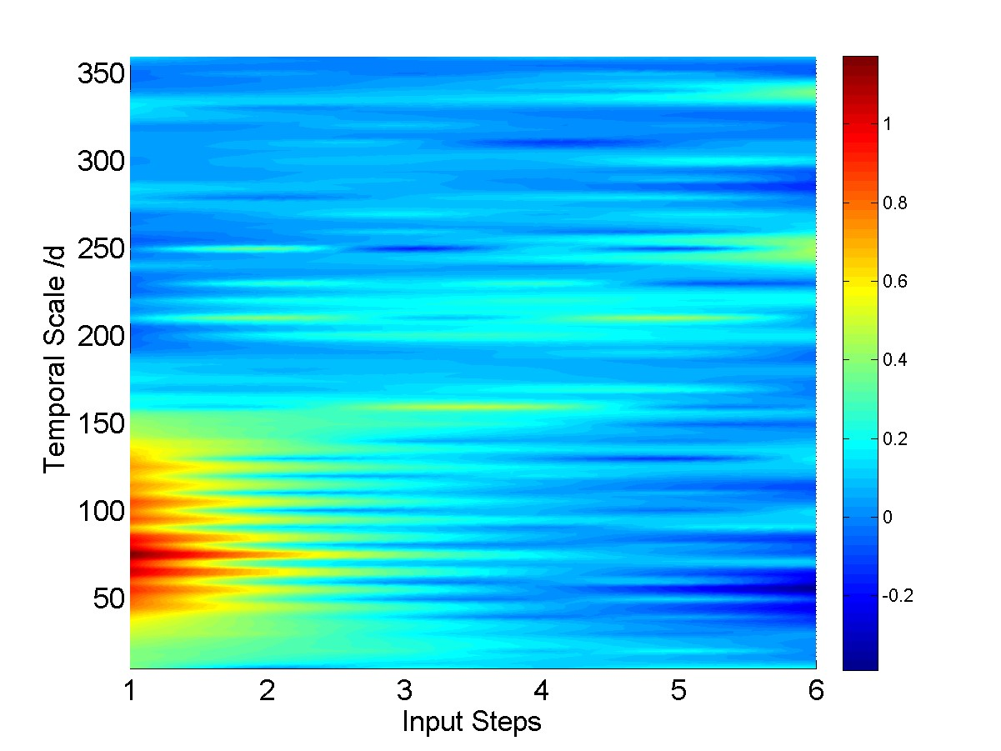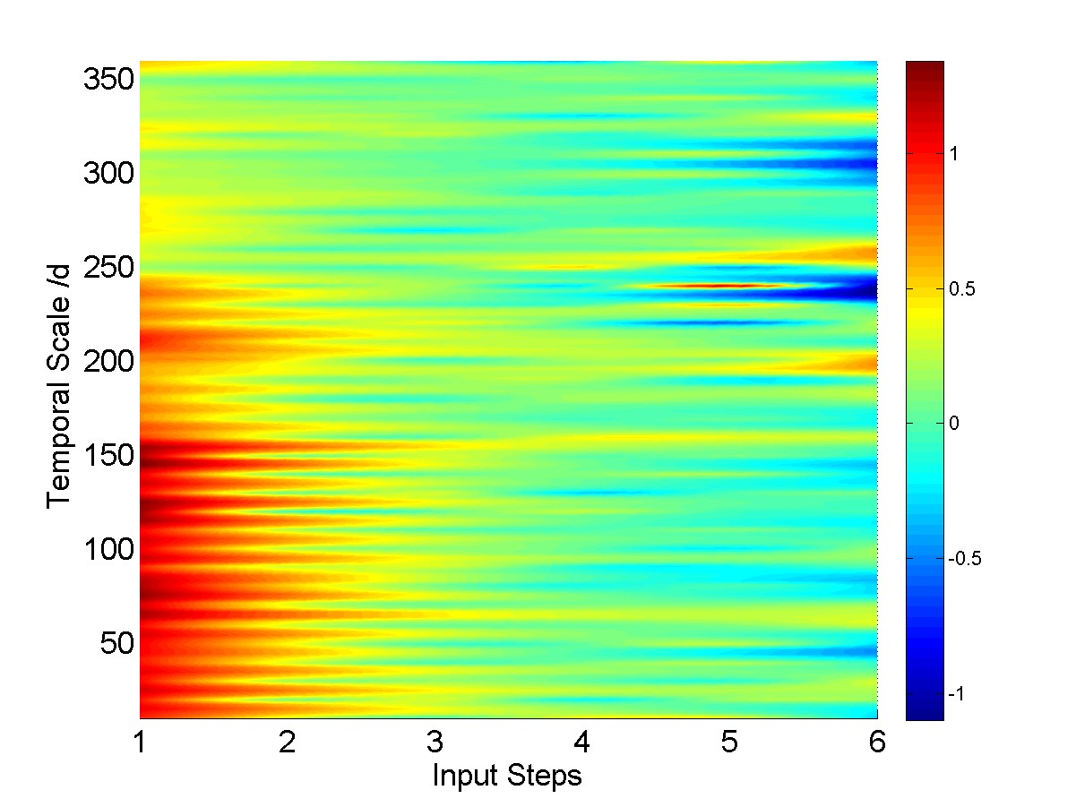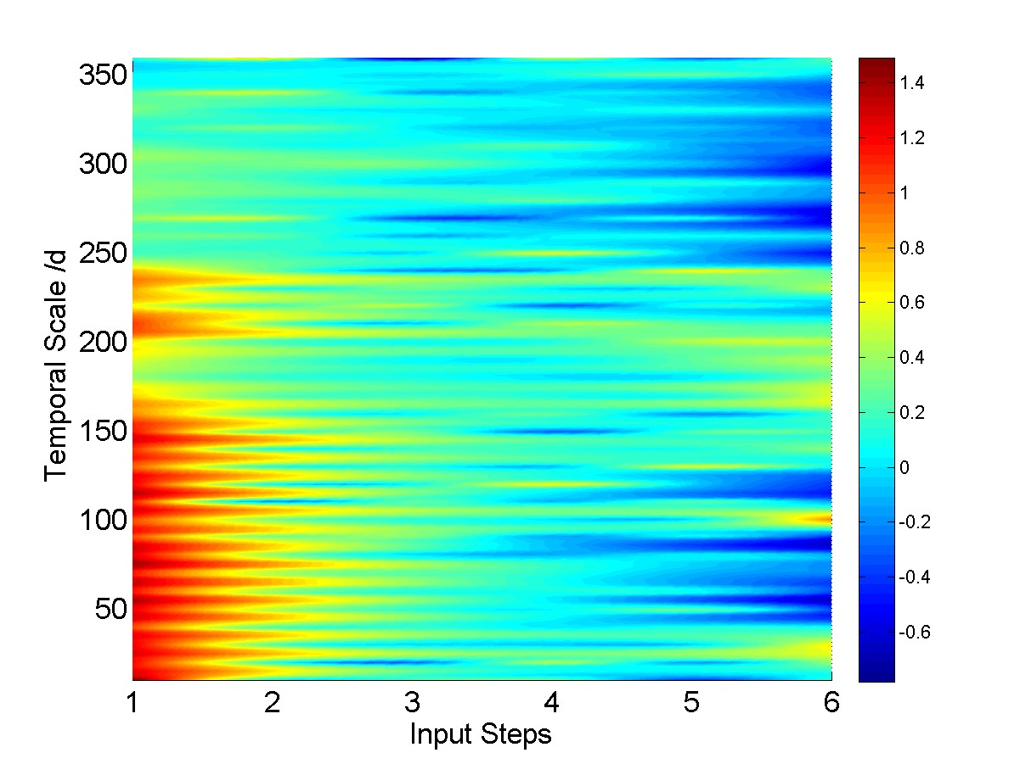

SS(06810000)

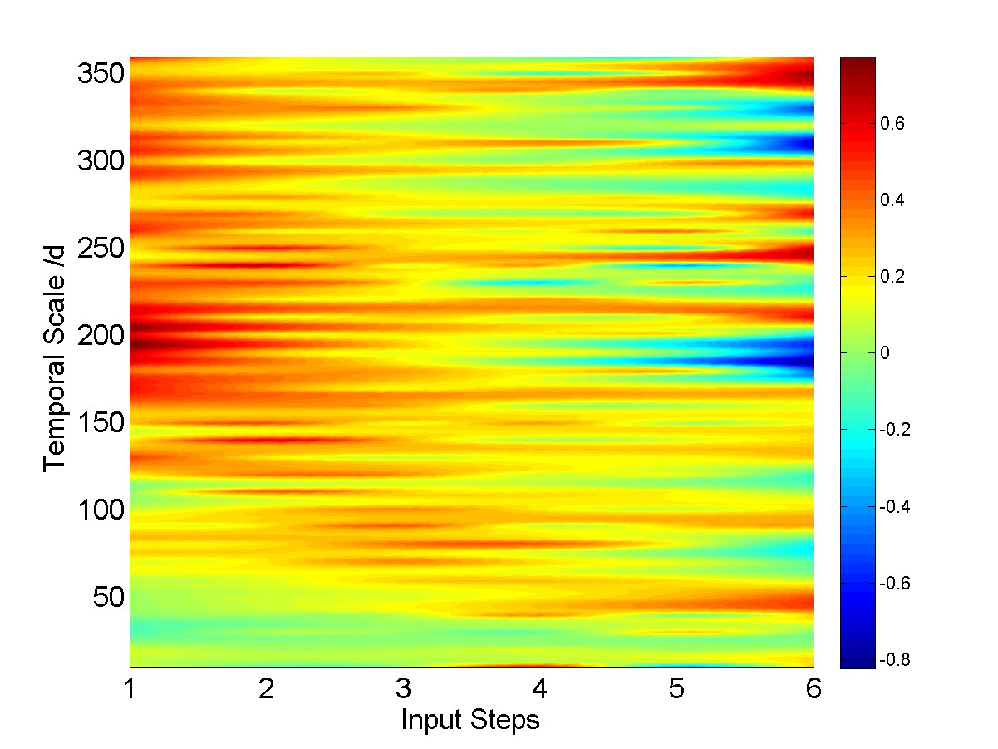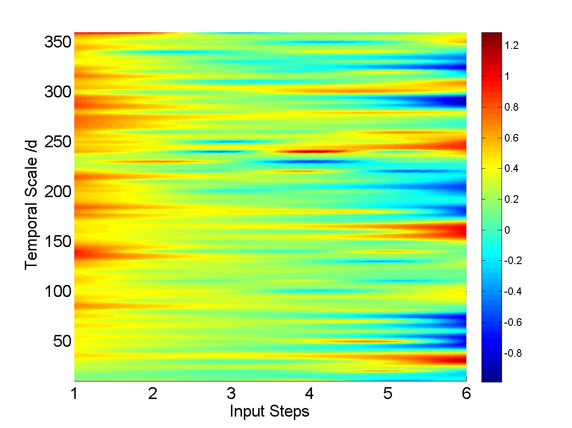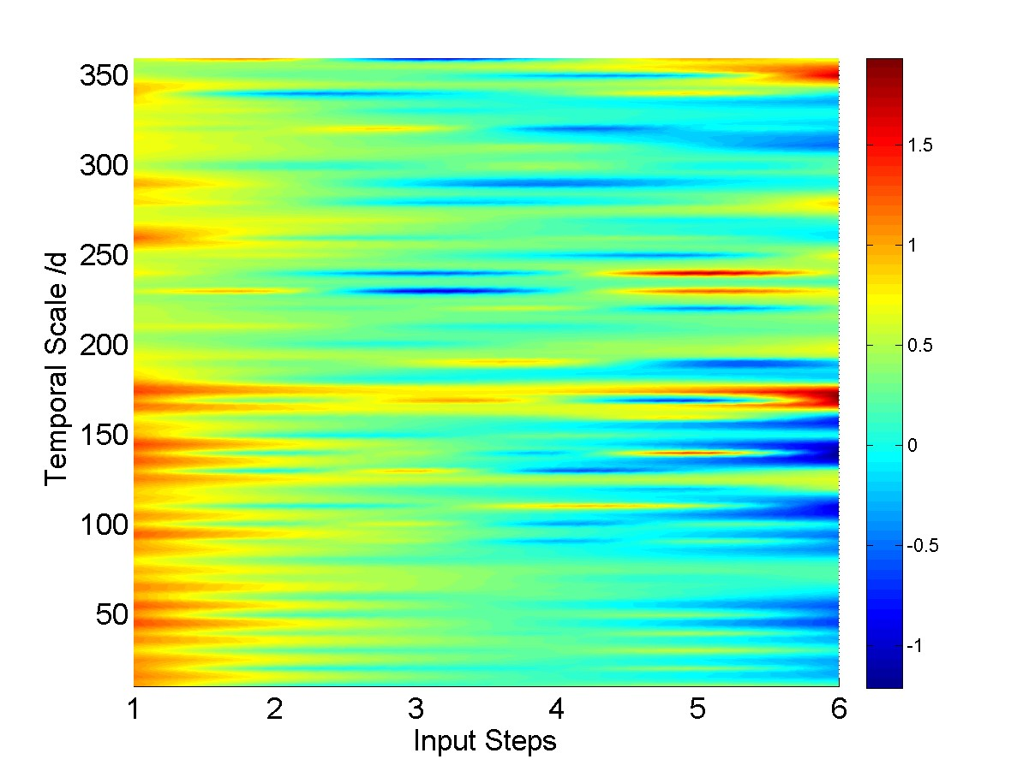

表5.9中各图表示引入前期计算步长内的观测数据引起的信息贡献变化率∂*nI*。它们表示在时间上相邻过程之间的水文联系，随着步长延迟，该联系逐渐减弱，

∂*nI* → 0，该值为0时的步数*n*反映了土壤水记忆的长度，表5.9各行间的差别反映了土壤水对各水文变量的记忆长度是不同的。

###### 5.2.3.3 模型模拟信息贡献

大量的水文观测数据输入模型中，被提炼为模拟值输出，该过程引入的噪音用观测数据对目标变量信息贡献与模拟值信息贡献之差表示。表5.10反映了模型状态变量与当前输入值对目标变量的信息贡献以及两模型模拟值得信息贡献：

5.10 模型模拟信息贡献

气

候

类

型

弱

季

节

性

强

季

节

性

雨

热

同

期

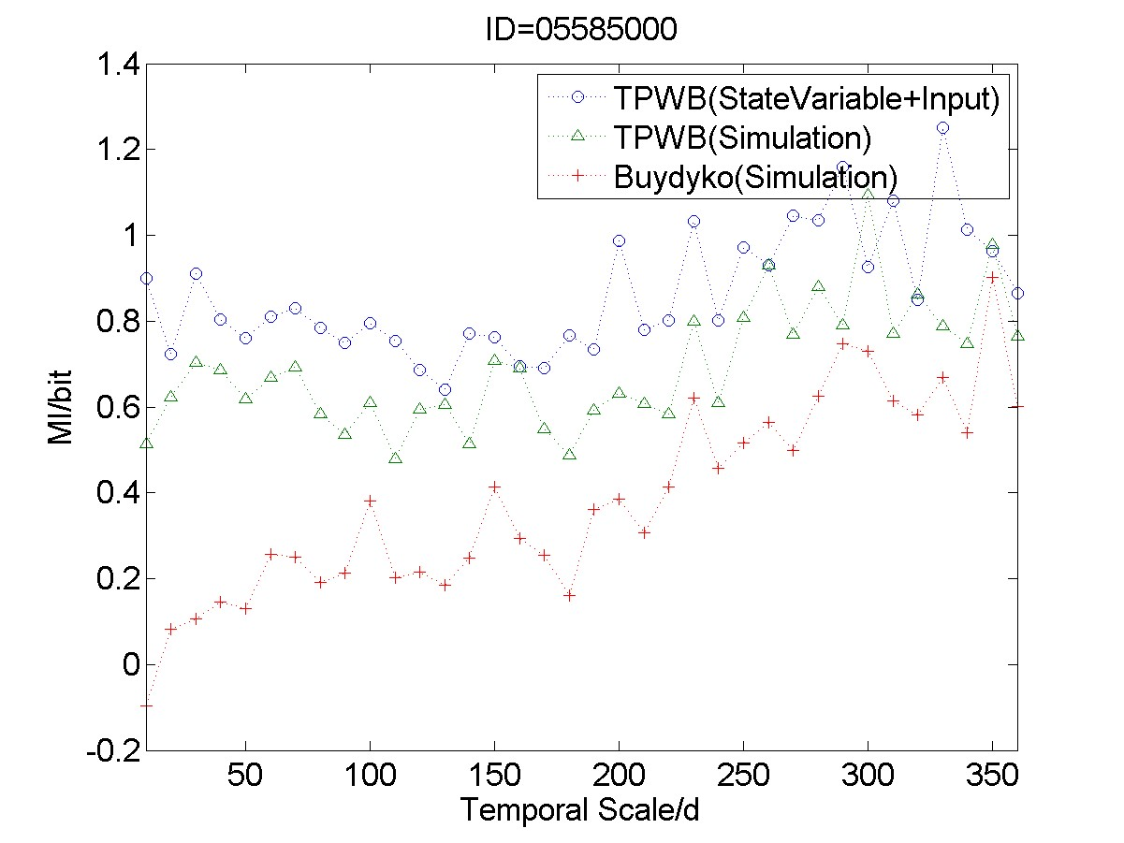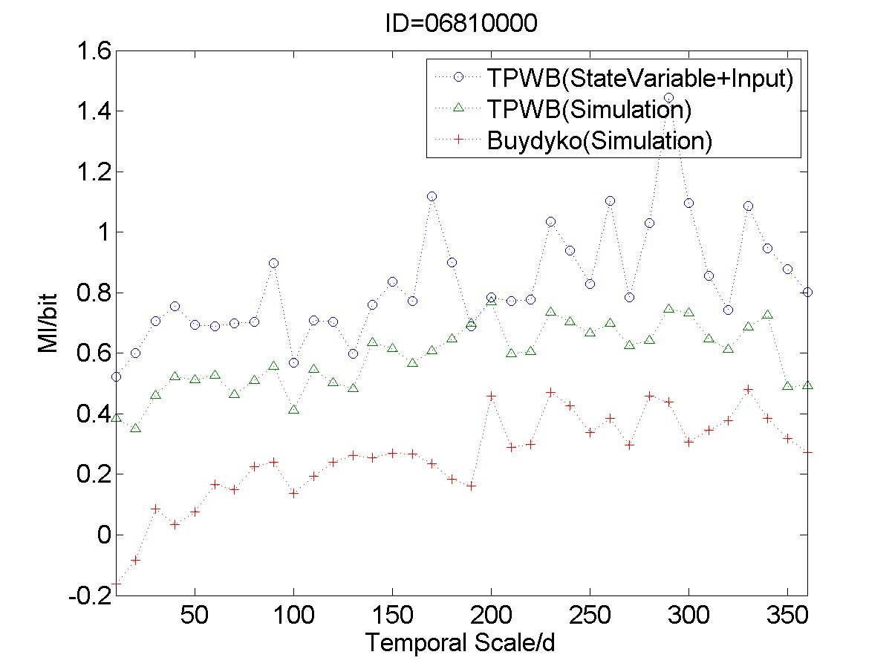

雨

热

不

同

期

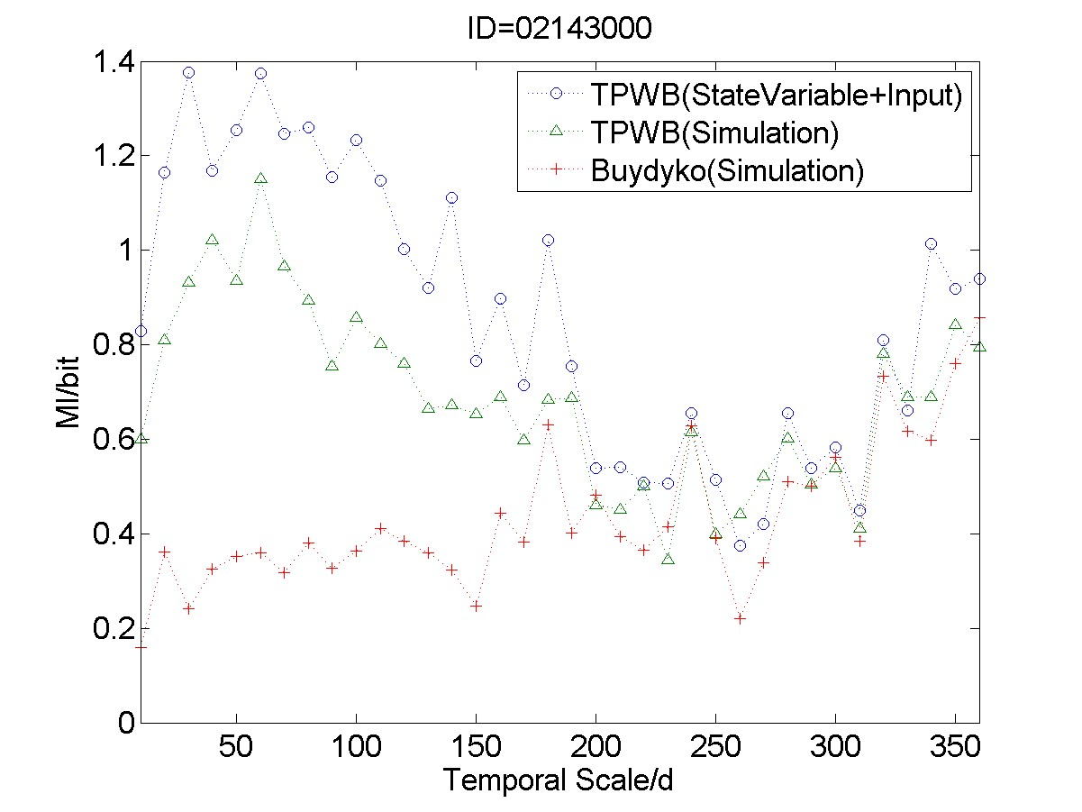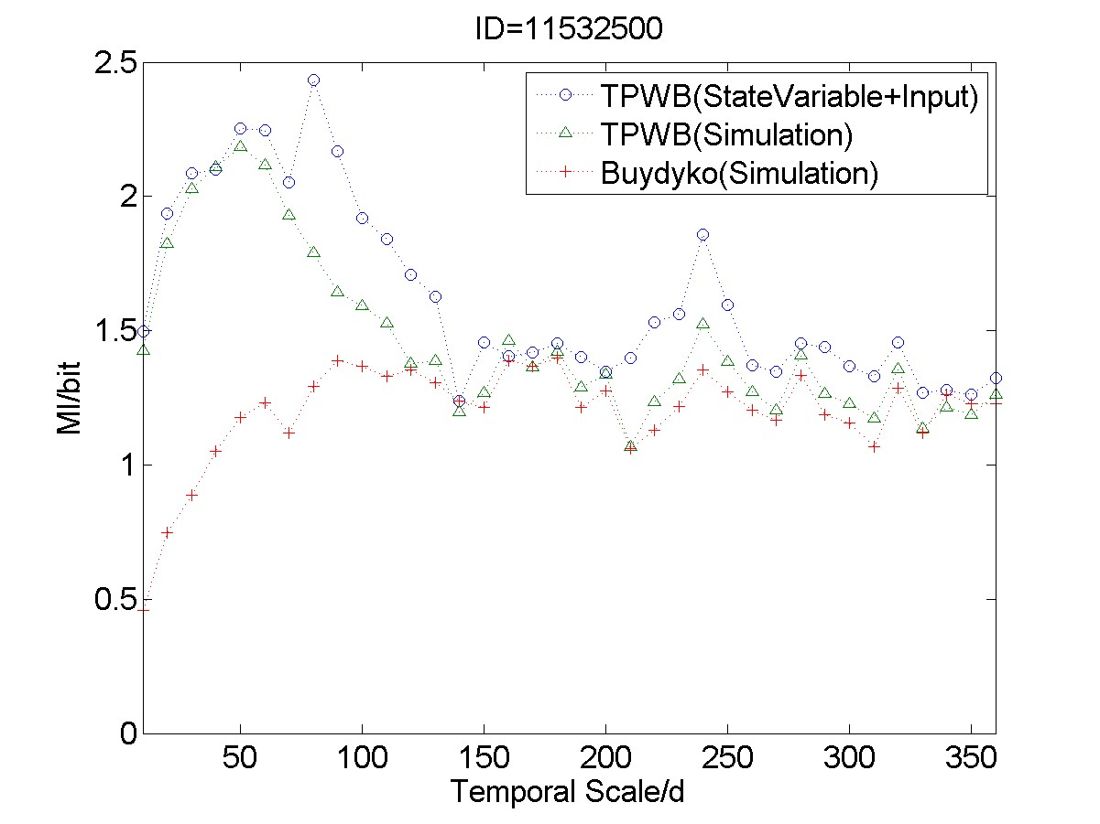

表中各图紫色曲线表示TPWB状态变量结合当前输入观测数据对目标变量的信息贡献；绿色曲线表示TPWB模拟值对目标变量的信息贡献，两者之差反映了TPWB模型对提取到的前期水文过程信息的不充分利用程度。在雨热同期流域，两者随时间尺度增大呈显著增加趋势；而在雨热不同期流域，当时间尺度较小时（小于半年），两者随尺度增大而减小；之后，随着时间尺度继续增加，在弱季节性流域，两者逐渐增大，在强季节性流域，两者保持相对稳定。这解释了表5.5中TPWB模型与Budyko模型对雨热不同期流域认知不确定度差异突变点存在的原因。

应当指出，在12459000,13337000两个强季节性雨热不同期流域，虽然在时间尺度从10天增长到半年左右时*I*(*R*; *P*, *PE*,*S*)逐渐减小，但是*I*(*R*,*Rs*)一直保持稳定的较小值，这说明模型从前期数据中提取影响当前水文响应信息的能力不能保证模型能够充分利用该信息作出精确预测。

对Budyko模型，*I*(*R*,*Rs*)随时间尺度增大而增大，但一直小于TPWB模型（一个例外是干旱系数极大的11025500流域）。

###### 5.2.3.4 变动时间尺度不确定度分析

上述估算分析建立在如下马尔科夫链上：

*R* → *R* → *Input* → *S*, *Inputcurrent* → *Rs* (5-5) 对上式应用数据处理不等式，有

*H*(*R*) = *I*(*R*;*R*) ≥ *I*(*R*; *Input*) ≥ *I*(*R*;*S*, *Inputcurrent*) ≥ *I*(*R*;*Rs*) (5-6)

各项之差体现了在对数据处理过程中引入的误差。通过计算不等式5-6各项，可得知各变量对减少水文过程不确定度的贡献，并据此作出相应环节的改进[69]。

由于观测数据不能做到完全准确和充分，依靠观测数据理解水文过程难免会有不确定性，这种源于数据的不确定度称为随机不确定度。由大数定律可知，对于没有系统误差的稳定观测体系，在较大的时间尺度下，聚合小尺度观测数据会相互抵消误差，在此情况下，观测数据可以视为是相对准确的。因此，在较大时间尺度下，随机不确定度主要源于数据的不充分性，即简单对各水文要素内水量的累加不能对整个系统在该尺度下实施足够强的控制。即使总量相等，水热条件时空分布不同也会造成结果不同。

不同的模型对同一观测数据集有不同的处理方式。模型在复杂性和准确性间寻找平衡。本实验应用的两个模型结构复杂程度不同。TPWB模型采用状态变量表示前期水文过程对当前水文响应的影响，Budyko模型假定在计算时间尺度内水文过程闭合，不对后期产生影响，忽略土壤水记忆的作用使其在进行小尺度水文过程模拟时效果次于TPWB模型。

5.3 本章小结

#### 第6章 总结与展望

##### 6.1 主要结论

一方面，拓展点尺度随机土壤水模型结构，分析随机土壤水方程在不同时间尺度下的应用条件与效果，具体包括：在总结归纳原有点尺度随机土壤水模型的基础上，开发空间升尺度的土壤水随机微分方程（第二章）；根据方程稳态解分析土壤蓄水容量不均匀性对多年平均尺度下流域各水文变量的弹性影响因子；利用蒙特卡洛模拟分析土壤水方程达到稳态条件的时间尺度，通过对土壤水随机方程进行傅里叶分析，讨论影响流域土壤水记忆的因素（第三章）。论文另一部分一方面，在总结归纳原有点尺度随机土壤水模型的基础上，开发空间升尺度的土壤水随机微分方程，根据方程稳态解分析土壤蓄水容量不均匀性对多年平均尺度下流域各水文变量的弹性影响因子；利用蒙特卡洛模拟分析土壤水方程达到稳态条件的时间尺度，通过对土壤水随机方程进行傅里叶分析，讨论影响流域土壤水记忆的因素。另一方面，从贝叶斯公式出发重建基于信息熵和互信息的水文观测模拟评估体系。针对连续信息熵无法表示先验不确定度的问题，提出预设精度，以离散化信息熵表示先验不确定度的方法。针对高维互信息维数灾与间接计算误差问题，提出结合*k*近邻和支持向量机的高维水文变量互信息估算方法。最后，使用随机模拟和实测数据，利用建立的水文模拟不确定度评估体系，分析变化时间尺度下水文过程的观测与模型精度，对理论推测做出验证。

This research explores the hydrological patterns revealed by observations and models at temporal scales from 10 days to a year with an information theoretical approach. We apply the quantized differential entropy of runoff observations to represent the prior uncertainty in figuring out the catchment’s hydrological compositions. Mutual information between hydrometeorological observations and runoff is applied to denote the best performance we could potentially reach given the existed observation system. The non-linear support vector regression processed data is taken as sufficient statistic in depicting high dimensional mutual information. The performances of two existed water balance models are represented by mutual information between runoff observations and their simulations. All the estimations are constrained by the data-processing inequality.

The estimations revealed the existence and flows of information in catchment across temporal scales, which could be used to explain hydrological patterns in the framework of aleatory and epistemic uncertainty. Results showed that these patterns are related to the seasonality type of the catchments, which calls for more case studies to figure out the mechanism under the phenomenon. It also shows that information distilled by the monthly and annual water balance models applied here does not correspond to the information provided by input observations around temporal scale from two months to half a year. This calls for a better understanding of seasonal hydrological mechanism.

##### 6.2 不足与展望

”当你沉浸在自己的理论宇宙中太久，你会察觉不到他人对于你的理论的困惑，因为你先入为主地假设了所有人都明白很多基础知识“??牛津大学数学教授金明迥。

水文本构方程指导建立核函数。。。！！！

### 附录

参考文献

1. Bloschl G, Sivapalan M.¨ Scale issues in hydrological modelling: a review. Hydrological processes, 1995, 9(3-4):251–290.
2. Freeze R A, Harlan R L. Blueprint for a physically-based digitally-simulated hydrologic response model. Journal of Hydrology, 1969, 9(3):237–258.
3. Beven K J. A discussion of distributed hydrological modelling. Springer, 1996.
4. Swartzendruber D. Non-Darcy flow behavior in liquid-saturated porous media. Journal of Geophysical Research, 1962, 67(13):5205–5213.
5. Gish T, Shirmohammadi A. Preferential flow. Proceedings of Chicago: Proceedings of the National Symposium, 1991. 16–17.
6. Schaake J, Liu C. Development and application of simple water balance models to understand the relationship between climate and water resources. IAHS Publication (United Kingdom), 1989..
7. Budyko M. The heat balance of the earth’s surface. Soviet Geography, 1961, 2(4):3–13.
8. Fu B. Lansurface Evaporation Calculation. Meterology Science(China), 1981, 5(1):23–31.
9. Choudhury B J. Evaluation of an empirical equation for annual evaporation using field observations and results from a biophysical model. Journal of Hydrology, 1999, 216(1):99–110.
10. Yang H, Yang D, Lei Z, et al. New analytical derivation of the mean annual water-energy balance equation. Water Resources Research, 2008, 44(3).
11. Zhang L, Dawes W R. Response of mean annual evapotranspiration to vegetation changes at catchment scale. Water resources research, 2001, 37(3):701–708.
12. Yang D, Sun F, Liu Z, et al. Analyzing spatial and temporal variability of annual water-energy balance in nonhumid regions of China using the Budyko hypothesis. Water Resources Research, 2007, 43(4).
13. Yang H, Yang D, Hu Q. An error analysis of the Budyko hypothesis for assessing the contribution of climate change to runoff. Water Resources Research, 2014, 50(12):9620–9629.
14. Li D. Assessing the impact of interannual variability of precipitation and potential evaporation on evapotranspiration. Advances in Water Resources, 2014, 70:1–11.
15. Zhao R J. The Xinanjiang model applied in China. 1992..
16. Hofstadter D R. Godel, Escher, Bach, An Eternal Golden Braid. 1980.
17. Beven K. Changing ideas in hydrology—the case of physically-based models. Journal of hydrology, 1989, 105(1):157–172.
18. Tekleab S, Uhlenbrook S, Mohamed Y, etal. Water balance modeling of Upper Blue Nile catchments using a top-down approach. Hydrology and Earth System Sciences, 2011, 15(7):2179– 2193.
19. Sankarasubramanian A, Vogel R M. Annual hydroclimatology of the United States. Water Resources Research, 2002, 38(6):19–1.
20. Sankarasubramanian A, Vogel R M. Hydroclimatology of the continental United States. Geophysical Research Letters, 2003, 30(7).
21. Thomas H A. Improved Methods for National Water Assessment. 1981, WR15249270[A].
22. Xiong L, Guo S. A two-parameter monthly water balance model and its application. Journal of Hydrology, 1999, 216(1):111–123.
23. Zhang L, N P, K H, etal. Water balance modeling over variable time scales based on the Budyko framework–Model development and testing. Journal of Hydrology, 2008, 360(1):117–131.
24. Wang D, Tang Y A. A one-parameter Budyko model for water balance captures emergent behavior in darwinian hydrologic models. Geophysical Research Letters, 2014, 41(13):4569– 4577.
25. 胡庆芳, 王银堂, 刘克琳, et al. 基于改进的两参数月水量平衡模型的月径流模拟. 河海大学学报: 自然科学版, 2008, 35(6):638–642.
26. Abrahart R, Solomatine D, See L. Hydroinformatics in Practice: Computational Intelligence and Technological Developments in Water Applications. Springer Verlag, 2007.
27. Solomatine D, Ostfeld A. Data-driven modelling: some past experiences and new approaches. Journal of hydroinformatics, 2008, 10(1):3–22.
28. Todini E. Hydrological catchment modelling: past, present and future. Hydrology and Earth System Sciences, 2007, 11(1):468–482.
29. Myung I J, Pitt M A. Applying Occam’s razor in modeling cognition: A Bayesian approach. Psychonomic Bulletin & Review, 1997, 4(1):79–95.
30. Akaike H. A new look at the statistical model identification. Automatic Control, IEEE Transactions on, 1974, 19(6):716–723.
31. Schwarz G, etal. Estimating the dimension of a model. The annals of statistics, 1978, 6(2):461– 464.
32. Hannan E J, Quinn B G. The determination of the order of an autoregression. Journal of the Royal Statistical Society. Series B (Methodological), 1979. 190–195.
33. Kolmogorov A. Logical basis for information theory and probability theory. Information Theory, IEEE Transactions on, 1968, 14(5):662–664.
34. Weijs S V, Giesen N V D, Parlange M B. Data compression to define information content of hydrological time series. Hydrology. and Earth System Sciences, 2013, 17(8):3171–3187.
35. Hanson L S, Vogel R. The probability distribution of daily rainfall in the United States. Proceedings of Conference proceeding paper, World Environmental and Water Resources Congress, 2008.
36. Mehrotra R, Srikanthan R, Sharma A. A comparison of three stochastic multi-site precipitation occurrence generators. Journal of Hydrology, 2006, 331(1):280–292.
37. Woolhiser D. Modeling daily precipitation – progress and problems. Statistics in the Environmental and Earth Sciences, 1992. 71–89.
38. Geng S, Vries F W P, Supit I. A simple method for generating daily rainfall data. Agricultural and Forest Meteorology, 1986, 36(4):363–376.
39. Wilks D S. Interannual variability and extreme-value characteristics of several stochastic daily precipitation models. Agricultural and Forest Meteorology, 1999, 93(3):153–169.
40. Woolhiser D A, Roldan J. Stochastic daily precipitation models: 2. A comparison of distribu-´ tions of amounts. Water resources research, 1982, 18(5):1461–1468.
41. Duan J, Sikka A K, Grant G E. A comparison of stochastic models for generating daily precipitation at the HJ Andrews Experimental Forest. 1995..
42. Burgueno A, Martinez M, Lana X, et al. Statistical distributions of the daily rainfall regime in Catalonia (northeastern Spain) for the years 1950–2000. International Journal of Climatology, 2005, 25(10):1381–1403.
43. Richardson C W. Stochastic simulation of daily precipitation, temperature, and solar radiation.

Water Resources Research, 1981, 17(1):182–190.

1. 张学文. 熵气象学. 气象出版社, 1992.
2. Gabriel K, Neumann J. A Markov chain model for daily rainfall occurrence at Tel Aviv. Quarterly Journal of the Royal Meteorological Society, 1962, 88(375):90–95.
3. Buishand T. Some remarks on the use of daily rainfall models. Journal of Hydrology, 1978, 36(3):295–308.
4. Sharma A, Lall U. A nonparametric approach for daily rainfall simulation. Mathematics and Computers in Simulation, 1999, 48(4):361–371.
5. Gregory J, Wigley T, Jones P. Application of Markov models to area-average daily precipitation series and interannual variability in seasonal totals. Climate dynamics, 1993, 8(6):299–310.
6. Bras R L, Rodr´ıguez-Iturbe I. Rainfall generation: A nonstationary time-varying multidimensional model. Water Resources Research, 1976, 12(3):450–456.
7. Lall U, Rajagopalan B, Tarboton D G. A nonparametric wet/dry spell model for resampling daily precipitation. Water Resources Research, 1996, 32(9):2803–2823.
8. Laio F, Porporato A, Ridolfi L, et al. Plants in water-controlled ecosystems: active role in hydrologic processes and response to water stress: II. Probabilistic soil moisture dynamics. Advances in Water Resources, 2001, 24(7):707–723.
9. Rodriguez-Iturbe I, Porporato A, Ridolfi L, et al. Probabilistic modelling of water balance at a point: the role of climate, soil and vegetation. Proceedings of the Royal Society of London. Series A: Mathematical, Physical and Engineering Sciences, 1999, 455(1990):3789–3805.
10. Porporato A, Daly E, Rodriguez-Iturbe I. Soil water balance and ecosystem response to climate change. The American Naturalist, 2004, 164(5):625–632.
11. Milly P. Climate, soil water storage, and the average annual water balance. Water Resources Research, 1994, 30(7):2143–2156.
12. Milly P. An analytic solution of the stochastic storage problem applicable to soil water. Water Resources Research, 1993, 29(11):3755–3758.
13. Donohue R J, Roderick M L, McVicar T R. Roots, storms and soil pores: Incorporating key ecohydrological processes into Budyko’s hydrological model. Journal of Hydrology, 2012, 436:35–50.
14. Cong Z, Zhang X, Li D, et al. Understanding hydrological trends by combining the Budyko hypothesis and a stochastic soil moisture model. Hydrological Sciences Journal, 2015, 60(1):145– 155.
15. Shannon C E. A mathematical theory of communication. ACM SIGMOBILE Mobile Computing and Communications Review, 1948, 5(1):3–55.
16. Bryant R, Richard O H D. Computer systems: a programmer’s perspective. Prentice Hall, 2003.
17. Singh V P. The use of entropy in hydrology and water resources. Hydrological processes, 1997, 11(6):587–626.
18. Singh V P. The entropy theory as a tool for modelling and decision-making in environmental and water resources. WATER SA-PRETORIA-, 2000, 26(1):1–12.
19. Singh V P. Entropy theory and its application in environmental and water engineering. John Wiley & Sons, 2013.
20. Amorocho J, Espildora B. Entropy in the assessment of uncertainty in hydrologic systems and models. Water Resources Research, 1973, 9(6):1511–1522.
21. Chapman T G. Entropy as a measure of hydrologic data uncertainty and model performance. Journal of Hydrology, 1986, 85(1):111–126.
22. Abebe A J, Price R K. Managing uncertainty in hydrological models using complementary models. Hydrological sciences journal, 2003, 48(5):679–692.
23. Pokhrel P, Gupta H V. On the use of spatial regularization strategies to improve calibration of distributed watershed models. Water resources research, 2010, 46(1).
24. Weijs S V, Schoups G, Giesen N V D. Why hydrological predictions should be evaluated using information theory. Hydrology and Earth System Sciences, 2010, 14(12):2545–2558.
25. Weijs S V, Giesen N V D. Accounting for observational uncertainty in forecast verification: An information-theoretical view on forecasts, observations, and truth. Monthly Weather Review, 2011, 139(7):2156–2162.
26. Gong W, Gupta H V, Yang D, et al. Estimating epistemic and aleatory uncertainties during hydrologic modeling: An information theoretic approach. Water Resources Research, 2013, 49(4):2253–2273.
27. Bellman R E, Dreyfus S E. Applied dynamic programming. 1962..
28. Hsu K l, Gupta H V, Sorooshian S. Artificial Neural Network Modeling of the Rainfall-Runoff Process. Water resources research, 1995, 31(10):2517–2530.
29. Solomatine D P, Maskey M, Shrestha D L. Instance-based learning compared to other datadriven methods in hydrological forecasting. Hydrological Processes, 2008, 22(2):275–287.
30. Dibike Y B, Velickov S, Solomatine D, et al. Model induction with support vector machines:

introduction and applications. Journal of Computing in Civil Engineering, 2001, 15(3):208– 216.

1. Liong S Y, Sivapragasam C. Flood stage forecasting with support vector machines1, 2002.
2. Gong W. Watershed model uncertainty analysis based on information entropy and mutual information. PhD thesis of Department of Hydraulic Engineering Tsinghua University, Beijing, China, 2012..
3. 潘兴瑶, 夏军, 张橹. 土壤水分随机模型支持下的土壤水平衡研究进展. 资源科学, 2008,

30(3):460–467.

1. Philip J R. Plant water relations: some physical aspects. Annual Review of Plant Physiology, 1966, 17(1):245–268.
2. Rodriguez-Iturbe I, Porporato A, Laio F, et al. Plants in water-controlled ecosystems: active role in hydrologic processes and response to water stress: I. Scope and general outline. Advances in Water Resources, 2001, 24(7):695–705.
3. Delworth T L, Manabe S. The influence of potential evaporation on the variabilities of simulated soil wetness and climate. Journal of Climate, 1988, 1(5):523–547.
4. Nakai T, Katul G G, Kotani A, et al. Radiative and precipitation controls on root zone soil moisture spectra. Geophysical Research Letters, 2014, 41(21):7546–7554.
5. Katul G G, Porporato A, Daly E, et al. On the spectrum of soil moisture from hourly to interannual scales. Water Resources Research, 2007, 43(5).
6. Russell B. My philosophical development. Psychology Press, 1995.
7. Jaynes E T. Probability theory: the logic of science. Cambridge university press, 2003.
8. Cover T M, Thomas J A. Elements of information theory. John Wiley & Sons, 2012.
9. Kolmogorov A. Foundations of the Theory of Probability..
10. Jeffreys H. The theory of probability. Oxford University Press, 1998.
11. Cox R T. Probability, frequency and reasonable expectation. American journal of physics, 1946, 14(1):1–13.
12. Krzysztofowicz R. Bayesian theory of probabilistic forecasting via deterministic hydrologic model. Water Resources Research, 1999, 35(9):2739–2750.
13. Kavetski D, Kuczera G, Franks S W. Bayesian analysis of input uncertainty in hydrological modeling: 2. Application. Water Resources Research, 2006, 42(3).
14. Ajami N K, Duan Q, Sorooshian S. An integrated hydrologic Bayesian multimodel combination framework: Confronting input, parameter, and model structural uncertainty in hydrologic prediction. Water Resources Research, 2007, 43(1).
15. Li M, Paul V. An introduction to Kolmogorov complexity and its applications. Springer Science & Business Media, 2009.
16. Moon Y I, Rajagopalan B, Lall U. Estimation of mutual information using kernel density estimators. Physical Review E, 1995, 52(3):2318–2321.
17. Kraskov A, Stogbauer H, Grassberger P. Estimating mutual information. Physical review E,¨ 2004, 69(6):066138.
18. Cortes C, Vapnik V. Support-vector networks. Machine learning, 1995, 20(3):273–297.
19. L F Kozachenko N N L. On statistical estimation of entropy of random vector. Probl. Inf. Trans., 1987. 23(9).
20. Behzad M, Asghari K, Eazi M, et al. Generalization performance of support vector machines and neural networks in runoff modeling. Expert Systems with applications, 2009, 36(4):7624– 7629.
21. Lin J Y, Cheng C T, Chau K W. Using support vector machines for long-term discharge prediction. Hydrological Sciences Journal, 2006, 51(4):599–612.
22. Chang C C, Lin C J. LIBSVM: a library for support vector machines. ACM Transactions on Intelligent Systems and Technology (TIST), 2011, 2(3):27.
23. Shi Y, Eberhart R. A modified particle swarm optimizer. Proceedings of Evolutionary Computation Proceedings,1998,IEEE World Congress on Computational Intelligence, The 1998 IEEE International Conference on. IEEE, 1998. 69–73.
24. Duan Q, Schaake J, Andreassian V, et al. Model Parameter Estimation Experiment (MOPEX): An overview of science strategy. and major results from the second and third workshops. Journal of Hydrology, 2006, 320(1):3–17.
25. Gong W, Yang D, Gupta H V, et al. Estimating information entropy for hydrological data: One-dimensional case. Water Resources Research, 2014, 50(6):5003–5018.
26. Jobson H E. Evaporation Into the Atmosphere: Theory, History, and Applications. Eos Transactions American Geophysical Union, 1982, 63(51):1223–1224.

致 谢致 谢

感谢 ThuThesis，它的存在让我的论文写作轻松自在了许多，让我的论文格式规整漂亮了许多。

声 明声 明

本人郑重声明：所呈交的学位论文，是本人在导师指导下，独立进行研究工作所取得的成果。尽我所知，除文中已经注明引用的内容外，本学位论文的研究成果不包含任何他人享有著作权的内容。对本论文所涉及的研究工作做出贡献的其他个人和集体，均已在文中以明确方式标明。

签 名： 日 期：

个人简历、在学期间发表的学术论文与研究成果

### 个人简历、在学期间发表的学术论文与研究成果

个人简历

1991 年 6 月 22 日出生于山东省费县。

2008 年 9 月考入武汉大学水利水电工程系水利水电专业，2012 年 7 月本科毕业并获得水文与水资源学士学位。

2012 年 9 月考入清华大学水利水电工程系攻读硕士学位至今。

发表的学术论文